УТВЕРЖДЕНЫ
приказом Министерства спорта
Российской Федерации
от 21 декабря 2023 г. № 1046

ПРАВИЛА ВИДА СПОРТА «БОКС»

I. ОБЩИЕ ПОЛОЖЕНИЯ
Настоящие правила вида спорта «бокс» (далее – Правила) разработаны Общероссийской спортивной федерацией по виду спорта «бокс» (далее – Федерация) с учетом основных требований Технического регламента и Правил соревнований по боксу Международной ассоциации бокса (далее – IBA), вступивших в силу с 13 мая 2023 года, и являются обязательными для организаций, проводящих соревнования по боксу на всей территории Российской Федерации (далее – РФ). При проведении соревнований, в случае возникновения спорных ситуаций, не предусмотренных Правилами, трактовка осуществляется по Правилам IBA.
Официальные лица (руководители команд, тренеры, спортсмены (далее также – Спортсмены/Боксеры/Бойцы) и спортивные судьи), принимающие участие в соревнованиях, обязаны в своих действиях руководствоваться Правилами.
Запрещается оказывать противоправное влияние на результаты спортивных соревнований (манипулирование спортивными соревнованиями).
Запрещается участвовать в азартных играх в букмекерских конторах путем заключения пари на результаты соревнований в соответствии с требованиями, установленными статьей 26.2. Федерального закона от 4 декабря 2007 года № 329-ФЗ «О физической культуре и спорте в Российской Федерации» (далее – Федеральный закон № 329-ФЗ).

II. ПРАВИЛА ПРОВЕДЕНИЯ СОРЕВНОВАНИЙ В СПОРТИВНЫХ ДИСЦИПЛИНАХ, ВКЛЮЧЕННЫХ ВО ВСЕРОССИЙСКИЙ РЕЕСТР ВИДОВ СПОРТА, ЗА ИСКЛЮЧЕНИЕМ СПОРТИВНЫХ ДИСЦИПЛИН СОДЕРЖАЩИХ В СВОЕМ НАИМЕНОВАНИИ СЛОВА «КУЛАЧНЫЙ БОЙ» И «ИНТЕРАКТИВНЫЙ БОКС»

ПРАВИЛО 1. КЛАССИФИКАЦИЯ СПОРТСМЕНОВ

1.1. Возрастные группы участников.

В зависимости от возраста участники делятся на следующие группы в соответствии с Таблицей 1.

Таблица 1

Возрастные группы Спортсменов
Наименование группы | Возраст
Мальчики и девочки (младший возраст) | 12 лет
Юноши и девушки (средний возраст) | 13 – 14 лет
Юноши и девушки (старший возраст) | 15 –16 лет
Юниоры и юниорки (средний возраст) | 17 – 18 лет
Юниоры и юниорки (старший возраст) | 19 – 22 года
Мужчины и женщины | 19 – 40 лет

1.2. Для участия в спортивных соревнованиях Спортсмен должен достичь установленного возраста в календарный год проведения спортивных соревнований.

1.2.1. В возрастной группе «мальчики и девочки (12 лет)» Спортсмен должен достичь установленного возраста до дня начала спортивного соревнования.

1.2.2. В возрастной группе «юниоры, юниорки (17-25 лет)» проводятся соревнования среди студентов.

1.3. Весовые категории.

1.3.1. Официальные спортивные соревнования проводятся в следующих спортивных дисциплинах (весовых категориях) в соответствии с Таблицей 2.

Таблица 2

Весовые категории и возрастные группы
Терминология, употребляемая при обозначении весовых категорий | Юноши 13-14 лет | Девушки 13-14 лет | Юноши и девушки 15-16 лет | Женщины  19-40 лет и юниорки  17-18 лет,  19-22 года | Мужчины  19-40 лет и юниоры  17-18 лет,  19-22 года
 | до кг | до кг | до кг | до кг | до кг
Первая супернаилегчайшая |  | 34-36
Вторая супернаилегчайшая |  | 38
Первая суперлегчайшая | 37-40 | 40 | — | — | —
Вторая суперлегчайшая | 42 | 42 | — | — | —
Третья суперлегчайшая | 44 | 44 | — | — | —
Суперлегчайшая | 46 | 46 | 44 - 46 | — | —
Первая наилегчайшая | 48 | 48 | 48 | 45 - 48 | 46 - 48
Наилегчайшая | 50 | 51 | 50 | 50 | 51
Первая легчайшая | 52 | — | 52 | 52 | 54
Легчайшая | 54 | 54 | 54 | 54 | 57
Полулегкая | 57 | 57 | 57 | 57 | 60
Легкая | 60 | 60 | 60 | 60 | 63,5
Первая полусредняя | 63 | 64 | 63 | 63 | 67
Вторая полусредняя | 66 |  | 66 | 66 | 71
Первая средняя | 70 | 70 | 70 | 70 | 75
Средняя | 75 | — | 75 | 75 | 80
Полутяжелая | 80 | — | 80 | 81 | 86
Тяжелая | 90 | — | 80+ | 81+* | 92
Супертяжелая |  | — | — | — | 92+

*Только женщины.

1.3.2. В поединках мальчиков и девочек 12 лет пары составляются с таким расчетом, чтобы разница в весе у Боксеров, имеющих вес в диапазоне до 40 кг, не превышала 1,5 – кг; в диапазоне от 40 до 64 кг – 2– х кг; 64 кг –70 кг –3-х кг; 70 – 78 кг – 4 –х кг; свыше 78 кг– 5 кг.

1.3.3. Участники командных соревнований могут выступать в смежной (более тяжелой) весовой категории с правом возврата в категорию, указанную в заявке при условии, если это оговорено Положением или Регламентом.

1.3.4. На Олимпийских играх для мужчин установлены семь весовых категорий: наилегчайшая – 51 кг, легчайшая – 57 кг, легкая – 63,5 кг, полусредняя – 71 кг, средняя – 80 кг, тяжелая – 92 кг, супертяжелая –92 + кг; для женщин шесть весовых категорий: наилегчайшая – 50 кг, легчайшая – 54 кг, полулегкая – 57 кг, легкая - 60 кг, полусредняя – 66 кг, средняя – 75 кг.

1.4. Виды соревнований, система, условия проведения соревнований.
1.4.1. «Положение о соревнованиях». Организация и проведение физкультурного мероприятия или спортивного соревнования осуществляются в соответствии с положением (регламентом) о физкультурном мероприятии или спортивном соревновании, утверждаемым его организаторами (далее – положение о соревновании).
1.4.2. Виды соревнований.
Соревнования могут быть личные, командные или лично-командные. В личных соревнованиях определяются личные результаты.
В личных соревнованиях первое место занимает Боксер, закончивший соревнования без поражений; второе место – Боксер, проигравший финальный бой; третьи места – Боксеры, проигравшие полуфинальные поединки.
В командных соревнованиях определяются результаты команд, в лично-командных соревнованиях определяются как личные, так и командные результаты. Очки за командное первенство начисляются в соответствии с положением о соревнованиях.
1.4.3. Система проведения соревнований.
Соревнования могут проводиться по системе с выбыванием проигравших Боксеров после первого поражения или с выбыванием после второго поражения, а также по круговой системе.
1.4.4. Условия проведения соревнований.
В соответствии с возрастными группами участников соревнований устанавливаются различные требования по максимальному количеству разрешенных на соревнованиях боев и требуемому количеству дней отдыха между боями (Таблица 3).
Таблица 3

Количество боев на соревнованиях и дней отдыха между боями
Возраст Боксеров | Максимальное количество боев на соревнованиях/ Количество дней отдыха между боями
Возраст Боксеров | До чемпионата (первенства) включительно
Возраст Боксеров | Субъекта Российской Федерации | Федерального округа (ФСО) | России
Мальчики и девочки (12 лет) | 2/1 | 2/1 | 2/1
Юноши и девушки (13-14 лет) | 4/1 | 5/2 | 5/2
Девушки (15-16 лет) | 4/1 | 5/1 | 5/2
Юноши (15-16 лет) | 4/1 | 5/1 | 5/1
Юниоры и юниорки (17 – 18 лет), юниоры и юниорки (19 – 22 года) | 5/1 | 5/1 | 5/1
Мужчины, женщины | 5/1 | 5/1 | 5/1
1.4.5. Во всех случаях Боксер не должен проводить более одного боя в день.
1.4.6. Минимальный период отдыха между боями на соревнованиях, который составляет не менее 12 часов.
1.5. Условия проведения соревнований смежных возрастных групп и спортивных званий и спортивных разрядов.
Юношам и девушкам разрешается проводить бои с Боксерами старшей возрастной группы смежного года рождения. Юниорам и юниоркам, достигших возраста 18 лет, разрешается участвовать в соревнованиях среди женщин на основании заявления личного тренера.
Разрешается проводить бои между Боксерами смежных спортивных разрядов. При условии допуска Боксеров первого спортивного разряда им разрешается проводить бои с мастерами спорта и мастерами спорта международного класса. При проведении поединков условия должны соответствовать требованиям, предъявляемым к старшей возрастной группе и более высокому спортивному разряду по решению комиссии по допуску.

ПРАВИЛО 2. ДОПУСК И ПРИНАДЛЕЖНОСТЬ
2.1. Принадлежность Спортсмена к субъекту Российской Федерации и физкультурно-спортивной организации.
2.1.1. Боксер, участвующий в соревнованиях, проводимых на территории РФ должен быть гражданином РФ. В отдельных случаях спортсмен может быть допущен по разрешению на временное проживание или виду на жительство РФ, что определяется Положением о соревнованиях.
2.1.2. Территориальная принадлежность спортсмена для допуска к спортивным соревнованиям определяется по принадлежности спортсмена к субъекту Российской Федерации согласно постоянной или временной регистрации по месту жительства. Территориальная принадлежность спортсменов г. Москвы и Московской области, г. Санкт-Петербурга и Ленинградской области определяется территориальной принадлежностью их физкультурно-спортивных организаций к субъекту Российской Федерации.
2.1.3. Принадлежность спортсмена к физкультурно-спортивной организации определяется на основании трудового договора, заключенного между спортсменом и физкультурно-спортивной организацией, и (или) на основании членства спортсмена в физкультурно-спортивной организации в организационно-правовой форме общественной организации или общественно-государственной организации.
2.1.4. Принадлежность лица, проходящего спортивную подготовку, к организации, реализующей дополнительные образовательные программы спортивной подготовки, определяется на основании распорядительного акта такой организации о приеме указанного лица на обучение по дополнительной образовательной программе спортивной подготовки на основании государственного (муниципального) задания за счет бюджетных ассигнований соответствующего бюджета.
2.1.5. Профессиональные Боксеры имеют право участвовать в официальных соревнованиях, организуемых под эгидой Федерации при выполнении условий допуска, указанном в положении о соревновании
2.1.6. Во всех спорах по членству и допуску, возникающих в ходе чемпионатов и первенств России, других официальных всероссийских соревнований, окончательное решение остается за руководством Федерации.
2.2. Медицинские аспекты допуска Боксеров.
2.2.1. Допуск врачом.
Боксер допускается к участию в соревнованиях при представлении своей «Спортивной книжки Боксера» (Паспорта боксера) с отметкой Заместителя Главного судьи по медицинскому обеспечению о пригодности этого Боксера к участию в данных соревнованиях. «Спортивная книжка боксера» (Паспорт боксера) действительна только в том случае, если она заполнена по всем правилам, отражает состояние Боксера на текущий момент, если со времени последней диспансеризации прошло не более 6 месяцев, и не более чем за три дня до выезда Боксера на соревнования врач врачебно-физкультурного диспансера (ВФД) допустил Боксера к участию в соревнованиях. Факт диспансеризации и допуска фиксируется в «Спортивной книжке боксера» (Паспорте боксера) и заверяется печатью медицинской организации, имеющей лицензию на осуществление медицинской деятельности, предусматривающей работы (услуги) по лечебной физической культуре и спортивной медицине.
2.2.2. Перед ежедневным взвешиванием Боксер должен получить допуск к соревнованиям у Заместителя Главного судьи соревнований по медицинскому обеспечению или назначенного им врача.
2.2.3. Боксер может иметь усы и бороду, не длиннее десяти сантиметров, не закрывающую шею спортсмена.
2.2.4. Боксеры, имеющие имплантированные электростимуляторы сердца, к соревнованиям не допускаются.
2.2.5. Боксер может боксировать с мягкой наколенной повязкой, при условии, что на ней нет железа или твердого пластика.
2.2.6. Боксер не допускается к Бою, если имеется пирсинг на лице и/или теле, повязка, наложенная на порез, рану, ссадину, разрыв кожи или гематома на волосистой части головы или на лице, включая нос и уши. Боксер допускается к бою, если для обработки ссадины использовался вазелин, коллодий, раствор тромбина, микрофибриллярный коллаген, гель-пена, серджисел и адреналин 1/1000 или стерильный лейкопластырь. Решение о допуске принимается врачом, осматривающим Боксера в день соревнования.
2.2.7. Боксерам разрешается использовать только мягкие контактные линзы после получения подтверждения о пригодности к соревнованиям у Заместителя Главного судьи соревнований по медицинскому обеспечению. Все другие типы контактных линз запрещены.
2.2.7.1. В случае потери Боксером контактных линз:
2.2.7.1.1. Если Боксер соглашается продолжить Бой, то Бой продолжается.
2.2.7.1.2. Если Боксер отказывается продолжить Бой без контактных линз, то рефери должен прервать Бой и соперник будет объявлен победителем в ввиду невозможности продолжения боя.
2.2.8. Боксеру, носящему брекеты, как на верхнем, так и на нижнем ряду зубов, разрешается боксировать, если он использует капу. При этом он обязан представить в комиссию по допуску к соревнованиям письмо от врача стоматолога - ортопеда, подтверждающее о безопасности использования брекетов.
2.2.9. Боксерам разрешено использовать кинезио - тейпы, которые могут наноситься только ниже пояса на заднюю часть тела спортсмена.
2.2.10. Боксер должен иметь большой, указательный и безымянный или средний пальцы на каждой руке, чтобы иметь право участвовать в соревнованиях.
2.2.11. Допуск после временного отстранения.
Перед тем, как возобновить участие в боях после любого периода отстранения по медицинским показателям, Боксер должен пройти в полном объеме диспансеризацию, в том числе магнитно-резонансную томографию (МРТ) головного мозга, для определения его пригодности к дальнейшему участию в соревнованиях по боксу, о чем делается запись в его «Спортивной книжке боксера» (Паспорте боксера) и заверяется печатью ВФД либо печатью лицензированного медицинского учреждения.
  - Обязательный перерыв между соревнованиями после нокаута
2.3.1. Первый нокаут.
Боксеру, нокаутированному в результате ударов в голову во время боя, или, если рефери остановил Бой после того, как Боксер получил сильные удары в голову и утратил способность защищаться, но не потерял сознание, не разрешается принимать участие в соревнованиях и тренировочных боях в течение, как минимум, тридцати дней со дня нокаута.
2.3.2. Второй нокаут.
Боксеру, вторично нокаутированному в результате ударов в голову во время боя (или если рефери остановил Бой после того, как Боксер получил сильные удары в голову и утратил способность защищаться) в течение девяноста дней, не разрешается принимать участие в соревнованиях и тренировочных боях в течение девяноста дней со дня второго нокаута.
2.3.3. Третий нокаут.
Боксеру, нокаутированному в третий раз в результате ударов в голову во время боя (или если рефери остановил Бой после того, как Боксер получил сильные удары в голову и утратил способность защищаться) в течение двенадцати месяцев, не разрешается принимать участие в соревнованиях и тренировочных боях в течение 360 дней со дня третьего нокаута.
2.3.4. Нокаут, полученный в Бою в результате ударов в голову, записывается в «Спортивную книжку боксера» (Паспорт боксера) красными чернилами. Главный секретарь обязан в трехдневный срок письменно уведомить ВФД, на учете которого состоит нокаутированный Боксер, о факте нокаута с указанием медицинских ограничений к участию в соревнованиях и тренировочных боях.
2.3.5. Все защитные меры должны применяться и в том случае, если нокаут получен во время тренировки. Тренер обязан проинформировать об этом ВФД, на учете которого состоит нокаутированный Боксер.
2.3.6. Боксер, нокаутированный в голову в результате неправильных ударов или после команд «Брэк» или «Стоп», в результате чего ему присуждена победа «ввиду дисквалификации», не имеет право продолжать соревнования.
2.3.7. По усмотрению врача соревнований, Боксер перед взвешиванием может быть отстранен от соревнований по медицинским показаниям, о чем делается запись в «Спортивной книжке боксера» (Паспорте боксера). Заключение врача оформляется письменно и передается Главному секретарю.
2.3.8. При нокауте после ударов в туловище продолжительность периода отдыха в качестве защитных санитарных мер определяется Заместителем Главного судьи соревнований по медицинскому обеспечению на свое усмотрение на основании результатов медицинского осмотра после боя.

ПРАВИЛО 3. РЕГИСТРАЦИЯ БОКСЕРОВ НА СОРЕВНОВАНИЯХ
3.1. Комиссия по допуску.
Допуск Боксеров к соревнованиям осуществляет комиссия по допуску в следующем составе: Технический делегат ТД (Супервайзер), Главный судья или уполномоченный им Заместитель Главного судьи, Главный секретарь, Заместитель Главного судьи по медицинскому обеспечению.
3.2. Документы, необходимые для представления в комиссию по допуску к соревнованиям:
3.2.1. Документ, удостоверяющий личность Боксера и подтверждающий его гражданство (паспорт гражданина РФ, либо для действующих военнослужащих – военный билет). Для проверки гражданства, регистрации и даты рождения Боксеров – юношей и девушек до 14 лет – свидетельство о рождении, справку с места учебы с фотографией, заверенную печатью учебного заведения.
3.2.2. «Спортивная книжка боксера» (Паспорт боксера).
«Спортивная книжка боксера» (Паспорт боксера) необходима для проверки медицинского статуса Боксеров, их принадлежности к ФСО или ведомству и соревновательной нагрузки, записи нокаутов. Записи в «Спортивной книжке боксера» (Паспорте боксера) должны быть завизированы уполномоченным лицом федерации и соответствующими должностными лицами.
3.2.3. «Заявка на участие в соревнованиях».
Основным документом для подтверждения медицинского статуса Боксера, с учетом проведенного специалистом магнитно-резонансной томографии (МРТ) головного мозга, их принадлежности к ФСО, ведомству, спортивной организации, возраста, спортивной квалификации является заявка (приложение № 1, п. 1). Заявка на участие в соревнованиях подписывается врачом по спортивной медицине с расшифровкой фамилии, имени и отчества, заверяется печатью медицинской организации, имеющей лицензию на осуществление медицинской деятельности, предусматривающей работы (услуги) по лечебной физической культуре и спортивной медицине, подписью и печатью руководителя органа исполнительной власти субъекта РФ в области физической культуры и спорта – для соревнований всероссийского и межрегионального уровня; подписью и печатью руководителя органа исполнительной власти муниципального образования в области физической культуры и спорта – для соревнований уровня субъекта РФ; подписью и печатью руководителя организации, выставляющей команду – для ведомственных соревнований и спортивных обществ.
«Магнитно-резонансная томография» (МРТ) головного мозга (оригинал и копия).
На оригинале справки с описанием проведенного обследования должны стоять дата проведения, штамп или печать заведения, проводившего МРТ. Заключение врача должно быть заверено его подписью и личной печатью. Заключение о прохождении МРТ головного мозга действительно в течение двух лет.
Заявка остается в организации, проводящей соревнования.
3.2.4. «Полис обязательного медицинского страхования» (на случай госпитализации).
3.2.5. «Страховой полис добровольного страхования от несчастного случая» (за исключением военнослужащих и служащих Вооруженных Сил и силовых структур).
3.2.6. «Классификационная книжка спортсмена». Для подтверждения присвоения спортивного разряда, в т.ч. КМС, либо удостоверение - для подтверждения присвоения спортивного звания или почетного звания.
3.2.7. Женщины – Боксеры, достигшие 18 лет, обязаны подписать декларацию или представить справку от гинеколога об отсутствии беременности; спортсменки, не достигшие 18 лет, представляют справку от гинеколога об отсутствии беременности.
3.2.8. Действующий сертификат РУСАДА о прохождении образовательного семинара.
3.3. Подтверждение прохождения проверки документов.
После прохождения комиссии по допуску Боксерам выдается карточка участника соревнований, подписанная ТД (Супервайзером) или Главным секретарем, которая должна предъявляться при медосмотре и взвешивании, либо карточка аккредитации Спортсмена на данных соревнованиях.
3.4. В зависимости от возраста и количества Боев, проведенных Боксером на соревнованиях, устанавливается обязательный перерыв между соревнованиями в соответствии с Таблицей 4.

Таблица 4
Обязательный перерыв между соревнованиями
Возрастная группа | Количество боев, проведенных на соревнованиях | Обязательный перерыв до следующих соревнований
Мальчики и девочки (12 лет) | 2 боя | Не менее 30 дней
Юноши и девушки (13 - 14 лет) | 4 боя и более | не менее 20 дней
Юноши и девушки (15 -16 лет) | 4 боя и более | не менее 15 дней
Юниоры и юниорки (17 – 18 лет) | 4 боя и более | не менее 10 дней
Мужчины и женщины, юниоры и юниорки (19-22 года) | 5 боев | не менее 10 дней

3.5. Начинающие Спортсмены допускаются к соревнованиям не ранее, чем через три месяца после начала занятий боксом в соответствии с возрастной группой Спортсменов (раздел II, правило 1, пункт 1.1.).
3.6. Технический делегат представляет в комиссию по допуску список Боксеров, отстраненных за нарушение антидопинговых правил.
3.7. Окончательное решение о допуске к соревнованиям принимает Технический делегат ТД» (Супервайзер).
3.8. На соревнованиях, включенных в ЕКП, Технический делегат ТД (Супервайзер) назначается Федерацией.

ПРАВИЛО 4. МЕДИЦИНСКОЕ ОСВИДЕТЕЛЬСТВОВАНИЕ
4.1. Непосредственно перед взвешиванием участник соревнований должен пройти осмотр у заместителя Главного судьи по медицинскому обеспечению, либо назначенного им врача, и получить допуск участию в соревновании. Врачи должны иметь документ, подтверждающий их профессиональную квалификацию.
4.2. При прохождении первого медосмотра и взвешивания, Боксер должен представить свою «Спортивную книжку боксера» (Паспорт боксера) и документ, удостоверяющий личность, в противном случае, он не допускается к соревнованиям. Кроме этого, Боксеры должны со всей возможной точностью ответить на вопросы, заданные врачом на взвешивании.
4.3. До медицинского освидетельствования женщины – Боксеры обязаны подписать декларацию или представить медицинскую справку об отсутствии беременности. Представление такой декларации является обязанностью представителя команды. Женщины – Боксеры, не подписавшие декларацию или не представившие медицинскую справку об отсутствии беременности, к взвешиванию и соревнованиям не допускаются (в Приложении 1, п. 8).
4.4. Допинг – контроль. На любых официальных всероссийских соревнованиях может проводиться допинг – контроль.

ПРАВИЛО 5. ПРОВЕРКА СПИСКА УЧАСТНИКОВ
5.1. Проверка списка участников соревнований проводится на техническом совещании представителей команд до официальной жеребьевки. Все официальные представители должны присутствовать на совещании, чтобы подтвердить своих зарегистрированных Боксеров.
5.2. Если вес Боксера выходит за рамки категории, в которой он заявлен, то представитель команды имеет право заявить его в весовой категории, в рамки которой он укладывается, если данная команда имеет вакантное место в данной категории.
5.3. Команда имеет право заменить одного Боксера на другого при условии, что Боксер был включен в заявку в данной или в любой другой весовой категории. Данное правило применимо только для соревнований, где разрешается заявлять резервных Боксеров.
5.4. Запрещается замена Боксера на тех соревнованиях, в которых проводился предварительный отбор с выдачей персонального допуска на право участия в соревнованиях с указанием весовых категорий.
5.5. Все другие случаи замен решаются на комиссии по допуску к соревнованиям.

ПРАВИЛО 6. ОФИЦИАЛЬНАЯ ЖЕРЕБЬЕВКА
6.1. Жеребьевка должна проводиться после завершения работы комиссии по допуску участников соревнований. Жеребьевка должна заканчиваться не менее чем за три часа до начала первого боя в первый день соревнований. Жеребьевка должна проводиться в присутствии официальных представителей команд.
При необходимости общее взвешивание и официальная жеребьевка могут быть проведены за день до начала соревнований, что оговаривается в Положении о соревнованиях.
6.2. Наряду с ручной может использоваться система компьютерной жеребьевки. ТД (Супервайзер) имеет право произвести рассеивание сильнейших Боксеров по предложению тренерского совета. В этом случае Боксеры, по возможности, должны быть поставлены в одинаковые условия (по количеству Боев на данных соревнованиях).
6.3. Освобождение от боя в первом туре соревнований.
В каждой весовой категории количество участников, освобожденных от Боев в первом туре, определяется таким образом, чтобы после Боев в этом туре количество участников весовой категории уменьшилось до 2, 4, 8 или 16. Боксеры, освобожденные от Боев в первом туре, должны во втором туре боксировать в порядке, определенном жеребьевкой.
6.4. Состав пар.
На соревнованиях состав пар должен соответствовать, насколько это возможно, порядку весовых категорий. Состав пар очередного тура открывается Боксерами самых легких весовых категорий программы и затем в порядке возрастания до Спортсменов самых тяжелых весовых категорий. В следующем туре программу соревнований вновь открывают Боксеры самых легких весовых категорий, и так далее. При составлении регламента соревнований могут учитываться пожелания хозяев, если это не противоречит результатам жеребьевки.
6.5. Повторная жеребьевка.
Если при проведении жеребьевки Боксеров, в какой-либо весовой категории произошла ошибка или возникли непредвиденные обстоятельства, ТД (Супервайзер) имеет право распорядиться о том, чтобы для этой весовой категории жеребьевка была проведена повторно. Повторная жеребьевка разрешается, пока не завершилась жеребьевка последней весовой категории.

ПРАВИЛО 7. ЕЖЕДНЕВНОЕ ВЗВЕШИВАНИЕ

7.1. Весовую категорию Спортсменов на весь период соревнований определяет комиссия по допуску при проверке представленной заявки на участие в соревнованиях и остальных необходимых документов.

7.1.1. Вес, зафиксированный на первом ежедневном взвешивании, не должен превышать максимально допустимого и быть ниже минимального предела, установленного для соответствующей весовой категории.

7.1.2. В дни соревнований, в период времени, назначенный ТД для ежедневного взвешивания, взвешиваются только те из Боксеров, которые проводят бои в этот день по регламенту соревнований. Временной период от завершения взвешивания до начала первого боя должен составлять не менее 3 часов.

7.1.3. При необходимости взвешивание может быть проведено за день до начала соревнований, что специально оговаривается в положении о соревнованиях.

7.1.3.1. Боксеры согласно регламенту соревнований, проводящие бои в первый день и прошедшие процедуру взвешивания за день до начала соревнований, от повторного взвешивания освобождаются.

7.1.4. В случае непредвиденных обстоятельств после консультаций с заместителем Главного судьи по медицинскому обеспечению за ТД сохраняется право отмены условия времени окончания взвешивания до начала первого боя.

7.1.5. В соревнованиях среди Боксеров 12-14 лет взвешивание проводится один раз в соответствии с регламентом соревнований.

7.2. Взвешивание должны проводить официальные лица, уполномоченные Технические делегаты. Весы должны быть ими проверены. Могут использоваться электронные весы. Контрольные весы, и весы, используемые на официальном взвешивании, должны быть одной марки и одинаково откалиброваны. Представители команды или любого Боксера имеют право присутствовать, но не вправе вмешаться в процедуру официального взвешивания.

7.3. На ежедневном взвешивании Боксер не должен превышать максимума своей весовой категории. При превышении максимального веса Боксер не допускается к дальнейшему участию в соревнованиях в соответствии с пунктом 9.8.2. Правил ввиду неявки.

7.4. Во время взвешивания Боксеру разрешается взвешиваться на весах для официального взвешивания только один раз. Вес, зарегистрированный при этом, является окончательным. Однако, при необходимости, участнику по его просьбе может быть предоставлена возможность проверки своего веса на весах для официального взвешивания.

7.5. Весом Боксера считается вес, зарегистрированный на официальном взвешивании с отметкой в «Спортивной книжке боксера». Боксер должен взвешиваться в плавках (без одежды). Плавки при необходимости могут быть сняты Спортсменом непосредственно на весах для официального взвешивания. Женщина – Боксер может взвешиваться в плавках и бюстгальтере.

7.6. Взвешивание должно проводиться официальными лицами одного пола с участниками соревнований.

7.7. Организаторы смешанных соревнований, в которых участвуют как мужчины, так и женщины, должны предусмотреть отдельные помещения для медицинского осмотра и ежедневного взвешивания участников соревнований.

ПРАВИЛО 8. ПРОДОЛЖИТЕЛЬНОСТЬ И КОЛИЧЕСТВО РАУНДОВ
8.1. Продолжительность и количество раундов на соревнованиях устанавливаются в зависимости от возраста и квалификации Боксеров в соответствии с Таблицей 5.
Таблица 5
Продолжительность и количество раундов на соревнованиях
Возраст | Начинающие Спортсмены | III юношеский или III спортивный разряд и выше
Мальчики, девочки (12 лет) | 3 раунда по 1 минуте
Юноши, девушки  (13 – 14 лет) | 3 раунда по 1 минуте | 3 раунда по 1,5 минуты
Юноши, девушки  (15 – 16 лет) | 3 раунда по 1,5 минуты | 3 раунда по 2 минуты
Юниорки (17-18 лет), юниорки (19 -22 года), женщины | 3 раунда по 2 минуты | 3 раунда по 3 минуты
Юниоры (17 – 18 лет), юниоры (19 – 22 года), мужчины | 3 раунда по 2 минуты | 3 раунда по 3 минуты

8.2. Дополнительный раунд назначаться не может.
8.3. Перерыв между раундами составляет одну минуту.

ПРАВИЛО 9. РЕШЕНИЯ
9.1. Победа по очкам (ВО «WP»).
9.1.1. При окончании боя по очкам, победитель определяется единогласным или раздельным решением боковых судей.
9.1.2. Если в результате непреднамеренного нарушения одному или обоим Боксерам было нанесено повреждение, и рефери прекратил Бой, то судьи оценивают раунд в соответствии с системой подсчета очков, как полный раунд. Боксер, который вел по очкам на момент прекращения боя, объявляется победителем.
9.1.3. Рефери может прекратить Бой по причинам, не зависящим от Боксеров и не подконтрольным рефери (повреждение ринга, отключение света, экстремальные погодные условия при проведении соревнований на открытом воздухе, вмешательство посторонних лиц в ход поединка, иные непредвиденные события).
9.1.3.1. Если это произошло по окончанию первого раунда, в этом случае Боксер, который вел по очкам на момент прекращения боя, объявляется победителем.
9.1.3.2. Если это произошло до окончания первого раунда, Бой будет прекращен и перенесен на другое время ТД (Супервайзером), предпочтительно, в этот же день.
9.2. Ничья (Draw).
9.2.1. В соревнованиях по, включенных в ЕКП, ничья не предусмотрена.
9.2.1.1. Ничья допускается в поединках на «Открытом ринге» и матчевых встречах, если это определено Положением о соревнованиях.
9.3. Победа в виду отказа (ОТК «Abandon ABD») присуждается в случае:
9.3.1. Если Боксер добровольно прекращает Бой из-за травмы или его тренер выбрасывает полотенце на ринг в знак отказа от продолжения боя, но не в момент ведения счета рефери;
9.4. Победа в виду явного преимущества (ЯП «RSC») присуждается в следующих случаях: RSC – H – ЯП после удара в голову; RSC – B - ЯП после удара по туловищу):
9.4.1. Если Боксер не в состоянии возобновить Бой сразу же после перерыва между раундами.
9.4.2. Если, по мнению рефери один из Боксеров абсолютно уступает сопернику по мастерству или пропускает слишком много сильных ударов;
9.4.3. Если Боксер не в состоянии продолжать Бой после нокдауна;
9.4.4. Если Боксер не восстановился в течение девяноста секунд после получения удара ниже пояса;
9.4.5. Если Боксер, оказавшийся за пределами ринга, не в состоянии вернуться на ринг после отсчета нокдауна в течение тридцати секунд без посторонней помощи;
9.4.6. Если Бой остановлен рефери по указанию ТД (Супервайзера) на основании рекомендации врача у ринга.
9.5. Победа в виду невозможности продолжать Бой в результате получения травмы (НПБ «RSC-I») присуждается в следующих случаях:
9.5.1. Если, по мнению рефери, Боксер не в состоянии продолжать Бой из-за травмы, полученной в результате правильных ударов;
9.5.2. Если, по мнению рефери, Боксер не в состоянии продолжать соревнование из-за травмы, полученной не в результате ударов, а по вине самого Боксера или его секундантов (Боксер подвернул ногу, выбил плечо или локоть, травмировал себя сам, или травму причинил ему секундант в углу во время перерыва).
9.6. Победа ввиду дисквалификации соперника (ДСК «DSQ») присуждается в следующих случаях:
9.6.1. Грубого умышленного нарушения Правил или этических норм;
9.6.2. Когда умышленное нарушение привело к травме Боксера, с которой он не может продолжать Бой. При этом Боксер, получивший травму, объявляется победителем боя.
9.6.2.1. Если Боксер, одержавший победу ввиду дисквалификации соперника, не способен участвовать в следующем круге соревнований вследствие этого нарушения, то в этом случае применяется Правило 4.1. (Непосредственный осмотр Боксера заместителем Главного судьи по медицинскому обеспечению перед взвешиванием и получения допуска участию в соревнованиях).
9.6.3. Вынесения в Бою третьего предупреждения.
9.6.4. Боксер может быть дисквалифицирован как с предварительными замечаниями (предупреждениями), так и без них.
9.6.5. В случае обоюдной дисквалификации, в том числе, в случае неявки соперников, оба Боксера будут считаться проигравшими Бой ввиду обоюдной дисквалификации (BDSQ).
9.6.6. Если Боксер дисквалифицирован за неспортивное поведение (например, неформальную лексику или жесты, нанесение повреждений рефери, судье, ТД (Супервайзеру), официальному представителю команды или другому лицу), противник будет объявлен победителем боя решением дисквалификация за неспортивное поведение (DQB). Боксер будет подвергнут санкциям, которые будут определены Дисциплинарной комиссией исполкома Федерации.
9.6.7. Дисквалифицированный Боксер не получает очки за Бой. При этом Боксер, дисквалифицированный за неэтичное поведение или нарушение дисциплины, грубое умышленное нарушение правил соревнований или принципа честной игры по решению ТД (Супервайзера) может быть лишен завоеванных им на этих соревнованиях приза, медали, почетной награды или права на присвоение спортивного звания/разряда. В особых случаях ТД (Супервайзер) должен оповестить Федерацию в течение двадцати четырех часов после окончания данного боя с предложением о дисквалификации Боксера на срок, соответствующий серьезности совершенного им нарушения.
9.7. Победа нокаутом (НК «KO») присуждается в следующих случаях (КО – H – нокаут после удара в голову; КО – B – нокаут после удара в туловище):
9.7.1. Если, в результате пропущенного правильного удара, Боксер находится в состоянии нокдауна и не в состоянии продолжать Бой в течение десяти отсчитанных рефери секунд;
9.7.2. В случае возникновения критической ситуации, когда Боксер находится в опасном положении, рефери может прекратить счет и вызвать врача на ринг.
9.7.3. Если оба Боксера одновременно получают нокауты, то они считаются проигравшими Бой ввиду обоюдного нокаута (DKO).
9.7.4. В случае обоюдного нокаута (DKO) в финале турнира применяется Правило, указанное в подпункте 9.1.2 пункта 9.1.
9.8. Победа ввиду неявки соперника (НЯ «WO») присуждается в следующих случаях:
9.8.1. Если один из Боксеров вышел в ринг и готов начать поединок, а его соперник не вышел в ринг в течение одной минуты после вторичного приглашения.
9.8.2. Если соперник не прошел официального взвешивания, либо снят врачом. В этом случае решение по бою объявляется официально заранее, без приглашения победившего Боксера в ринг.
9.8.3. Медаль может не вручаться Боксеру, не проведшему ни одного боя за время соревнований.

ПРАВИЛО 10. ПЕРЕСМОТР ПОЕДИНКА
10.1. Заявление установленной формы (Приложение 6) на пересмотр поединка принимается от руководителя команды не позднее, чем через 30 минут после окончания боя, на результат которого подается протест в полуфинале и в финале турнира - в течение 5 минут после окончания боя. В случае протеста в полуфинале и финале турнира, церемония награждения откладывается до момента оглашения результата рассмотрения протеста.
10.2. В ходе соревнований от руководителя каждой команды субъекта РФ принимается не более двух заявлений о пересмотре поединков, передающиеся Техническому делегату (Главному судье) соревнований с указанием пункта Правил, которые, по его мнению, были нарушены. Заявление, которое было удовлетворено, не идет в зачет двум разрешенным.
10.3. Протест может быть подан как на решение (я) рефери, так и на решение боковых судей данного боя.
10.4. Технический делегат соревнований имеет право отклонить необоснованный протест, оформив письменный ответ. В случае искажения результата боя, Технический делегат вправе отложить объявление победителя поединка после просмотра боя по завершению программы соревнований; в полуфинале и финале турнира – просмотр боя осуществляется в течение пяти минут сразу по завершению поединка. Решение Главной судейской комиссии по результатам просмотра поединка является окончательным. На всероссийских соревнованиях заявление о пересмотре поединка рассматривается комиссией в следующем составе: Технический делегат, Главный судья и Заместитель Главного судьи; на региональных соревнованиях и ниже - Главный судья и Заместитель Главного судьи.
10.5. На всех соревнованиях, проводимых Федерацией, при рассмотрении протеста должна использоваться видеозапись боя.
10.6. Критерии принятия решения о пересмотре поединка.
10.6.1. Рефери принял решение, явно противоречащее настоящим Правилам, которое повлияло на определение победителя.
10.6.2. Боковые судьи неправильно определили победителя в раунде или, в целом, в Бою.
10.7. Заявление о пересмотре поединка рассматривается сразу после завершения всех боев программы. Итоговое решение, принятое единогласно членами комиссии, по результатам просмотра боя является окончательным и доводится до сведения руководителей обеих команд сначала в устной форме сразу после рассмотрения в день подачи протеста, а затем - в письменном виде по установленной форме (приложение 5), но, в любом случае, до начала взвешивания и медосмотра следующего дня соревнований.
10.8. Если протест удовлетворяется, то решением Главной судейской коллегии объявляется победа.

ПРАВИЛО 11. СУДЕЙСКАЯ ЭЛЕКТРОННАЯ АППАРАТУРА
11.1. На соревнованиях, включенных в Единый календарный план, где проводится отбор для участия в чемпионатах (первенствах) России федеральных округов, городов Москвы и Санкт – Петербурга, всероссийских соревнованиях, на которых присваивается спортивное звание «мастер спорта России», может использоваться судейская электронная аппаратура (далее – СЭА) системы подсчета очков. На остальных соревнованиях, не включенных в ЕКП, могут использоваться судейские записки. Подсчет очков в каждом раунде ведется по десятибалльной системе.
11.2. В случае использования СЭА системы подсчета очков, судейские записки не заполняются. Вся информация, необходимая для принятия решения, регистрируется компьютером и по окончании боя автоматически распечатывается.
11.3. По завершению боя протокол боя должен быть распечатан и передан ТД (Супервайзеру), Главному судье и специалистам, по оценке работы рефери и судей. Все протоколы должны быть приложены к отчету ТД (Супервайзера) соревнований, направляемого в Федерацию.
11.4. Если СЭА системы подсчета очков выходит из строя, то рефери, по указанию ТД (Супервайзера), после раунда собирает судейские записки всех пяти боковых судей и передает их ТД (Супервайзеру), очки которых будут учитываться, начиная со следующего раунда, ТД (Супервайзер) вносит в протокол очки этих пяти судей.
11.5. Если возобновить работу СЭА система подсчета очков не представляется возможным, ТД (Супервайзер) может принять решение продолжить программу соревнований, используя судейские записки.
11.6. СЭА должна обслуживаться оператором, входящим в состав Главной судейской коллегии.
11.7. На соревнованиях, включенных в Единый календарный план, где проводится отбор для участия в чемпионатах (первенствах) России, федеральных округов, городов Москвы и Санкт – Петербурга, всероссийских соревнованиях, на которых присваивается звание «Мастер спорта России», чемпионатах и первенствах субъектов РФ, где осуществляется отбор для участия в чемпионах и первенствах федеральных округах видеозапись боя является обязательной; муниципальных образований – видеозапись может проводиться. За организацию видеозаписи и интернет – трансляцию отвечает Заместитель Главного судьи.
11.8. В случае использования судейских записок, оценка боя производится пятью боковыми судьями, по решению ТД (Супервайзера).
11.9. Победитель в Бою по очкам может быть определен единогласным или раздельным решением судей.
11.9.1. Единогласное решение судей по очкам объявляется в случае, когда все пять судей определяют одного победителя.
11.9.2. Раздельное решение судей по очкам объявляется в случае, когда:
- четыре судьи определяют победителем одного Боксера, а пятый судья другого или назначает ничью;
три судьи определяют победителем одного Боксера, а два судьи определяет другого;
11.9.3. Если общий счет в конце боя, включая все вычеты, равный, то судьям необходимо определить победителя боя в следующих случаях:
Если один судья дает ничью, а результаты остальных четырех судей являются раздельными; или
Если двое судей дают ничью, а трое других судей не были единогласны в своем решении; или
Если трое и более судей дают ничью.
11.9.3.1. Правило 11.9.3. не применяется, если, минимум трое судей выбрали одного и того же победителя.
11.10. Официальное объявление победителя.
Главный судья должен заполнить и передать судье-информатору записку с результатом боя. Характер победы и фамилия победителя, указанные в записке, объявляются судьей-информатором.
11.11. Результат боя не должен отображаться на экране до объявления победителя боя.

ПРАВИЛО 12. КРИТЕРИИ ОЦЕНКИ ОПРЕДЕЛЕНИЯ
ПОБЕДИТЕЛЯ В БОЮ
12.1. Каждый боковой судья независимо оценивает действия Боксеров в Бою по трем критериям:
12.1.1. Количество качественных правильных ударов, дошедших до цели.
Правильными ударами считаются беспрепятственно дошедшие до цели удары, нанесенные в переднюю и боковую часть головы, в том числе защищенную шлемом, и туловище выше пояса, которые не были блокированы или отражены противником. Удары должны наноситься ударной частью перчатки, соответствующей пястно-фаланговым суставом сжатого кулака. Удары наносятся любой рукой.
12.1.2. Техническое и тактическое превосходство в Бою, т.е. активные боевые действия в Бою, в результате которых Боксер проводит большее число атакующих и защитных действий, чем его противник.
12.1.3. Дух соперничества, т.е. проявление в ходе боя волевых качеств, желания Боксера совершить больше боевых приемов и действий по нейтрализации сильных сторон противника.
12.2. Судьи должны применять следующие три варианта для оценки раунда:
12.2.1. «10-9» – Близкий результат.
Один из Боксеров имеет небольшое преимущество с разницей в один или три удара.
12.2.2. «10-8» – Явное доминирование.
Один из Боксеров имеет преимущество с разницей в четыре – шесть ударов за счет доминирования в Бою, превосходства технико-тактического мастерства и проявления волевых качеств.
12.2.3. «10-7» – Полное доминирование.
Один из Боксеров имеет в раунде явное преимущество.

ПРАВИЛО 13. НАРУШЕНИЯ
13.1. Типы нарушений.
Нарушениями являются следующие действия:
13.1.1. Удары ниже пояса (рис.1), удержание соперника двумя руками более двух секунд, удары коленом (рис.2), удары ногами (рис.8).
13.1.2. Удары головой (рис.3), локтем (рис.5), плечом, предплечьем, удушающие действия, отталкивание локтем или рукой лица противника, отталкивание головы противника (рис.9).
13.1.3. Удары по затылку (рис.4), удары по спине, в область почек (рис.10), в заднюю часть шеи.
    - . Удары открытой перчаткой, внутренней стороной перчатки, запястьем или боковой частью кисти руки (рис.6).
    - . Нырки или наклоны в сторону соперника ниже его пояса, представляющий опасность для соперника (рис.7).
    - . Удары перчаткой наотмашь (рис.11).
13.1.6. Атака противника с использованием канатов (рис.12).
13.1.7. Наваливание на противника, борьба, броски во взаимном захвате (рис.13).
13.1.8. Атака на упавшего или поднимающегося противника (рис.14).
13.1.9. Удары в момент удерживания или притягивания противника.
13.1.10. Удержание или сжимание руки, или головы противника, просовывание рук под руки противника, (рис.17).
13.1.11. Абсолютно пассивное ведение боя, «глухая» защита с прикрытием двумя руками и умышленное падение или поворот спиной к сопернику с целью избежать удары (рис.18).
13.1.12. Ненужные разговоры, агрессивные либо оскорбительные высказывания в течение раунда.
13.1.13. Невыполнение команды «Брэк».
13.1.14. Попытка ударить противника после команды «Брэк», не сделав шага назад.
13.1.15. Нападение на рефери либо агрессивное поведение по отношению к нему в любое время.
13.1.16. Намеренное выплевывание капы (назубника), не являющиеся следствием правильного удара, влечет за собой обязательное предупреждение Боксера.
13.1.17. Если у Боксера капа выпадает в третий раз по любой причине, то он получает обязательное предупреждение.
13.1.18. Держание вытянутой руки перед лицом противника (рис.20).
13.1.19. Укус противника.
13.1.20. Симулирование невозможности продолжения боя.

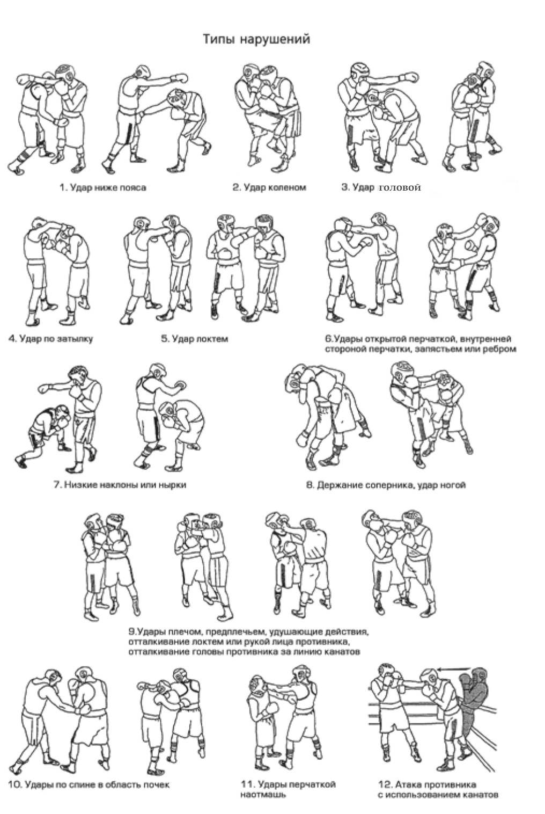
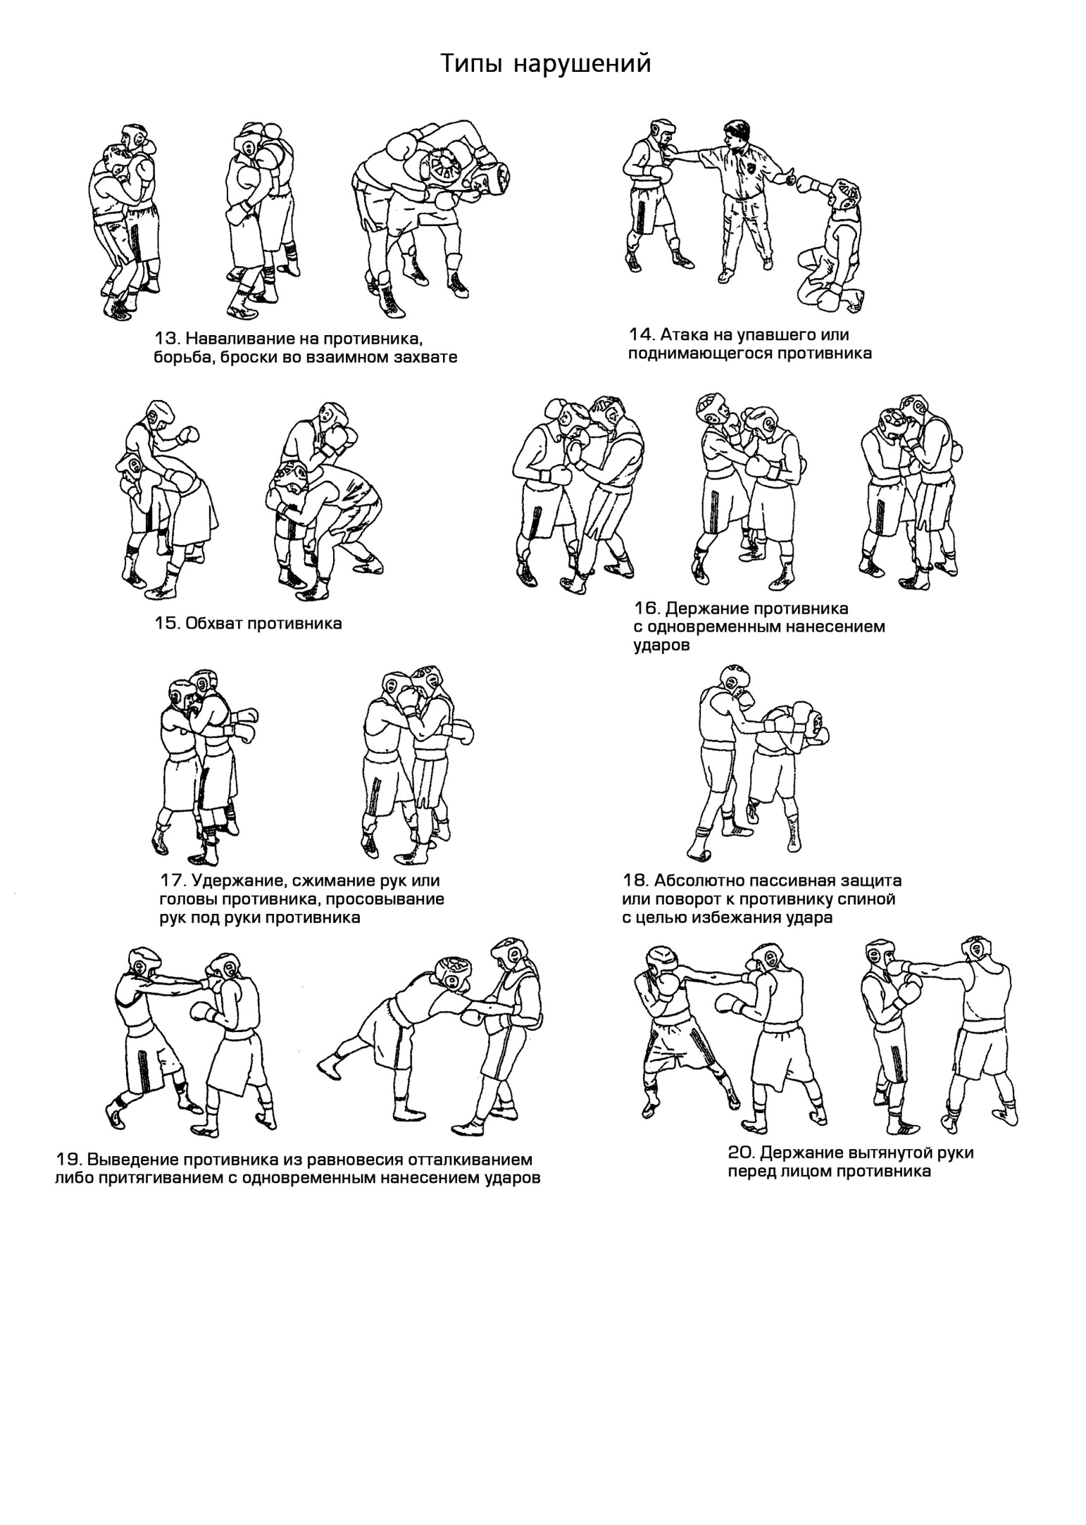
ПРАВИЛО 14. ДЕЙСТВИЯ РЕФЕРИ ПРИ УДАРЕ НИЖЕ ПОЯСА
14.1. Если удар ниже пояса не был сильным и преднамеренным, и Боксер, которому был нанесен удар, не реагирует на него, то рефери сигнализирует о нарушении без остановки боя.
14.2. Если удар ниже пояса повлек за собой неспособность Боксера продолжать Бой, то рефери может:
14.2.1. Немедленно дисквалифицировать Боксера – нарушителя, если удар был преднамеренным и сильным.
14.2.2. Или начать отсчет нокдауна.
14.3. По окончании отсчета нокдауна рефери может.
14.3.1. При необходимости вынести предупреждение нарушителю и возобновить Бой.
14.3.2. Если Боксер не способен продолжать Бой, ему предоставляется до девяноста секунд для восстановления.
14.4. По истечении девяноста секунд рефери:
14.4.1. Выносит предупреждение нарушителю и возобновляет Бой, если Боксер способен продолжить Бой.
14.4.2. Если Боксер не способен продолжать Бой, то соперник будет объявлен победителем боя ввиду явного преимущества.

ПРАВИЛО 15. ЗАМЕЧАНИЯ, ПРЕДУПРЕЖДЕНИЯ, ДИСКВАЛИФИКАЦИЯ
15.1. Если Боксер не выполняет указаний рефери, нарушает Правила, проявляет неспортивное поведение, то он, по усмотрению рефери, может быть наказан замечанием, предупреждением или дисквалификацией. Замечание Боксеру может быть вынесено как с остановкой, так и без остановки боя. После вынесения трех одинаковых замечаний рефери может вынести предупреждение Спортсмену. Если же рефери намерен вынести Боксеру предупреждение, он должен остановить Бой и показать ему, какое нарушение имело место. После чего рефери должен указать ТД (Супервайзеру) на нарушившего Боксера и обозначить характер нарушения.
15.2. В случае вынесения предупреждения ТД (Супервайзер) вносит его в СЭА. При этом каждое предупреждение сокращает общее количество очков предупрежденного Боксера на один балл. Вынесение третьего предупреждения ведет к дисквалификации Боксера.
15.3. Если Бой прекращен после консультации с врачом у ринга вследствие травмы, вызванной запрещенными действиями, рефери должен дисквалифицировать нарушителя.
15.4. Если Боксер наносит умышленные запрещенные удары или преднамеренный удар головой, которые не привели к травме, рефери должен вынести предупреждение нарушителю, вследствие которого у него вычитывается одно очко из общего счета каждого судьи.
15.5. Если рефери считает, что нарушение, приведшее к травме или прекращению боя, было допущено, но он его не видел, то рефери может проконсультироваться с боковыми судьями.
15.6. В случае если по окончании боя было выявлено нарушение в бинтовании кистей рук, которое, по мнению рефери, предоставило преимущество Боксеру, нарушитель будет немедленно дисквалифицирован.
15.7. ТД (Супервайзер) и Главный судья имеют право выносить замечания, предупреждения секундантам, нарушившим Правила, удалять их и дисквалифицировать.

ПРАВИЛО 16. БОКСЕР В НОКДАУНЕ
16.1. Боксер считается находящимся в нокдауне, если он в результате пропущенного удара, либо серии ударов:
16.1.1. Прикоснулся к полу любой частью тела, кроме ступней ног.
16.1.2. Беспомощно повис на канатах.
16.1.3. Частично или полностью оказался за канатами ринга.
16.1.4. Не упал и не повис на канатах, но находится в полубессознательном состоянии, в котором, по мнению рефери, не способен продолжать Бой.
16.2. Счет при нокдауне.
16.2.1. Если Боксер оказался в нокдауне, рефери дает команду «Стоп» и затем громко с секундным интервалом между цифрами отсчитывает временной промежуток. Номер каждой отсчитываемой секунды рефери показывает Боксеру рукой для того, чтобы он мог видеть и/или слышать называемую цифру. Между моментом остановки боя рефери и временем, когда он произнес счет «Раз», должна пройти одна секунда. Если во время счета противник не уходит в нейтральный угол или медлит сделать это, рефери должен прекратить отсчет до тех пор, пока противник не сделает этого. По выполнении команды отсчет продолжается с той цифры, на которой он был приостановлен.
16.3. Действия соперника.
16.3.1. Если Боксер находится в состоянии нокдауна, его соперник должен по указанию рефери немедленно удалиться в нейтральный угол.
16.4. Обязательный счет до восьми.
16.4.1. Если Боксер оказался в нокдауне, рефери, открыв счет, обязан считать до цифры «Восемь», даже если Боксер готов продолжить поединок раньше. После счета «Восемь», если Боксер готов продолжить поединок, рефери подает команду «Бокс».
16.5. Нокаут.
16.5.1. Если после счета «Восемь» Боксер, по мнению рефери, не готов продолжать Бой, то рефери продолжает отсчет до цифры «Десять». Если рефери произнес слово «Десять», Бой заканчивается и объявляется победа нокаутом. Рефери может остановить отсчет, если, по его мнению, Боксеру требуется немедленное оказание медицинской помощи.
16.6. Нокдаун в конце раунда.
16.6.1. Если Боксер оказался в нокдауне на последних секундах раунда, судья-хронометрист в гонг не ударяет, и рефери продолжает счет. Если рефери сказал: «Десять», то Бой считается завершенным нокаутом, если же, по мнению рефери, после счета «Восемь» Боксер способен продолжать Бой, то он дает команду «Бокс», и после этого судья-хронометрист ударяет в гонг.
16.7. Повторный нокдаун без нового удара.
16.7.1. Если Боксер оказался в нокдауне, по завершении которого рефери дал команду к продолжению боя, но Боксер, не пропустив удара, снова падает, рефери должен дать команду «Стоп!» и продолжить счет с цифры «Восемь», на которой он счет прекратил, до цифры «Десять».
16.8. Оба Боксера в нокдауне.
16.8.1. Если оба Боксера оказались в нокдауне одновременно, то:
16.8.1.1. Счет ведется до цифры «Восемь» и затем рефери дает команду «Бокс», если оба Боксера способны продолжить Бой.
16.8.1.2. Если после счета «Восемь» один из Боксеров не способен продолжить Бой, то счет ведется до цифры «Десять» и ему фиксируется поражение нокаутом.
16.8.3. Если оба Боксера неспособны продолжать Бой после счета «Восемь», то рефери продолжает счет до цифры «Десять» и фиксирует поражение нокаутом для обоих Боксеров.
16.9. Предельно допустимое количество нокдаунов в Бою.
16.9.1. В соревнованиях по боксу устанавливается предельное допустимое количество нокдаунов в раунде в зависимости от возраста и квалификации участников поединка в соответствии с Таблицей 6.
Таблица 6

Предельно допустимое количество нокдаунов в раунде
Возрастные группы | Новички и Боксеры до III юношеского или III спортивного разряда включительно | Боксеры II спортивного разряда и выше
Мальчики и девочки (12 лет) | До I нокдауна
Юноши и девушки  (13 - 14 лет) | До I нокдауна | до II нокдаунов в бою
Юноши и девушки  (15 – 16 лет) | До I нокдауна | До III нокдаунов в раунде, либо до IV нокдаунов в бою
Юниоры и юниорки  (17 – 18 лет) | До I нокдауна | До III нокдаунов в раунде, либо до IV нокдаунов в бою
Юниорки (19 – 22 года), женщины | До II нокдаунов | До III нокдаунов в раунде, либо до IV нокдаунов в бою
Юниоры (19 – 22 года), мужчины | До II нокдаунов | До III нокдаунов в раунде, ограничение нокдаунов в бою отсутствует

16.9.2. Нокдаун, полученный в результате удара, нанесенного с нарушением Правил, не входит в предельно допустимое количество нокдаунов.

ПРАВИЛО 17. АРЕНА СОРЕВНОВАНИЙ и требования к официальным представителям
17.1. В зависимости от уровня проводимых соревнований предъявляются различные требования к месту проведения соревнований (Field of play FOP), перечню необходимых вспомогательных помещений, требования к экипировке Боксера, а также перечень должностных лиц, необходимых для обслуживания соревнований. Все указанные сведения права и обязанности официальных лиц и членов ГСК.

РАБОЧАЯ ЗОНА ВОКРУГ РИНГА (FOP)

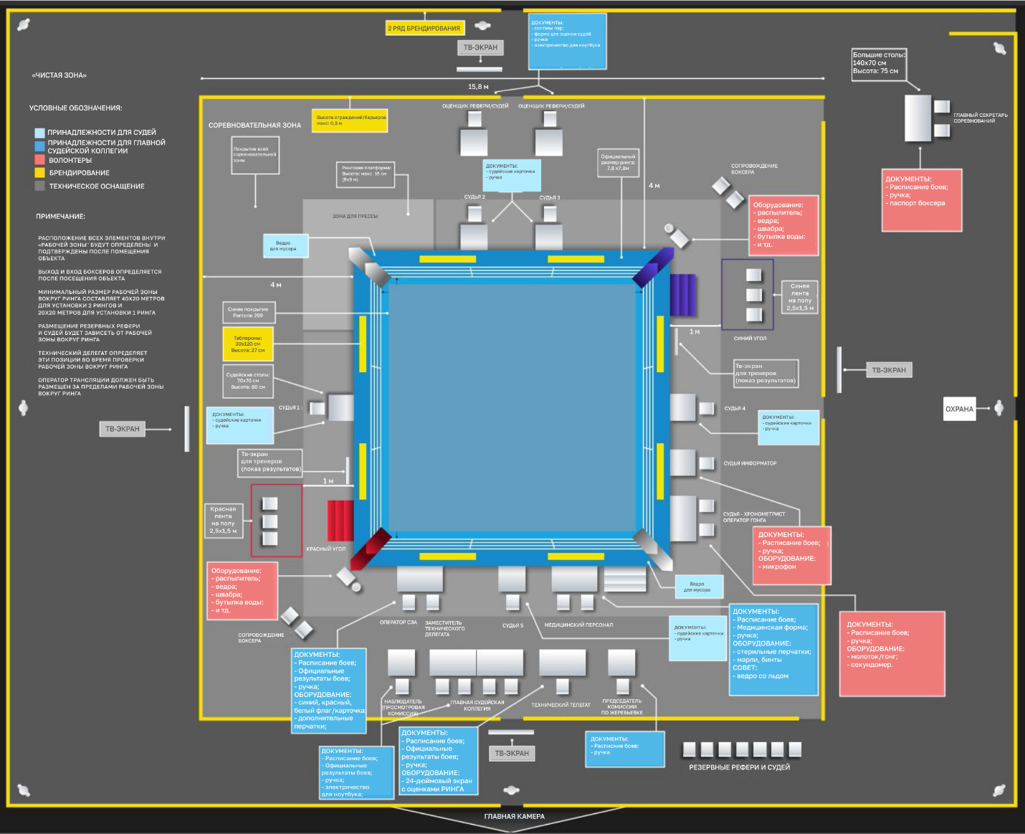
17.2. Схема арены соревнований при одном ринге:

Рис. 21

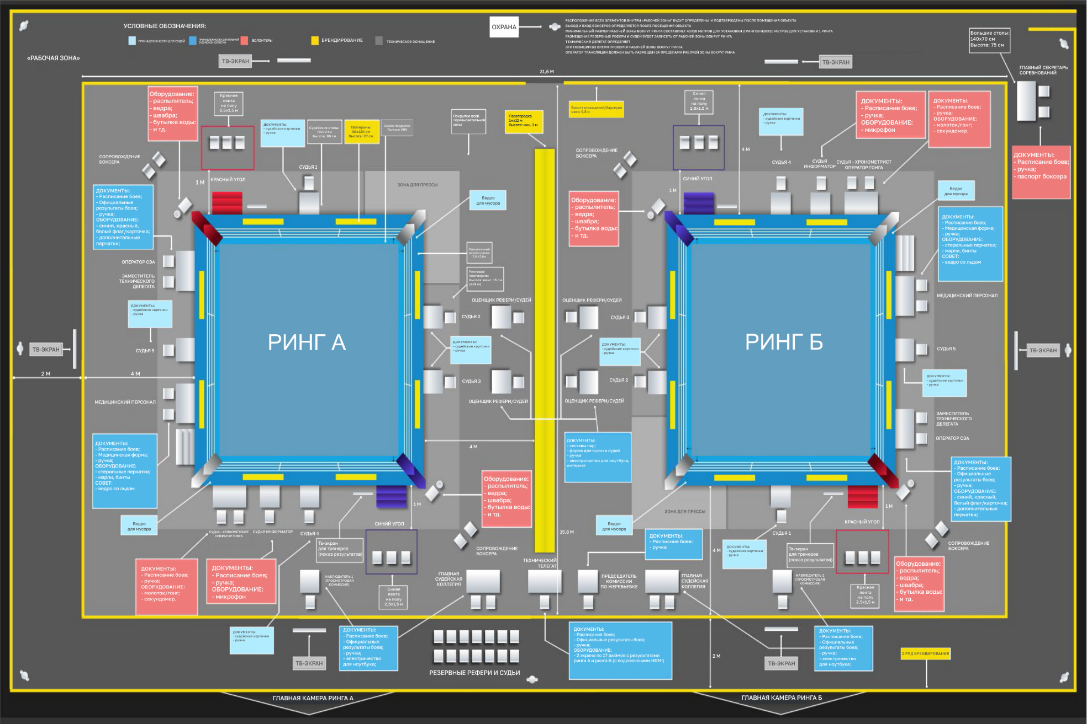
17.3. Схема арены соревнований при двух рингах:
Рис. 22
17.4. Позиции судейско-вспомогательного состава в рабочей зоне вокруг ринга:
17.4.1. Стул выводящего боковых судей и рефери должен находиться рядом со стульями рефери и судей.
17.4.2. Стол специалистов по оценке работы рефери и судей должен находиться на той же самой стороне, где находятся столы ТД (Супервайзера) и комиссии по жеребьевке.
17.4.3. Стол судей по выдаче перчаток должен находиться у входа Боксеров в рабочую зону ринга.
17.4.4. Стол с журналом учета Боксеров должен находиться на выходе из рабочей зоны.
17.5. Перечень необходимых вспомогательных помещений
При проведении соревнований выше областного масштаба организаторы должны подготовить следующие дополнительные помещения:
- раздевалки для Боксеров (раздельные для мужчин и женщин) с душем и туалетом;
- комната ожидания (раздевалка) для рефери и судей;
- разминочный зал;
- комната для секретариата;
- комната для совещаний рефери и судей по возможности на этаже арены проведения соревнований;
- комната для совещаний членов ГСК;
- медпункт;
- помещение для хранения боксерской экипировки;
- помещения для Федерации, Оргкомитета, ТД (Супервайзера), VIP;
- помещение пресс-центра, конференц-зал, помещение для интервью, микст-зона;
- комната антидопингового контроля (при необходимости);
- буфет или пункт питания;
- помещение для просмотра боев с необходимым видеооборудованием;
- дополнительные помещения по мере необходимости.
17.6. Рекомендации для СМИ
17.6.1. Если в ходе соревнований требуется платформа для установки телевизионных камер, то ее длина и ширина должна составлять 1 метр. Высота платформы определяется совместно телевизионной компанией и Заместителем Главного судьи от принимающей организации и согласуется с ТД (Супервайзером).
17.6.2. Операторам телевизионных камер разрешено перемещаться вдоль площадки вокруг ринга только в перерыве между раундами и между боями.
17.6.3. Каждый Оператор камеры может иметь не более одного ассистента, который должен оставаться на площадке.
17.6.4. Во время соревнований у ринга может располагаться не более четырех фотографов. Они обязаны оставаться в отмеченной зоне на расстоянии 1,5 метров от нейтрального угла относительно боковых судей
№ 1 и 2.
17.6.5. Фотографам разрешается перемещаться вокруг ринга только по окончании боя, при этом они не могут находиться на стороне, где располагается ТД (Супервайзер).
17.6.6. Микрофоны могут использоваться только на задней стороне подушек в нейтральных углах.

ПРАВИЛО 18. АНТИДОПИНГОВЫЕ ТРЕБОВАНИЯ
18.1. Антидопинговое обеспечение спортивных соревнований в Российской Федерации осуществляется в соответствии с действующими Общероссийскими антидопинговыми правилами, утвержденными приказом Министерства спорта Российской Федерации (далее – Общероссийские антидопинговые правила).
18.2. Все вопросы, касающиеся борьбы с применением допинга в боксе, должны регламентироваться Антидопинговыми правилами IBA и процедурами, базирующимися на основных принципах Всемирного Антидопингового Кодекса, разработанного Всемирным Антидопинговым Агентством (ВАДА), и разработанных в соответствии с ними Общероссийскими антидопинговыми правилами, утвержденными Министерством спорта Российской Федерации, а также на основании документов, выпускаемых Российским Антидопинговым Агентством.
18.3. Все лица (в том числе Спортсмены, тренеры, руководители команд, врачи), участвующие в соревнованиях, проводимых под эгидой Федерации, должны быть полностью осведомлены относительно процедурных правил и требований антидопингового контроля, изложенных в документах, выпускаемых Российским Антидопинговым Агентством.
18.4. Употребление любых запрещенных лекарственных веществ, которые могут повлиять на выступление Спортсмена, при отсутствии разрешения на их терапевтическое использование, сознательно либо иначе, категорически запрещено. Если подобное употребление имело место, Спортсмен отстраняется от участия в соревнованиях, и это может привести к последующей дисквалификации.
18.5. В соответствии с действующими Общероссийскими антидопинговыми правилами, ни один Спортсмен или иное лицо, в отношении которого была применена дисквалификация, не имеет права во время срока дисквалификации, участвовать ни в каком качестве в спортивных соревнованиях.

Ш. ПРАВИЛА ДЛЯ ОФИЦИАЛЬНЫХ ЛИЦ СОРЕВНОВАНИЙ

Назначение судей в судейские коллегии осуществляется в соответствии с квалификационными требованиями к присвоению соответствующих квалификационных категорий по виду спорта «бокс».

В состав Главной судейской коллегии входят: Технический делегат (Супервайзер), Главный судья (Заместитель супервайзера), Заместители главного судьи, Заместитель главного судьи от принимающей организации, Заместитель главного судьи по медицинскому обеспечению, Главный секретарь, Заместитель главного секретаря, оператор СЭА.

В состав судейской коллегии входят рефери, боковые судьи, судья-информатор, судья-хронометрист, судья при участниках, секретарь.

ПРАВИЛО 1. ТЕХНИЧЕСКИЙ ДЕЛЕГАТ (СУПЕРВАЙЗЕР)

На чемпионате и первенствах России, чемпионатах и первенствах федеральных округов, городов Москвы и Санкт – Петербурга, всероссийских соревнованиях, на которых присваивается спортивное звание «мастер спорта России» и осуществляется отбор для участия чемпионатах и первенствах России, назначается Технический делегат (ТД), который несет полную ответственность за организацию, проведение соревнований, объективное определение победителей в поединках. ТД должен представлять другой регион, нежели тот, где проводятся соревнования. ТД прибывает на место проведения соревнований не позднее, чем за 24 часа до начала технического совещания. Если назначен заместитель ТД, он оказывает помощь ТД и выполняет все его инструкции.

1.1. Обязанности ТД (Супервайзера).

ТД (Супервайзер) обязан вместе с Заместителем Главного судьи соревнований от принимающей стороны изучить следующие аспекты: структуру и транспортное планирование; размещение, аккредитацию, материалы соревнований, месторасположение тренировочных объектов, место проведения соревнований, общего и ежедневного взвешивания, наличие весов, ринг, рабочую зону вокруг ринга, безопасность, счетную систему и табло, места для судей и рефери с необходимым комфортом, комнату для совещаний, комнату секретариата с компьютером, принтером, ксероксом и доступом в сеть интернета, вход для рефери/судей и официальных лиц, вход для зрителей, раздевалки, местоположение помещений для разминки, местоположение комнаты для снаряжения, при необходимости комнату для проведения допинг – контроля с холодильником и туалетом, наличием питьевой воды, наличие бригады скорой помощи, носилок на месте проведения соревнований, местоположение и обстановка помещений для взвешивания и медицинского осмотра, убедиться в наличии акта о пригодности сооружения для проведения спортивно-зрелищных мероприятий, представляет в комиссию по допуску список Боксеров, отстраненных за нарушение антидопинговых правил.
1.1.2. В день приезда совместно с Главным судьей и Заместителем Главного судьи соревнований от принимающей стороны провести организационное техническое совещание с представителями команд и довести до их сведения информацию: о количестве участников и территориальных организаций, о месте и времени взвешивания и медицинского осмотра; перечне документов, необходимых для предъявления при взвешивании и медицинском осмотре; о месте и времени официальной жеребьевки; объяснения системы посева; о графике соревнований. Далее напомнить о следующих важных правилах: о не применении красной капы; линии пояса отличного от майки и трусов; о том, что Боксеры могут иметь усы и бороду, не длиннее десяти сантиметров, не закрывающую шею Спортсмена; о декларации Боксера-женщины, которая выдается на медосмотре при общем взвешивании; о количестве раундов; о максимальном количестве нокдаунов; о защитном шлеме, который необходимо надеть после выхода на ринг; о материалах по соревнованиям; об официальных лицах, которые будут работать на соревнованиях и их функциях; о форме одежды на церемонии открытия.
1.1.2.1. После проведения технического совещания с представителями команд ТД (Супервайзер) совместно с Главным судьей должен провести совещание с боковыми судьями, рефери и судейско-вспомогательным персоналом и довести до их сведения информацию: о регламенте спортивного мероприятия, правилах соревнований, обязанностях рефери и боковых судей, членов комиссии по жеребьевке судей, выводящих рефери и боковых судей, судей при участниках, врачей у ринга, графике работы транспорта, в совещаниях; предоставляет стикеры рабочей зоны вокруг ринга в качестве удостоверения личности, если это необходимо; информирует судейский персонал и врачей об общем взвешивании и расписании ежедневного взвешивания Боксеров, подписании кодекса поведения. ТД (Супервайзер) проверяет прибытие судей и рефери и информирует их о медицинском освидетельствовании, проводимом после медицинского осмотра Боксеров, а также Заместителя Главного судьи по медицинскому обеспечению об организации и проведении данного освидетельствования. ТД (Супервайзер) назначает: специалистов по оценке рефери и боковых судей; судей, выводящих рефери и боковых судей; судей при участниках. По необходимости совместно с Главной судьей по окончании вечерней программы проводить совещание с представителями команд.
1.1.3. Взвешивание и медицинский осмотр (общие и ежедневные).
ТД (Супервайзер) прибывает не позднее, чем за 30 минут до начала взвешивания проверяет место взвешивания; чтобы показания контрольных весов совпадали с показаниями официальных весов; совместно с Заместителем главного судьи от проводящей организации организует очередность Боксеров на взвешивание; распространяет списки очередности Боксеров, разделенных по весовым категориям, среди врачей и официальных лиц в целях проверки документов и контроля взвешивания; санкционирует начало взвешивания и медицинского осмотра; потенциально санкционирует начало взвешивания и медицинского осмотра ранее запланированного времени, но всегда соблюдает запланированное время их завершения; гарантирует, что взвешивание Боксеров-женщин выполняется официальными лицами того же пола и в специально предназначенном месте; находится на месте взвешивания и контролирует работу комиссии по допуску и врачей; по окончании взвешивания собирает бланки, подписанные официальными лицами, ответственными за каждую весовую категорию; доставляет «Спортивные книжки боксеров» (Паспорта боксера) Главному секретарю соревнований, который несет за них ответственность; после медицинского освидетельствования рефери/судей собирает их зачетные книжки у врачей.
1.1.4. Официальная жеребьевка.
После получения протоколов общего взвешивания ТД (Супервайзер), по возможности, планирует сессии максимальной продолжительностью не более 3 часов каждая; проводит официальную жеребьевку для всех весовых категорий и информирует о программе первого дня соревнований; гарантирует, что после официальной жеребьевки представители каждой команды получают результаты с ежедневным графиком.
1.1.5. Перед соревнованиями.
1.1.5.1. ТД (Супервайзер) прибывает на место проведения соревнований не позднее, чем за 2 часа до начала первого боя; проверяет наличие следующих предметов: перчатки, защитные шлемы, бандажи, бланки результатов, бланки оценки рефери/судей, трафареты для объявления результатов (красный, белый и синий), судейские записки, свисток, ножницы, ручки, волонтеров около ринга, воду, сушилки для ринга, запасные перчатки и защитные шлемы на столе судейской коллегии; проверяет рабочую зону вокруг ринга и местоположение всех технических официальных лиц; присутствие врачей у ринга, наличие бригады скорой помощи, носилок у ринга, проверяет звук; хронометр, компьютеры, принтеры; проверяет, что все обновления СЭА системы подсчета очков загружены и установлены, как минимум, за двадцать четыре часа до начала первого боя, и полностью функциональны, как минимум, за два часа до начала соревнований; при отсутствии оператора СЭА системы подсчета очков вместе с Главным судьей принимает решение о его замене.
1.1.5.2. По вопросам анализа и оценки работы судей ТД (Супервайзер) ежедневно должен провести совещание с Главным судьей и специалистами, оценивающими работу рефери и боковых судей; дисквалифицировать по предложению Главного судьи на временной или постоянной основе рефери или судью, если стало очевидно, что это лицо не выполняет свои обязанности; по необходимости провести совещание с судьями и рефери для оценки и улучшения их работы; обеспечить присутствие всех официальных лиц на местах не позднее, чем за 15 минут до начала первого боя; утвердить назначение, представленное Главным судьей, рефери и судей для первого боя за пять минут до его начала.
1.1.6. Во время соревнований.
ТД (Супервайзер) должен получать результаты каждого боя, поддерживать дисциплину и порядок в рабочей зоне ринга; следит за тем, чтобы фотографы и операторы не мешали работе судей; обеспечивать контакт с заместителем Главного судьи соревнований от принимающей стороны, в случае необходимости; управлять СЭА системы подсчета очков; проверять и подписывать бланки назначения рефери и судей по каждому Бою, которые передает ему Первый заместитель Главного судьи.
1.1.6.1. ТД (Супервайзер) проверяет, чтобы боковые судьи и рефери находились на своих местах до выхода Боксеров на ринг в соответствии с документами по назначению рефери и судей, а также правильность заполнения на компьютере кодов Боксеров, рефери и судей.
1.1.6.2. ТД (Супервайзер) дает разрешение на начало боя только по завершению всех этих проверок.
1.1.8. При судействе на электронной аппаратуре, в случае ее выхода из строя, ТД (Супервайзер) должен остановить Бой и дать указание боковым судьям перейти на судейство по судейским запискам.
1.1.7.1. ТД (Супервайзер) затем заносят фамилии боковых судей в протокол ТД (Супервайзера) соответствующего боя.
1.1.7.2. Сбор записок после каждого раунда.
1.1.7.2.1. По окончании каждого раунда рефери собирает судейские записки всех боковых судей и передает их ТД (Супервайзеру).
1.1.7.2.2. ТД (Супервайзер) записывают счет каждого судьи в протокол ТД (Супервайзера) по Бою. Также в протоколе он проставляет дату, наименование соревнования, номер боя, фамилии Боксеров и судей.
1.1.7.2.3. Все судейские записки должны сохраняться ТД (Супервайзером) по каждому Бою и прикладываться к отчету ТД (Супервайзера).
1.1.7.2.4. Решение. По окончании последнего раунда ТД (Супервайзер) должен подсчитать окончательных счет, включая счета всех судей и предупреждения.
1.1.7.2.5. Вся процедура должна применяться для каждого боя и каждый шаг должен осуществляться в данной последовательности.
1.2. При использовании СЭА системы подсчета очков, выбранные пять боковых судей, прибывают в рабочую зону ринга и занимают места вокруг ринга согласно назначению.
1.2.1. В конце каждого раунда каждый боковой судья должен определить победившего Боксера в раунде, присудив ему десять очков, а проигравшему Боксеру начислить девять или менее очков (но не менее семи очков), в зависимости от степени проигрыша сопернику. Победитель определяется в каждом раунде.
1.2.2. У судей имеются не более пяти секунд, чтобы нажать кнопку СЭА системы подсчета очков для определения победителя. Результаты напрямую передаются в компьютерную систему, управляемую ТД (Супервайзером). Внесение изменений и дополнений в результаты раунда и всего боя после первоначальной передачи не допускаются.
1.2.3. На официальных соревнованиях статусом не ниже федерального округа зрители в конце боя должны иметь возможность видеть счет на экране, выдаваемый СЭА системы подсчета очков, с именами судей, их присудивших (включая вычеты за предупреждения). Эти объявления должны быть одобрены ТД (Супервайзером).
1.3. Если общий результат в конце боя, включая все вычеты, одинаков, то судьи должны определить в СЭА системы подсчета очков, кто, по их мнению, является победителем боя.
Это потребуется, если:
1.3.1. Если один судья дает ничью, а результаты остальных четырех судей являются раздельными; или
1.3.2. Если двое судей дают ничью, а трое других судей не были единогласны в своем решении; или
1.3.3. Если трое и более судей дают ничью.
1.4. По окончанию последнего раунда боя ТД (Супервайзер), рассмотрев протокол СЭА системы подсчета очков, или проверив судейские записки, определяет победителя, заполняет бланк решения и передает его судье - информатору для объявления победителя.
1.4.1. Во время объявления победителя ТД (Супервайзер) поднимает трафарет или флажок соответствующего цвета.
1.4.2. Процедура принятия решения должна применяться для каждого боя и осуществляться в данной последовательности.
1.4.3. ТД (Супервайзер) несет ответственность за принятие решений.
1.4.4. ТД (Супервайзер) вместе с Главной судьей следят за поведением секундантов и отвечают за замечания, предупреждения и удаления, назначаемые секундантам.
1.5. Технический делегат соревнований имеет право отклонить необоснованный протест, оформив письменный ответ. В случае искажения результата боя, Технический делегат вправе отложить объявление победителя поединка до просмотра боя по завершению программы соревнований; в полуфинале и финале турнира – просмотр боя осуществляется в течение пяти минут сразу по завершению поединка. На всероссийских соревнованиях заявление о пересмотре поединка рассматривается комиссией в следующем составе: Технический делегат, Главный судья и Заместитель Главного судьи; на соревнованиях субъекта РФ и ниже - Главный судья и Заместителя Главного судьи.
1.5.1. Если ТД (Главный судья) считает, что решение рефери об остановке или прекращении боя было принято в нарушение правил соревнований, то он может дать команду продолжить поединок, а также отменить предупреждение, которое было вынесено ошибочно.
1.6. После окончания дня соревнований.
ТД (Супервайзер) получает график соревнований следующего дня и «Спортивные книжки боксеров» (Паспорта боксера), которые выступают на следующий день; обеспечивает наличие транспорта для врача, проводящего тесты на допинг; встречается с Заместителем Главного судьи соревнований для оценки дня и обсуждения необходимости изменений на следующий день.
1.6.1. Если получена жалоба на право участия Боксера в соревнованиях, ТД (Супервайзер) немедленно сообщает об этом в Федерацию. При подтверждении случая неправомерного участия Боксер немедленно дисквалифицируется, о чем информируются все стороны.
1.6.2. ТД (Супервайзер) обязан информировать Федерацию о чрезвычайных происшествиях либо договорных боях, имевших место во время проведения соревнований.
1.6.3. После окончания соревнований ТД (Супервайзер) подписывает и отдает рефери и боковым судьям их книжки спортивного судьи. ТД (Супервайзер) ни при каких обстоятельствах не должен вносить в судейские книжки мнение об оценке их судейства, а только указывает количество Боев, которые они обслужили на турнире.
1.6.4. Не позднее 48 часов по окончании соревнований сдать сводный отчет в Федерацию с собственной оценкой проведенных соревнований и оценкой работы судейской коллегии.
1.7. Права ТД (Супервайзера).
ТД (Супервайзер) имеет право:
1.7.1. Контролировать работу рефери и боковых судей и применять меры дисциплинарного наказания к причастным в искажении результатов Боев:
1.7.1.1. Немедленно прекратить работу нарушающих рефери и судей на оставшийся день соревнований.
1.7.1.2. При повторном нарушении или явной пристрастности рефери и судей отстранить их от работы до конца соревнований.
1.7.1.3. По завершении соревнований в отчете проинформировать Федерацию о любом рефери или судье, чье судейство на данных соревнованиях он сочтет неудовлетворительным.
1.7.2. Если судья, назначенный на Бой, отсутствует, то ТД (Супервайзер) производит его замену из списка утвержденных судей.
1.7.3. Если возникают обстоятельства, которые мешают проведению боя в нормальных условиях, а рефери не принимает мер, то ТД (Супервайзер) может приказать приостановить Бой до восстановления нормальных условий.
1.7.3.1. Заменить рефери на любой стадии боя, если он не справляется со своими обязанностями.
1.7.4. ТД (Супервайзер) также может принять незамедлительные меры, которые он считает необходимыми, чтобы устранить обстоятельства, мешающие правильному проведению программы соревнований.
1.7.5. Проинформировать Федерацию в письменном виде о любом Боксере, секунданте или официальном лице, чье поведение на данных соревнованиях не соответствует общепринятым моральным и/или спортивным нормам.
1.7.6. Проинформировать Федерацию о действиях Главного судьи, несоответствующих Правилам и положению о соревнованиях.
1.7.7. ТД (Супервайзер) может провести выборочно тест на алкоголь судей, рефери и секундантов.

1.8. Столкновение интересов.

ТД (Супервайзер) не может выступать в качестве любого другого официального лица (в том числе Спортсмена) на протяжении этого соревнования.

ПРАВИЛО 2. ГЛАВНЫЙ СУДЬЯ СОРЕВНОВАНИЙ

(ЗАМЕСТИТЕЛЬ ТЕХНИЧЕСКОГО ДЕЛЕГАТА (СУПЕРВАЙЗЕРА))

На чемпионатах и первенствах России, чемпионатах и первенствах федеральных округов, всероссийских соревнованиях, на которых присваивается спортивное звание «мастер спорта России» и осуществляется отбор для участия в чемпионате и первенствах России, назначается Главный судья (заместитель ТД), который должен представлять другой субъект РФ, нежели тот, где проводятся соревнования. Главный судья соревнований (заместитель ТД) проводит соревнования в строгом соответствии с Правилами и положением о соревнованиях и несет ответственность за их соблюдение. Главный судья прибывает на место проведения соревнований не позднее, чем за 24 часа до начала технического совещания.

2.1. Обязанности. Главный судья соревнований обязан:
2.1.1. Обеспечить прибытие судейской коллегии на рабочую площадку вокруг ринга не позднее, чем за 30 минут до начала первого боя в каждой сессии, и готовность всех объектов и персонала, которые находятся в зоне ее ответственности, включая: судьи-хронометриста/оператора гонга, врачей, СЭА системы подсчета очков, оператора СЭА системы подсчета очков, наличие запасных перчаток и защитных шлемов на столе судейской коллегии, трафаретов при объявлении результатов трех разных цветов (красный, синий и белый), пультов, бланков результатов, судейских записок ручного подсчета очков, формы оценки рефери и боковых судей, свистка, ручек, волонтеров около ринга, воды, сушильного аппарата для ринга, звуковой системы, секундомеров, гонга, судьи-информатора, членов комиссии по жеребьевке рефери и боковых судей, специалистов по оценке работы рефери и боковых судей, рефери/судей для первого боя, Боксеров для первого боя.
2.1.2. Провести комиссию по допуску, проверить правильность оформления заявок и «Спортивных книжек боксеров» (Паспортов боксера), принять решение совместно с ТД (Супервайзером) о допуске каждого из участников соревнований.
2.1.3. Перед любым соревнованием совместно с ТД (Супервайзером) в день приезда должен провести совместное заседание рефери/судей и секундантов, собирающихся работать на турнире и отдельно с представителями команд, на котором особо подчеркивается, что турнир проходит в строгом соответствии с положением о соревновании и Правилами.
2.1.4. Назначить по согласованию с ТД (Супервайзером) судей на взвешивание Боксеров на все дни соревнований.
2.1.5. В присутствии представителей совместно с ТД (Супервайзером) провести жеребьевку Боксеров.
2.1.6. Ежедневно Главный судья совместно с ТД (Супервайзером) и специалистами по оценке работы рефери и боковых судей проводит судейские совещания не позднее, чем за 30 минут до начала соревнований, на которых показывает распечатки Боев предыдущего дня, обращая внимание на допущенные судьями ошибки. Рефери и судьи не должны забирать эти распечатки с собой.
2.1.7. Беспрекословно принимать изменения в судействе, предложенные ТД (Супервайзером).
2.1.8. Главный судья не допускает присутствия посторонних лиц вокруг стола, за исключением ТД (Супервайзера), когда ему необходимо обсудить какое - либо назначение.
2.1.9. Временно или полностью по согласованию с ТД (Супервайзером) отстраняет рефери или боковых судей, если работа проводится ими не на должном уровне. Если в течение боя рефери оказался не способен продолжать исполнение своих обязанностей, дать команды:
2.1.9.1. Судье-хронометристу ударить в гонг, чтобы остановить поединок.
2.1.9.2. Свободному нейтральному рефери по согласованию с ТД (Супервайзером) продолжить судейство на ринге.
2.1.10. По необходимости совместно с ТД (Супервайзером) по окончании вечерней программы проводить совещание с представителями команд.
2.1.11. Организовать работу по анализу и оценки деятельности рефери и судей в соответствии с критериями оценки судейства для рефери и боковых судей (Приложение 3). По окончании соревнований определить лучших судей.
2.1.12. Нести ответственность совместно с ТД (Супервайзером) за поведением секундантов.
2.2. Права. Главный судья соревнований имеет право:
2.2.1. Отменить соревнования по согласованию с ТД (Супервайзером), если место их проведения, оборудование или инвентарь не отвечают требованиям Правил, о чем составляется акт.
2.2.2. Прекратить соревнования или объявить перерыв по согласованию с ТД (Супервайзером), если возникают обстоятельства, мешающие проведению соревнований, если место соревнований пришло в негодность или зрители своим поведением мешают нормальному ходу Боев.
2.2.3. Внести по согласованию с ТД (Супервайзером) изменения в программу проведения соревнований, заблаговременно известив об этом представителей команд.
- Отстранить по согласованию с ТД (Супервайзером) от соревнований секунданта или любое официальное лицо, нарушающее этические нормы или своим поведением препятствующее проведению соревнований с извещением Федерации или без такового.
- Остановить Бой по согласованию с ТД (Супервайзером) и дать указания рефери в случае грубой ошибки, либо заменить его, если он не справляется с судейством боя.
- Остановить Бой по согласованию с ТД (Супервайзером) и объявить победу в виду явного преимущества, если рефери не прекращает Бой, а действительное положение требует этого.
- Дать команду продолжить поединок, если рефери, остановив Бой, сделал ошибку.
- Отстранить по согласованию с ТД (Супервайзером) от судейства соревнований (временно или постоянно) любого судью, чье судейство он сочтет неудовлетворительным.
- Проинформировать по согласованию с ТД (Супервайзером) Федерацию в письменном виде о любом судье, чье судейство на данных соревнованиях он сочтет неудовлетворительным или пристрастным.
- Если Боксер виновен в серьезном преднамеренном нарушении и дисквалифицирован, по согласованию с ТД (Супервайзером) лишить его награды (если имеется), поставив вопрос перед Федерацией о дисквалификации на определенное время, соответствующее серьезности нарушения.
2.2.11. В случае необходимости по согласованию с ТД (Супервайзером) временно делегировать свои полномочия одному из заместителей Главного судьи.
2.2.12. Принимать решения по согласованию с ТД (Супервайзером) по ходу соревнований во всех случаях, не предусмотренных настоящими Правилами.
2.3. Столкновение интересов. Главный судья соревнований не может выступать в качестве любого другого официального лица на протяжении этого соревнования.
2.4. Назначение рефери и боковых судей.
На чемпионатах, первенствах России комиссия судей (в остальных случаях Главный судья) определяет состав судейской коллегии на каждый Бой. ТД (Супервайзер) утверждает рефери и пять боковых судей.

ПРАВИЛО 3. ЗАМЕСТИТЕЛИ ГЛАВНОГО СУДЬИ
3.1. Заместитель Главного судьи.
Заместитель главного судьи обладает всеми правами и обязанностями Главного судьи вовремя его отсутствия.
3.1.1. Он обязан:
3.1.1.1. Сформировать комиссию по назначению рефери и боковых судей из 2 человек.
3.1.1.2. Консультироваться с ТД (Супервайзером), чтобы утвердить группы рефери и судей и получить от него инструкции по их назначению.
3.1.1.3. В случае проведения соревнования на двух рингах обеспечить работу рефери и судей на обоих рингах. При этом рефери и судьи должны распределяться на два ринга. Если, это условие не выполняется, то назначение рефери и судей на другой ринг производится через Бой.
3.1.1.4. При формировании судейских бригад соблюдать принцип нейтральности и учитывать принадлежность судей и Боксеров к региону и физкультурному ведомству. Не определять рефери и судей на Бой, в котором участвует Боксер из той же региональной и ведомственной организации. Если, это требование не выполняется, то решение о назначении рефери и судей на конкретный Бой принимает ТД (Супервайзер).
3.1.1.5. Не допускать присутствия посторонних лиц вокруг стола комиссии по назначению рефери и судей за исключением Главного судьи или ТД (Супервайзера), когда необходимо обсудить какое-либо назначение.
3.1.1.6. Утвердить у ТД (Супервайзера) назначения несколько групп рефери и боковых судей на судейство Боев программы соревнований.
3.1.1.6.1. За 10 минут до начала каждой сессии проверить и подписать у ТД (Супервайзера) бланки назначения рефери и боковых судей первых двух Боев.
3.1.1.6.2. Когда начинается первый Бой подготовить назначения на следующие два боя.
3.1.1.6.3. После второго боя готовятся назначения судей на следующий один Бой и так до конца каждой программы.
3.1.2. Комиссия по назначению рефери и судей определяет рефери и боковых судьи на каждый Бой и проверяет правильность заполнения кодов рефери и судей на бланке назначения. ТД (Супервайзер) утверждает рефери и пять боковых судей.
3.1.3. Члены комиссия по назначению рефери и судей обязаны оставаться за своим столом до последнего боя каждой сессии.
3.2. Заместитель Главного судьи от принимающей организации (Менеджер соревнований).
Является заместителем Главного судьи от организации, принимающей соревнования, должен иметь не ниже квалификационной категории спортивного судьи «спортивный судья первой категории». Заместитель Главного судьи от принимающей организации контролирует ход соревнований и является основным контактным лицом от проводящей Федерации по вопросам организации спортивного мероприятия в соответствии с правилами Федерации и указаниями ТД (Супервайзера). Прибывает на место проведения соревнований не позднее, чем за 2 часа до начала первого боя.
3.2.1. Он обязан:
3.2.1.1. Регулярно докладывать в проводящую Федерацию о ходе подготовки к соревнованиям.
3.2.1.2. Подготовить список оборудования, необходимого для проведения соревнований по боксу.
3.2.1.3. Оказать помощь в планировании и осуществлении мероприятий на спортивной арене и тренировочных залах.
3.2.1.4. Дать рекомендации Оргкомитету по подбору персонала, привлекаемого для проведения соревнования.
3.2.1.5. Подготовить вспомогательный судейский персонал, коменданта соревнований и волонтеров и управлять ими в ходе соревнования.
3.2.1.6. Организовать и провести инструктажи для всего персонала, технических представителей и волонтеров до начала соревнования.
3.2.1.7. Убедиться, что соблюдаются все правила и процедуры, установленные Оргкомитетом, отработаны действий в случае возникновения внештатной ситуации, принимать соответствующие меры при поступлении докладов о нарушениях.
3.2.1.8. Подготовить и подписать акт о пригодности сооружения для проведения спортивно-зрелищных мероприятий.
3.2.1.9. Присутствовать на совещаниях, принимать соответствующие меры, как Заместитель Главного судьи от принимающей организации, по решению организационных вопросов, возникающих в ходе соревнования.
3.2.1.10. Отвечать за все вопросы по организационной части проведения соревнований: транспорт во время приезда / отъезда участников, судей и официальных представителей и непосредственного проведения турнира, размещение, питание, аккредитацию, материалы соревнований, месторасположение тренировочных объектов, место проведения соревнований, рабочую зону вокруг ринга, безопасность, СЭА системы подсчета очков и табло, места для судей и рефери с необходимым комфортом, комнату для совещаний, комнату секретариата с компьютером, принтером и доступом в сеть интернета, вход для рефери/судей и официальных лиц, вход для зрителей, раздевалки, местоположение помещений для разминки, местоположение комнаты для снаряжения, местоположение комнаты для проведения тестов на допинг, наличие бригады скорой помощи, местоположение и обстановка помещений для взвешивания и медицинского осмотра.
3.2.1.11. На чемпионатах и первенствах России, федеральных округов, городов Москвы и Санкт – Петербурга, всероссийских соревнованиях, организовать видеосъемку и интернет-трансляцию каждого боя соревнований.
3.3. Заместитель Главного судьи по медицинскому обеспечению.
Является Главным врачом соревнований. Только квалифицированный (лицензированный) врач, подтвердивший свою квалификацию соответствующими документами, может быть назначен Заместителем Главного судьи по медицинскому обеспечению. Он руководит работой медицинского персонала и несет ответственность за медицинское обеспечение соревнований.
3.3.1. Общие обязанности.
Заместитель Главного судьи по медицинскому обеспечению обязан:
3.3.1.1. До начала взвешивания проверить готовность места проведения медицинского освидетельствования и убедиться в том, что в зале Боксеры имеют достаточное пространство; обеспечен прямой доступ к помещению, где проводится взвешивание; обеспечено отопление (если необходимо); имеется достаточное освещение и хорошая вентиляция; обеспечено достаточное количество столов и стульев.
3.3.1.2. Присутствовать при первом медосмотре и последующих всех осмотрах Боксеров перед боями.
3.3.1.3. Выражать свое мнение по травмам, полученным Боксерами тогда, когда пригласит рефери. Такое мнение считается окончательным.
3.3.1.4. Выделять врача для контроля процедуры допинг-контроля и проверки зон допинг - контроля с точки зрения определения адекватности их размещения, оборудования, оснащения и формуляров.
3.3.1.5. Анализировать планы Оргкомитета турнира по организации работы скорой помощи и осуществлять проверку наличия кислорода и оборудования реанимации, эвакуационного оборудования, маршрута эвакуации, наличия машины скорой помощи на соревнованиях и больницы, куда должны отвозить пострадавших Спортсменов.
3.3.1.6. Проверять качество питания и питья для Спортсменов и давать рекомендации ТД (Супервайзеру).
3.3.1.7. На основе данных медосмотра, визы врачей и печатей в заявке и паспорте Боксера принимать решение о допуске каждого Боксера к соревнованиям.
3.3.1.8. Перед каждым взвешиванием организовать медицинский осмотр участников и в случае допуска Боксера к взвешиванию и Бою, сделать соответствующую запись в его «Спортивной книжке боксера» (Паспорте боксера).
3.3.1.9. В первый день соревнований провести медицинский осмотр рефери и судей и дать заключение Главному судье о возможности исполнения ими своих обязанностей.
3.3.2. Обязанности на соревнованиях.
3.3.2.1. Обеспечить нахождение врачей у ринга. Врачи у ринга во время боя могут пользоваться хирургическими перчатками.
3.3.2.2. Давать указания рефери, по оценке травм. В течение поединка врач не имеет права оказывать Боксеру медицинскую помощь.
3.3.2.3. Информировать Главного судью и ТД (Супервайзера) соревнований о необходимости остановить Бой, если Боксер, по его мнению, не может его продолжать.
3.3.2.4. Не покидать своего места в непосредственной близости от ринга до конца последнего боя и пока не пронаблюдает двух Боксеров этого боя.
3.3.2.5. Проверить наличие бригады скорой помощи, вести медицинское наблюдение за участниками, оказывать медицинскую помощь при заболеваниях и травмах, при необходимости принимать решение о госпитализации участников соревнований.
3.3.2.6. Оказать первую медицинскую помощь Боксеру, если тот потерял сознание, до момента, когда его передадут местной медицинской бригаде. При необходимости проследить за его госпитализацией.
3.3.2.7. По окончании соревнований составить отчет о медико-санитарном обеспечении, с выводами и предложениями и сдать его Главному судье.
3.3.3. Права. Заместитель Главного судьи по медицинскому обеспечению имеет право:
3.3.3.1. Не допустить Боксера до соревнований по медицинским показаниям или в случае неправильного оформления заявки или паспорта Боксера.
3.3.3.2. Дать рекомендации ТД (Супервайзеру) и Главному судье об отстранении судьи от работы по медицинским показаниям.
3.3.3.3. Привлекать местных врачей и врачей команд для медицинского обеспечения соревнований, подтвердивших свою квалификацию соответствующими документами.
3.3.4. Процедура после нокаута (НК).
3.3.4.1. Боксер без сознания. Если Боксер потерял сознание, на ринг не допускается никто, кроме рефери и вызванного на ринг врача, за исключением тех случаев, когда врачу необходима дополнительная помощь. Если Боксер остается без сознания больше одной минуты, он должен быть доставлен машиной скорой помощи в ближайшую больницу (по возможности в ту, где есть отделение нейрохирургии) для дальнейшего обследования. Любой Боксер, получивший сотрясение мозга, может быть отправлен врачом в больницу.
3.3.5. Медицинская помощь. В случае нокаута без потери сознания Боксер должен быть немедленно осмотрен врачом в раздевалке для определения характера медицинской помощи и дальнейшей госпитализации, если это необходимо.
3.3.5.1. Дать рекомендации по лечению травмированных Боксеров. Отстранять и ограничивать участие травмированных Боксеров, если это необходимо.
3.3.6. Если Боксер был нокаутирован в голову, Заместитель Главного судьи соревнований по медицинскому обеспечению должен классифицировать тяжесть сотрясения и предписать следующие медицинские ограничения:
3.3.6.1. Если Боксер оставался в сознании – минимальное ограничение 30 дней.
3.3.6.2. Если потеря сознания Боксера составляла менее 1 минуты – минимальное ограничение 90 дней.
3.3.6.3. Если потеря сознания Боксера составляла более 1 минуты – минимальное ограничение 180 дней.
3.3.6.4. Если Боксер оказался в нокауте в течение 3 месяцев после возобновления занятий боксом после первого нокаута – продолжительность ограничения удваивается.
3.3.6.5. Если Боксер получил третий нокаут в течение 12 месяцев, то он отстраняется от участия в соревнованиях на срок 18 месяцев со дня получения третьего нокаута.
3.4. Главный секретарь соревнований
Главный секретарь соревнований прибывает на место проведения соревнований не позднее, чем за 24 часа до начала технического совещания.
3.4.1. Обязанности:
3.4.1.1. Сформировать секретариат, отвечать за его работу и точность представляемой информации. Распределить обязанности между секретарями соревнований.
- Участвовать в комиссии по допуску Боксеров к соревнованиям (мандатной комиссии).
- Вести протоколы взвешивания.
- Во время взвешивания собрать у участников «Спортивные книжки боксеров» (Паспорта боксера).
3.4.1.6. По результатам жеребьевки составить графики соревнований по весовым категориям.
- Составить регламент проведения соревнований.
- Вести протоколы соревнований.
- Вести протоколы совещаний представителей.
3.4.1.10. Готовить составы пар.
3.4.1.11. Записывать в «Спортивные книжки боксеров» (Паспорт боксера) результат проведенного боя. В случае нокаута (НК) запись в «Спортивную книжку боксера» (Паспорт боксера) должна быть сделана красными чернилами.
3.4.1.12. В письменном виде проинформировать ВФД, на учете которого состоит нокаутированный Боксер, о факте нокаута (НК) с указанием медицинских ограничений для участия в соревнованиях и спаррингах.
- Подготовить отчет ТД (Супервайзера) соревнований.
- Отправить отчет в электронной форме на сайт организации проводящей соревнования.
- Вести статистику участия рефери и боковых судей в судействе каждого боя и результатов их работы на основании протоколов оценки работы рефери и судей.
- Выдать декларацию об отсутствии беременности для заполнения женщинами – Боксерами.
3.4.2. Права. Главный секретарь имеет право:
- Требовать обеспечение секретариата помещением, подходящим для работы.
- Требовать обеспечение секретариата необходимой оргтехникой.
3.4.2.3. Требовать обеспечение секретариата достаточным количеством канцелярских принадлежностей и бумаги.
3.5. Заместитель Главного секретаря соревнований.
Заместитель Главного секретаря выполняет поручения Главного секретаря соревнований и участвует в работе секретариата.
3.6. Столкновение интересов. Заместители Главного судьи соревнований не могут выступать в качестве любого другого официального лица на протяжении этого соревнования.

ПРАВИЛО 4. СПЕЦИАЛИСТЫ ПО АНАЛИЗУ И ОЦЕНКЕ РАБОТЫ РЕФЕРИ И БОКОВЫХ СУДЕЙ
4.1. На чемпионатах и первенствах России, федеральных округов, городов Москвы и Санкт – Петербурга на каждый ринг Главным судьей по согласованию с ТД (Супервайзером) назначаются специалисты по анализу и оценки работы рефери и боковых судей. На чемпионатах и первенствах России, федеральных округов, городов Москвы и Санкт – Петербурга специалисты, оценивающие работу рефери и боковых судей, должны иметь квалификационную категорию спортивного судьи «спортивный судья всероссийской категории» (далее – всероссийская категория), на остальных – не ниже всероссийской категории. Компьютеризированные протоколы боев должны быть доступны назначенному специалисту по оценке работы боковых судей и ТД (Супервайзеру), которые будут использовать эти сведения в рамках своей работы.
4.2. Ежедневно специалисты, оценивающие работу боковых судей и рефери, принимают участие в судейских совещаниях, проводимых ТД (Супервайзером) и Главным судьей, не позднее, чем за 30 минут до начала соревнований, на которых обращают внимание на допущенные судьями ошибки.
4.3. Специалисты, оценивающие работу рефери и боковых судей, находятся за ТД (Супервайзером).
4.4. Специалисты, оценивающие работу боковых судей и рефери, наблюдая за боями, осуществляет свою работу в соответствии с критериями оценки судейства для рефери и боковых судей (приложение 3).
4.5. Каждый день специалисты по оценке работы судей и рефери, предоставляют ТД (Супервайзеру) результаты своего текущего анализа и оценки работы судей прошедшего дня соревнований в целях повышения качества работы и последующего их назначения в качестве боковых судей и рефери. В соответствии с этими оценками и записями рефери и боковые судьи могут быть отстранены (дисквалифицированы). 4.6. Специалисты, оценивающие работу рефери и судей, не должны оценивать работу судей из своих территориальных и ведомственных организаций.
4.7. Специалист, оценивающий работу боковых судей, осуществляет контроль поведения боковых судей во время каждого боя, включая перерывы между раундами.

ПРАВИЛО 5. РЕФЕРИ
5.1. На любых соревнованиях по боксу судейство на ринге осуществляет рефери, который определяется комиссией по назначению рефери и боковых судей и утверждается ТД (Супервайзером).
5.2. Рефери контролирует Бой на ринге в соответствии с Правилами, но не оценивает его. Прибывает на рабочую площадку вокруг ринга не позднее, чем за 30 минут до начала первого боя в каждой сессии.
5.3. Рефери обязан:
5.3.1. В первую очередь, заботиться о здоровье обоих Боксеров на протяжении всего боя.
5.3.2. Следить за строгим соблюдением Правил и принципов честного спортивного соперничества.
5.3.3. Держать Бой под контролем на всех его этапах.
5.3.4. Не допустить получения слабым Боксером излишних и ненужных ударов.
5.3.5. Для руководства поединком, использовать четыре слова-команды:
«Стоп» - для указания Боксерам остановить Бой.
«Бокс» - для указания Боксерам продолжить Бой.
«Брэк» - для указания Боксерам, разорвать взаимный захват.
«Тайм» - для указания судье – хронометристу и оператору гонга остановить время.
5.3.6. При помощи ясных сигналов, устных команд и жестов указывать Боксеру на любое нарушение Правил.
5.3.7. Рефери может дотронуться рукой до Боксеров, чтобы дать команду «Брэк» и развести Спортсменов, которые проводят взаимное удержание более двух секунд.
5.3.8. Пока не сделано соответствующее объявление, рефери не должен указывать победителя боя путем поднятия руки одного из Боксеров или иным способом. После того, как результат боя объявлен, рефери должен поднять вверх руку победителя, смотря в основную телевизионную камеру.
5.3.9. Если рефери дисквалифицирует Боксера или останавливает Бой, он должен, прежде всего, сообщить ТД (Супервайзеру), какого именно Боксера он дисквалифицировал, или причину, по которой остановлен Бой. Это позволит ТД (Супервайзеру) проинструктировать судью - информатора, чтобы решение было объявлено зрителям.
5.3.10. Рефери может проводить консультации с врачом относительно травм Боксеров.
5.3.11. Если рефери вызывает врача на ринг для осмотра Боксера, то врач должен быть единственным лицом, находящимся на ринге или его помосте. Врач может запросить помощь, если это потребуется.
5.3.12. Если нанесена травма Боксеру, и у рефери отсутствует четкое понимания ее причины, то он должен делать следующие действия:
5.3.12.1. Попросить второго Боксера удалиться в нейтральный угол.
5.3.12.2. Выяснить у врача, способен ли Боксер, получивший травму, продолжать Бой. Если врач информирует рефери, что Боксер способен продолжать Бой, то рефери принимает решение о продолжении боя.
5.3.12.3. Если врач информирует рефери о том, что Боксер не способен продолжать Бой, то рефери может принять решение остановить Бой.
Если рефери не видел нарушения, то в этом случае рефери может запросить мнение каждого из пяти судей, чтобы узнать, как большинство из них расценивают удар - как правильный или как нарушение. Затем рефери примет одно из следующих решений:
5.3.12.3.1. Если все или большинство боковых судей рассматривает удар как правильный, то применяется правило 9.5.1 (победа в виду невозможности продолжать Бой результате получения травмы - НПБ).
5.3.12.3.2. Если все или большинство боковых судей рассматривают удар как преднамеренное нарушение, то применяется Правило 9.6.2. (победа ввиду дисквалификации соперника – ДСК).
5.3.12.3.3. Если все или большинство боковых судей рассматривают удар, как непреднамеренное нарушение, то применяется Правило 9.1.2 (определение победителя по очкам вне зависимости от раунда, в котором было нанесено повреждение – ВО).
5.4. Права рефери:
5.4.1. Остановить Бой на любой его стадии, если он сочтет, что Бой носит явно односторонний характер в пользу одного из Боксеров.
5.4.2. Остановить Бой на любой стадии, если один из Боксеров получил травму, которая, по мнению рефери, не позволяет продолжить Бой.
5.4.3. Остановить Бой и сделать замечание, если один из Боксеров более пяти секунд фронтальными передвижениями без нанесения ударов избегает активного ведения боя.
5.4.4. Сделать Боксеру замечание или остановить Бой и вынести Боксеру предупреждение за нарушение Правил или по любой другой причине в интересах честного соперничества.
5.4.5. Дисквалифицировать Боксера, который уклоняется от немедленного выполнения указаний рефери, или в какой - либо момент Боксер демонстрирует некорректное или агрессивное отношение к рефери.
5.4.6. Независимо от того, было ли уже вынесено предупреждение, дисквалифицировать участника боя за серьезное нарушение.
5.4.7. Трактовать Правила применительно к конкретному Бою или принимать решения и действовать в любых обстоятельствах, которые складываются во время боя и не оговорены в Правилах.
5.5. Право проверки Боксеров.
5.5.1. После того, как Боксер поднялся на ринг, рефери должен убедиться, что Боксер одет и экипирован в соответствии с Правилами.
5.5.2. На Боксере могут быть надеты только предметы боксерской экипировки в соответствии с Правилами.
5.5.3. Если экипировка в ходе боксерского поединка оказалась нарушена, рефери должен остановить Бой и дать возможность Боксеру привести себя в порядок.
5.5.4. По окончании боя рефери должен проверить правильность бинтования кистей рук у обоих Боксеров.
5.6. Рефери должен перед Боем проверить позиции каждого бокового судьи и врача.
5.6.1. Рефери может начать Бой только после получения разрешения от ТД (Супевайзера).
5.7. Рефери должен подписать Кодекс поведения.
5.8. Столкновение интересов. Лица, исполняющие обязанности рефери на любом соревновании не имеют права выступать в качестве руководителя команды, тренера или секунданта в любое время на протяжении этого соревнования.
5.9. Медицинские показания. Перед началом соревнований выше областного масштаба рефери обязан пройти медицинский осмотр у врача соревнований на предмет физической возможности выполнения им своих обязанностей. Зрение рефери должно быть не менее 6 диоптрий на каждый глаз. Дальтоники и судьи с нарушением слуха (глухие) не могут быть рефери. Рефери не имеет права пользоваться очками во время исполнения своих обязанностей на ринге, но он может пользоваться контактными линзами.
5.9.1. После прохождения медицинского осмотра до соревнований рефери обязательно должен быть в физической форме для выполнения своих обязанностей в ринге.
5.10. Дисциплинарные меры.
5.11. Решение об отстранении рефери по этическим причинам должно приниматься Дисциплинарной комиссией Федерации.
5.12. Решение о временном отстранении рефери принимает ТД (Супервайзер).

ПРАВИЛО 6. БОКОВЫЕ СУДЬИ
6.1. Каждый бой официальных спортивных соревнований, включенных в ЕКП должны обслуживать пять боковых судей, на муниципальных соревнованиях и соревнованиях субъектов РФ судейство может осуществляться как пятью, так и тремя боковыми судьями, которые определяются комиссией по жеребьевке рефери и боковых судей и утверждаются ТД (Супервайзером) или Главным судьей. Судьи оценивают каждый раунд боя по десятибалльной системе. Боковые судьи сидят отдельно от зрителей и непосредственно возле ринга. Во время боя каждый из пяти судей располагается по четырем сторонам ринга, как указано в Правилах.
Соревнования по боксу могут обслуживать судьи и рефери как женского, так и мужского пола. Боковые судьи прибывают на рабочую площадку вокруг ринга не позднее, чем за 30 минут до начала первого боя в каждой сессии.
6.2. Обязанности:
6.2.1. Каждый судья должен независимо оценивать мастерство соперников, ведущих поединок, и определять победителя в Бою согласно Правилам.
6.2.2. Судья не должен подавать какие-либо сигналы или разговаривать ни с участниками поединка, ни с другими судьями, ни с кем - либо еще до, вовремя и после боя.
6.2.3. При использовании СЭА системы подсчета очков в конце каждого раунда боковой судья определяет победившего Боксера в раунде, присудив ему десять очков, а проигравшему Боксеру начисляет девять или менее очков (но не менее семи очков), в зависимости от степени проигрыша сопернику. Победитель определяется в каждом раунде. У боковых судей имеются не более пяти секунд, чтобы нажать кнопку СЭА системы подсчета очков для определения победителя.
6.2.4. Если не используется судейская электронная аппаратура, боковые судьи подсчет очков в каждом раунде осуществляют вручную по десятибалльной системе оценки боя. По окончании каждого раунда судья определяет победителя и в судейской записке записывает ему десять очков, а проигравшему Боксеру – девять или менее очков (но не менее семи очков) в зависимости от степени проигрыша сопернику. Затем боковой судья подписывает судейскую записку и передает ее рефери.
6.2.5. Оставаться за своим столом до объявления результата боя.
6.3. Боковой судья должен подписать Кодекс поведения.
6.4. Медицинские показания. Перед началом соревнований выше областного масштаба боковые судьи обязаны пройти медицинский осмотр у врача соревнований на предмет физической возможности выполнения ими своих обязанностей. Дальтоники не могут быть боковыми судьями.
6.5. После прохождения медицинского осмотра до соревнований боковые судьи обязательно должны быть в физической форме для выполнения своих обязанностей.
6.6. Столкновение интересов. Лицо, исполняющее обязанности судьи на любом соревновании, не имеют права выступать в качестве руководителя команды, тренера или секунданта на протяжении этого соревнования.
6.7. Дисциплинарные меры.
6.7.1. Решение об отстранении судей по этическим причинам должно приниматься Дисциплинарной комиссией Федерации.
6.7.2. Решение о временном отстранении судей ввиду плохого судейства принимает ТД (Супервайзер) (Главный судья).

ПРАВИЛО 7. ТРЕНЕРЫ И СЕКУНДАНТЫ
7.1. Требования.
7.1.1. Тренер, работающий в профессиональном боксе, может быть тренером и секундантом в соревнованиях любого статуса с момента его лицензирования и регистрации в базе данных тренеров Федерации.
7.1.2. Каждый Боксер имеет право воспользоваться услугами трех секундантов. Но, только два секунданта могут подниматься на помост ринга, и один из них может войти на ринг. Секунданты должны быть в спортивной форме и спортивной обуви без каблуков.
7.2. Обязанности:
7.2.1. Во время боя ни один из секундантов не должен находиться на помосте ринга. До начала раунда они должны убрать с помоста ринга стулья, полотенца, ведра и т.п.
7.2.2. При исполнении своих обязанностей в углу ринга секундант должен иметь полотенце для Боксера. Секундант может просигнализировать об отказе от продолжения боя за Боксера, выбросив на ринг полотенце, если видит, что его Боксер не может или не способен продолжить Бой, кроме моментов, когда рефери ведет счет.
7.2.3. Секунданты могут использовать воду только в прозрачных бутылках, предоставленную Организационным комитетом. В случае пореза у Боксеров секунданты могут использовать вазелин, коллодий, раствор тромбина, микрофибриллярный коллаген, гель-пену, серджисел и адреналин 1/1000. Допускается использование пакетов со льдом, пластин для охлаждения и кровоостанавливающие тампоны.
7.2.4. Секунданты могут использовать сумки с разрешенными максимальными размерами - 30 х 20 х 20 см.
7.3. Запрещенная деятельность.
7.3.1. Секунданту не разрешается кричать, похлопывать Боксера, наносить удары Боксеру, судье, апеллировать к зрителям или подавать сигналы во время боя. Секунданту не разрешается дотрагиваться до ринга во время боя, кричать, провоцировать скандал и нарушать ход соревнования.
7.3.2. Место секунданта должно располагаться на расстоянии 0,5 - 1,0 м от угла ринга на площади размером 2,0 - 2,5 кв. м. Секунданту не разрешается выходить за пределы отведенной территории в рабочей зоне вокруг ринга.
7.3.3. Секунданту, выражая свое несогласие, не разрешается бросать любые предметы, стучать ногой, стулом, бутылкой из-под воды или предпринимать другие действия, которые можно расценить как неспортивное поведение.
7.3.4. В зоне ринга запрещается пользование любыми средствами коммуникации (мобильные телефоны, переговорные устройства, смартфоны, коротковолновые радиоприемники и т.п.).
7.3.5. Ни при каких условиях во время боя Боксеру не даются дополнительные источники кислорода или ингаляторы любого типа.
7.4. Санкции.
7.4.1. За первое нарушение вышеуказанных действий секундант получает замечание.
7.4.2. За второе нарушение вышеуказанных действий секундант получает предупреждение, его просят покинуть рабочую зону вокруг ринга, но разрешают остаться в зале соревнований.
7.4.3. За третье нарушение вышеуказанных действий секундант удаляется из зала соревнований ТД (Супервайзером) или Главным судьей до окончания этой программы дня соревнований.
7.4.4. Если Секундант удаляется во второй раз, то он дисквалифицируется до конца соревнований.
7.4.5. ТД (Супервайзер) и Главный судья несут ответственность за вынесение санкций секунданту.

ПРАВИЛО 8. ПРЕДСТАВИТЕЛИ
8.1. Команда, участвующая в соревнованиях, должна иметь представителя, тренера и капитана команды. Разрешается в состав команды включать врача, массажиста и других официальных лиц, по усмотрению командирующей организации, но с согласия организации, принимающей соревнования. Тренер или капитан команды могут выполнять функции представителя команды, но никто из указанных лиц не может быть спортивным судьёй данных соревнований.
8.2. Обязанности. Представитель команды обязан:
8.2.1. Обеспечивать своевременную явку своих участников на взвешивание и соревнования, организовывать и проводить воспитательную работу, заботиться о досуге Боксеров. Обеспечить представление справки или декларации об отсутствии беременности у женщин, у девушек до 18 лет - справки об отсутствии беременности.
8.2.2. Присутствовать при взвешивании и жеребьевке, а также на совещаниях представителей, проводимых ТД (Супервайзером) и Главной судьей.
8.2.3. В командных соревнованиях не позднее, чем за 5 минут до начала взвешивания сдать в судейскую коллегию список команды.
8.2.4. Во время соревнований находиться на специально отведенных местах.
8.2.5. Руководителю команды запрещается выражать протест путем снятия команды с соревнований. В случае нарушения спортивных этических норм по отношению к судьям, представителям других команд, снятия команды с соревнований на команду налагаются дисциплинарные санкции вплоть до дисквалификации команды на два года. Решение о дисциплинарных санкциях к команде принимает руководящий орган Федерации.
8.3. Права. Руководитель команды имеет право:
8.3.1. В секретариате по окончанию программы соревнований ознакомиться с содержанием протоколов или судейских записок по парам, в которых участвовали Боксеры данной организации.

ПРАВИЛО 9. БОКСЕРЫ

9.1. Обязанности. Боксер обязан:
9.1.1. Знать и выполнять настоящие Правила.
9.1.2. Каждые 6 месяцев во врачебно-физкультурном диспансере проходить диспансеризацию в требуемом объеме. За три дня до выезда на соревнования получить допуск у врача ВФД. Отметки об этом делаются в «Спортивной книжке боксера» (Паспорте боксера).
9.1.3. Иметь «Спортивную книжку боксера» (Паспорт боксера), оформленную в соответствии с требованиями пункта 3.2.2, которая сдается в секретариат на первом официальном взвешивании.
9.1.4. В первый день соревнований, а затем в дни, когда Спортсмен боксирует по регламенту пройти официальное взвешивание.
9.1.5. Перед взвешиванием получить допуск у врача соревнований.
9.1.6. Боксер может иметь усы и бороду, не длиннее десяти сантиметров, не закрывающую шею Спортсмена. Запрещен пирсинг на лице и/или теле. Женщины – Боксеры, достигшие 18 лет, обязаны подписать декларацию или представить справку от гинеколога об отсутствии беременности; Спортсменки, не достигшие 18 лет, представляют справку от гинеколога об отсутствии беременности. п.8.2.1.
9.1.7. Выступать в красной или синей майке и трусах, в зависимости от цвета их угла. На трусах должен быть эластичный пояс белой расцветки шириной 6 - 10 см. Форма должна быть опрятной и хорошо подогнанной. На шлемах и майках запрещено использовать фиксирующие ленты, лейкопластыри.
9.1.8. Женщины-Боксеры обязаны носить в зависимости от цвета угла ринга майку синего или красного цвета, трусы (шорты) или юбку (по выбору) не выше 2/3 бедра и не ниже колена. Могут надевать красную или синюю футболку с коротким рукавом над защитным жилетом, плотно подогнанный бюстгальтер, не влияющий на способность боксировать. Сетки для волос, резинки или прочие вспомогательные элементы могут использоваться для крепления волос под шлемом. Запрещаются заколки или любые детали из металла, пластмассы, дерева или любого другого твердого материала.
9.1.9. Во время поединка пользоваться услугами трех секундантов.
9.1.10. На соревнованиях, на которых это предусмотрено регламентом, за два боя до выхода на ринг явиться в комнату для бинтования и в присутствии судей при участниках забинтовать кисти рук и надеть перчатки для боя.
9.1.11. По сигналу судьи-хронометриста/оператора гонга начинать Бой, по команде рефери «Стоп» - прекращать Бой, по команде «Бокс» - возобновлять его. По команде «Брэк» – сделать шаг назад, после чего продолжить Бой, не дожидаясь других команд.
9.1.12. В том случае, когда рефери открывает счет сопернику, отойти в дальний нейтральный угол и находиться там, стоя лицом внутрь ринга, до следующей команды.
9.1.13. Во время перерыва между раундами находиться в своем углу лицом внутрь ринга.
9.1.14. Быть корректным по отношению к противнику и рефери.
9.1.15. Выполнять команды и указания рефери.
9.1.16. Во время ведения поединка не разговаривать, за исключением случая заявления об отказе от продолжения боя.
9.1.17. Перед началом поединка и после объявления результата обменяться с противником рукопожатием в знак честного и дружеского соперничества. В любое другое время на протяжении поединка рукопожатия запрещены.
Примечание: в случае невыполнения любого из вышеуказанных пунктов Боксер может получить замечание, быть предупрежден, либо дисквалифицирован.

9.2. Права. Боксер имеет право:
9.2.1. В любое время обратиться в судейскую коллегию через руководителя, тренера или капитана команды, а в перерывах между раундами – через секундантов.
9.2.2. Отказаться от боя на любой его стадии.

ПРАВИЛО 10. СУДЕЙСКО-ВСПОМОГАТЕЛЬНЫЙ ПЕРСОНАЛ
10.1. Комендант соревнований
10.1.1. Подчиняется Заместителю главного судьи от принимающей организации.
10.1.2. Он обязан:
10.1.2.1. Отвечать за установку ринга и его состояние на всем протяжении соревнований.
10.1.2.2. Руководить работой рабочих у ринга, радиста, художника-оформителя.
10.1.2.3. Отвечать за готовность места проведения соревнований, помещений для судей, раздевалок для Боксеров.
10.1.2.4. Содержать оборудование ринга в надлежащем порядке.
10.1.2.5. Обеспечивать нормальные условия для проведения соревнований и работы судейской коллегии.
10.2. Судья-хронометрист/оператор гонга
10.2.1. Основная обязанность судья-хронометриста/оператора гонга – следить за количеством и продолжительностью раундов и перерывов между раундами. Перерывы между раундами должны продолжаться одну полную минуту.
10.2.2. Судья-хронометрист/оператор гонга должен подать сигнал к началу и окончанию каждого раунда ударом в гонг.
10.2.3. За десять секунд до окончания каждого раунда хронометрист должен сигнализировать приближение конца раунда.
10.2.4. Судья-хронометрист/оператор гонга должен регулировать продолжительность раундов, перерывов и отсчет в соответствии с показаниями секундомера, но должен прекратить отсчет времени, когда рефери отдал такое распоряжение при помощи команды «Тайм», и возобновить отчет после команды «Бокс».
10.2.5. В случае нокдауна, когда рефери ведет счет, хронометрист должен подавать для него звуковые сигналы, указывая истекающие секунды.
10.2.6. Если в момент окончания раунда один из Боксеров находится в состоянии нокдауна, а рефери открыл счет, сигнал об окончании раунда не дается. Удар гонга должен прозвучать только тогда, когда рефери даст команду «Бокс», разрешающую продолжение боя.
10.2.7. Хронометрист/ оператор гонга должен регулировать время в случае нанесения удара ниже пояса или потери сознания, а также, если Боксер выпадает за пределы ринга.
10.2.7.1. При отсчете первых тридцати секунд производится один удар молотком по столу, следующих тридцати секунд производится два удара и следующих тридцати секунд производится три удара молотком по столу.
10.2.8. Судья хронометрист/оператор гонга должен сидеть непосредственно у ринга. Подчиняется ТД (Супервайзеру)/Главному судье.
10.3. Судья-информатор.
10.3.1. Перед началом боя судья-информатор должен объявить регламент и продолжительность боя, весовую категорию, фамилию и имена, территориальную и ведомственную принадлежность, вес и спортивные достижения каждого Боксера, а также фамилию и имена рефери и боковых судей.
10.3.2. Официальный судья-информатор должен объявлять номер каждого раунда после его начала.
10.3.3. Официальный информатор должен объявлять окончательный результат и победителя соответствующего боя после получения окончательных результатов от ТД (Супервайзера).
10.3.4. За 10 секунд до начала каждого раунда, за исключением первого, официальный информатор должен освободить ринг, дав команду секундантам покинуть ринг «Секунданты за ринг».
10.3.5. Знать и соблюдать Правила.
10.3.6. Обладать значимым опытом в области объявлений на спортивных соревнованиях.
10.4. Судья при участниках.
10.4.1. До соревнований.
10.4.1.1. Прибывает на место проведения соревнований за час до их начала.
10.4.1.2. Проверяет комнату для снаряжения, количество и качество снаряжения.
10.4.1.3. Проверяет местоположение столика для выдачи снаряжения Боксерам и необходимые принадлежности, такие как: ножницы, скотч, маркеры, ручки, ежедневные графики соревнований.
10.4.1.4. Проводит совещание с координатором волонтеров и с волонтерами, чтобы определить их количество, способы связи, дает инструкции и объясняет непонятные вопросы.
10.4.1.5. Проверяет раздевалки, ринги, наличие питьевой воды для секундантов, льда, ежедневные графики соревнований, мониторы для секундантов, контрольные весы, перчатки и защитные шлемы на столе ТД (Супервайзера) и т.д.
10.4.2. Во время соревнований:
10.4.2.1. За 30 минут до начала первого боя начинает проверку бинтов Боксеров.
10.4.2.2. Проверяет идентификационные карты каждого Боксера, капы, защиту паха, майки, трусы и их цвет (совпадают ли они с цветом угла) и защиту груди у Боксеров - женщин.
10.4.2.3. Должен убедиться, что логотипы на форме Боксеров соответствуют Правилам, а при необходимости удалить несоответствующие.
10.4.2.4. Проверяет отсутствие у Боксеров-женщин металлических заколок в волосах.
10.4.2.5. Проверяет наличие первых десяти Боксеров, которые будут участвовать в первых пяти боях. По окончании первого боя проверяет следующих двух Боксеров (шестую пару) и т.д.
10.4.2.6. Непосредственно перед началом боя (до того, как Боксеры войдут в рабочую зону вокруг ринга) еще раз полностью проверяет снаряжение Боксеров.
10.4.3. Общая подготовка.
10.4.3.1. За пять минут до начала первого боя в каждой сессии сообщает ТД (Супервайзеру) о готовности Боксеров. Постоянно поддерживать контакт с ТД (Супервайзером) при исполнении своих обязанностей на соревновании.
10.4.3.2. Должен подготовить следующие предметы на своем столе:
- сертифицированные Федерацией перчатки весом 10 и 12 унций (красные и синие) и на 4 - 6 пар больше, чем общее количество Боксеров данной программы дня соревнований.
- сертифицированные Федерацией шлемы (красные и синие) разных размеров (S, M, L, XL), на 4 - 6 больше, чем общее количество Боксеров данной программы дня соревнований.
- белые пояса различных размеров для Боксеров.
10.5. Судья, выводящий рефери и боковых судей.
10.5.1. До соревнований.
10.5.1.1. Изучает принадлежность каждого рефери/судьи.
10.5.1.2. Должен знать номер каждого рефери/судьи в счетной системе.
10.5.2. Перед каждой сессией.
10.5.2.1. Прибывает в рабочую зону вокруг ринга за 20 минут до начала сессии.
10.5.2.2. За 15 минут до начала сессии получает бланки назначений для рефери/судей на первый Бой у Главной судьи.
10.5.2.3. Проверяет, подписаны ли Первым заместителем Главного судьи бланки назначений для рефери/судей.
10.5.2.4. Проверяет, выполняют ли рефери и судьи требования Кодекса поведения для рефери и судей.
10.5.2.5. Просит ТД (Супервайзера) подписать бланки и утвердить назначения для рефери и судей.
10.5.2.6. Предоставляет бланки назначений: ТД (Супервайзеру), оператору СЭА счетной системы и судье-информатору.
10.5.2.7. За 10 минут до начала первого боя вызывает рефери и судей для первого боя.
10.5.2.8. Требует, чтобы рефери и боковые судьи выбрали свое положение вокруг ринга.
10.5.2.9. Информирует ТД (Супервайзера) о позициях судей вокруг ринга.
10.5.2.10. Информирует рефери и судей и показывает им, где они должны ждать перед своим боем.
10.5.2.11. Получает бланки назначений рефери и судей для второго боя.
10.5.3. После начала второго раунда–первого боя.
10.5.3.1. Вызывает рефери и судей для второго боя.
10.6. Оператор судейской электронной аппаратуры (СЭА) системы подсчета очков
10.6.1. На всех всероссийских соревнованиях, СЭА системы подсчета очков должна обслуживаться оператором, входящим в состав Главной судейской коллегии.
10.6.2. Он обязан:
10.6.2.1. Перед соревнованиями:
10.6.2.1.1. В день приезда участников соревнований прибыть и доставить СЭА системы подсчета очков на место проведения и установить ее на арене соревнований; подключить СЭА системы подсчета очков к основным экранам, предоставленным проводящей организацией, для показа зрителям и секундантам счета по окончанию каждого боя; установить видеосистему записи Боев; по указанию ТД (Супервайзера) провести компьютерную жеребьевку Боксеров; за 3 часа до начала соревнований ввести в СЭА системы подсчета очков коды всех Спортсменов, судей, регламент, команды; проверить работоспособность всей аппаратуры.
10.6.2.2. Во время проведения соревнований:
10.6.2.2.1. Внести назначения судей на данный Бой; запустить СЭА системы подсчета очков текущего боя; начать видеозапись боя; помечать нокдауны и предупреждения, отмеченные ТД (Супервайзером) соревнований; останавливать и запускать раунд в судейской системе во время боя; по окончанию каждого боя по указанию ТД (Супервайзера) для показа зрителям и секундантам вывести на основные экраны счета результатов вместе с именами судей, их присудивших (включая вычеты за предупреждения); по окончанию боя распечатать протокол с результатами всех пяти или трех судей.
10.6.2.3. По окончанию соревнований:
10.6.2.3.1. Все протоколы результатов Боев в электронном виде должны быть включены в отчет ТД (Супервайзера); при подаче протеста доставить видеозапись боя в Федерацию; собрать СЭА системы подсчета очков и доставить ее в Федерацию.

IV. ПРАВИЛА ПО ОБОРУДОВАНИЮ МЕСТА СОРЕВНОВАНИЙ

ПРАВИЛО 1. РИНГ

Ринг устанавливается на специальном помосте, на полу или на сцене.
1.1. Размер помоста ринга.
1.1.1. На всех всероссийских соревнованиях, должен использоваться соревновательный ринг размером 6,10 м по внутренней линии канатов.
1.1.2. На всех других официальных спортивных соревнованиях может использоваться ринг размером от 4.90 м до 6.10м.
1.1.3. На всех всероссийских соревнованиях, должен использоваться помост, размер которого увеличивается на 85 см от линии канатов на каждой стороне, включая дополнительные опоры.
1.1.4. На всех других официальных спортивных соревнованиях может использоваться помост в пределах от 46 см до 85 см от линии канатов на каждой стороне.
1.2. Высота помоста.
1.2.1. На всех официальных всероссийских соревнованиях, в случае использования помоста его высота должна быть на 1,0 м от уровня пола или основания.
1.2.2. На всех других соревнованиях может использоваться помост, высота которого в пределах в пределах от 0,91 м до 1,22 м.
1.3. Помост и угловые подушки.
1.3.1. На всех официальных всероссийских соревнованиях, должен использоваться помост размером платформы – квадрат с длиной стороны
7,8 м.
1.3.2. На всех других соревнованиях может использоваться помост размером платформы – квадрат в пределах от 5, 82 м до 7,8 м.
1.3.3. Помост должен быть сооружен с учетом требований безопасности, иметь ровный пол, быть свободным от каких-либо неровностей. В углах ринга должны быть установлены четыре угловые стойки, которые должны быть хорошо защищены специальными подушками или устроены иным образом, чтобы не допустить получение травм Боксерами. Угловые подушки должны располагаться следующим образом от стола ТД (Супервайзера):
- в ближнем левом углу – красного цвета;
- в дальнем левом углу – белого цвета;
- в дальнем правом углу – синего цвета;
- в ближнем правом – белого цвета.
1.4. Покрытие пола ринга.
1.4.1. Пол ринга должен быть покрыт войлоком, резиной или другим утвержденным эластичным материалом, толщиной не менее 1,5 см и не более 2,0 см.
1.4.2. Покрытие не должно быть скользким и должно закрывать весь помост.
1.4.3. Цвет покрытия - синий, пантон 299.
1.5. Канаты.
1.5.1. Пространство ринга должно ограничиваться четырьмя канатами толщиной 4 см без учета покрытия, туго натянутыми между четырьмя угловыми стойками.
1.5.2. Расстояние от угловых столбов до канатов ринга не должно быть менее 50 см. Канаты натягиваются на высоте 40 см, 70 см, 100 см и 130 см.
1.5.3. Канаты должны иметь мягкое гладкое покрытие. С каждой стороны ринга канаты соединяются двумя перемычками, выполненными из плотного материала (сходного по текстуре с тканью покрытия) шириной от 3 до 4 см шириной, расположенными через равные интервалы. Перемычки не должны смещаться по канатам.
1.5.4. Натяжение каждой секции канатов должно быть достаточным, чтобы погасить контакт Боксера с канатами. Рефери и (или) ТД сохраняют за собой право, при необходимости, отрегулировать натяжение канатов.
1.6. Лестницы.
1.6.1. Ринг должен быть оборудован тремя лестницами. Две из них устанавливаются в противоположных углах и используются Боксерами и их секундантами. Третья лестница устанавливается в нейтральном углу ближнем к столу Главного судьи и используется рефери и врачами.
1.7. Освещение.
1.7.1. Освещенность ринга должна быть не менее 1000 люксов. Ринг освещается сверху. Боковое освещение не разрешается.
1.8. Пригодность ринга к соревнованиям.
1.8.1. Пригодность ринга к соревнованиям определяет ТД (Супервайзер).
1.9. Дополнительные ринги.
1.9.1. При необходимости на соревнованиях могут использоваться несколько рингов.
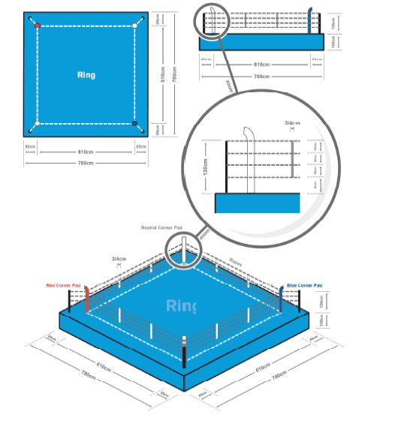
Рис. 23

ПРАВИЛО 2. АКСЕССУАРЫ РИНГА
При проведении соревнований ринг должен быть обеспечен следующим оборудованием, которое должно быть предоставлено организаторами не позднее, чем за два часа до начала соревнований:
2.1. Гонг (с молотком) или колокол. При использовании двух рингов на соревнованиях на одном ринге должен использоваться гонг, а на другом - колокол. Может использоваться электронный гонг.
2.2. Два вращающихся сиденья или два табурета, соответствующих по цвету углам ринга, на которых Боксеры могут сидеть в перерывах между раундами.
2.3. Три стула для секундантов в каждом углу.
2.4. Две пластиковые кружки, которые могут использоваться только для питья или ополаскивания рта, а, там, где нет подвода воды непосредственно к рингу, - две пластиковые бутылки-пульверизатора и две небольшие пластиковые бутылки для питья. Никакие другие бутылки с водой не должны использоваться Боксером и его секундантами у ринга. Также должны иметься две емкости для использованной воды.
2.5. Один комплект судейской электронной аппаратуры системы подсчета очков.
2.6. Столы и стулья для официальных лиц: ТД (Супервайзера), Главного судьи и заместителей Главного судьи, специалиста по оценки работы рефери, специалиста по оценке работы боковых судей, врачей, судьи-хронометриста/оператора гонга, судьи-информатора и боковых судей.
2.6.1. Белые столы для боковых судей должны быть стандартными на всех соревнованиях и иметь квадратную форму шириной 80 - 100 см x 80 - 100 см и высотой 80 см.
2.7. Один электронный секундомер, соответствующий требованиям СЭА системы подсчета очков, и один ручной секундомер в качестве резервного.
2.8. Одна аптечка для оказания первой помощи.
2.9. Один микрофон, подключенный к системе громкоговорителей.
2.10. Одни носилки.
2.11. Три трафарета (синего, красного и белого цвета при ничьей) для показа ТД (Супервайзером) рефери при объявлении победителя.
2.12. В двух нейтральных углах за пределами ринга должны быть размещены непрозрачные небольшие пластиковые пакеты.

V. ПРАВИЛА ПО ЭКИПИРОВКЕ ДЛЯ СОРЕВНОВАНИЙ

ПРАВИЛО 1. БОКСЕРСКИЕ ПЕРЧАТКИ
1.2. Боксеры должны использовать для соревнований красные или синие перчатки – по цвету его угла на ринге.
1.3. На всех соревнованиях перчатки должны быть предоставлены Организационным комитетом и утверждены ТД (Супервайзером). Боксерам не разрешается надевать свои собственные перчатки.
1.4. Боксеры должны надеть перчатки перед выходом на ринг.
1.5. Перчатки должны быть сняты сразу после завершения боя и до объявления результата.
1.6. Мягкая подбивка не должна быть смещена или нарушена.
1.7. Допускается использование только чистых перчаток, находящихся в пригодном состоянии.
1.7.1. Все перчатки должны быть очищены 10%-ным раствором гипохлорита натрия при повторном использовании.
1.8. Спецификации.
1.8.1. Для соревнований по боксу среди мужчин и юниоров (17-18 лет).
1.8.1.1. Перчатки весом десять унций используются с категории первого наилегчайшего веса (46 - 48 кг) до категории первого полусреднего веса (67 кг).
1.8.1.2. Перчатки весом двенадцать унций используются с категории второго полусреднего веса (71 кг) до категории супертяжелого веса (92 + кг).
1.8.2. Во всех остальных соревнованиях по боксу используются перчатки весом десять унций.
1.8.3. Перчатки должны весить 284 грамма (10 унций) и 340 граммов (12 унций) с допуском 5%, при этом вес кожаной части должен составлять не более половины, а вес мягкой подбивки – не менее половины от их общего веса с допуском +/-5 %.
1.8.4. По своему размеру перчатки должны отвечать критериям, приведенным на рисунке ниже (рис. 24).
1.8.5. На всех соревнованиях по боксу должны использоваться только перчатки с застежкой типа Velcro. Застежки на манжете перчатки должны быть обмотаны лейкопластырем максимум в один слой, чтобы противник не получил травму.
1.8.6. Кожаная часть боксерских перчаток должна быть из кожи высокого качества, а именно: воловья кожа, кожа класса A, другая кожа эквивалентного качества.
1.8.7. Большой палец должен быть зафиксирован на основной части боксерских перчаток верхней частью и с максимальным зазором десять мм.
1.8.8. Название турнира может быть нанесено площадью не более
50 см² на верхней части каждой перчатки:
1.8.9. Логотип официального поставщика может быть нанесен площадью не более 24 см² на большом пальце каждой перчатки.
1.8.10. Любая другая форма рекламы запрещена, в частности, логотип, дизайнерская марка, графика, название производителя и т.п.
1.8.11. Логотип IBA ставится на внутренней части перчатки.

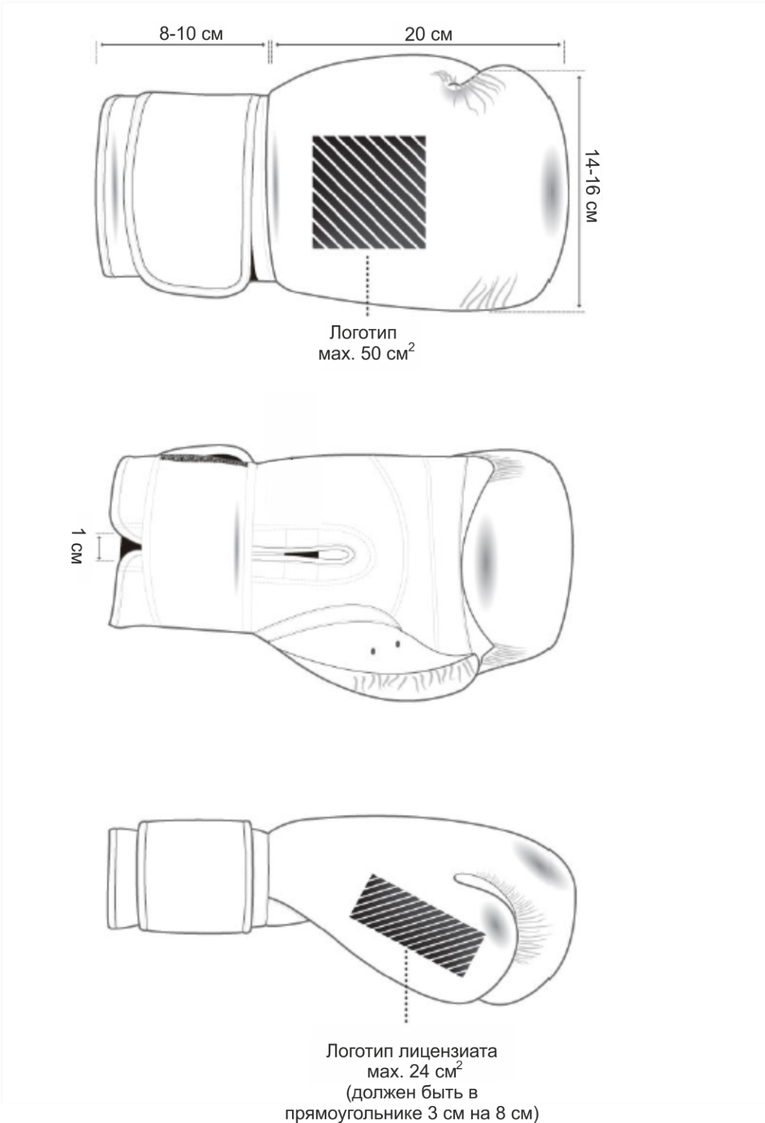

Рис. 24

ПРАВИЛО 2. ШЛЕМЫ
2.1. На соревнованиях по боксу среди мужчин использование шлемов не разрешено.
2.2. Для всех других возрастных групп: женщин, юниоров, девушек, юношей и девочек использование шлемов обязательно.
2.3. На всех соревнованиях по боксу Боксеры обязаны использовать шлемы, разрешенные Федерацией.
2.4. Боксеры должны носить шлемы в соответствии с цветом угла – синий или красный.
2.5. На всех соревнованиях шлемы должны обеспечиваться Оргкомитетом по согласованию с ТД (Супервайзером). Боксерам не разрешается надевать свои шлемы.
2.6. Боксер должен надеть шлем, выйдя на ринг.
2.7. Шлем должен быть снят сразу после того, как Бой закончен, и до того, как будет объявлен результат.
2.8. Все шлемы должны быть очищены 10% раствором гипохлорита натрия при повторном использовании.
2.9. На всех соревнованиях, где не используются шлемы, Боксеры с длинными волосами должны надевать шапочку или сетку. Секунданты должны следить за тем, чтобы волосы были в порядке.
2.10. Спецификации.
2.10.1. Шлем должен весить максимум 450 грамм (примерно 16 унций).
2.10.2. Шлем на соревнованиях разрешен в 3 обязательных размерах (S = Small, M = Medium, L = Large).
2.10.3. На всех всероссийских соревнованиях, включенных в ЕКП, Боксеры должны пользоваться только шлемами с застежками типа Velcro.
2.10.4. По своему размеру шлем должен отвечать критериям, приведенным на рисунке ниже (рис. 25).
2.10.5. Подкладка шлема должна быть толщиной минимум 2 – 3 см.
2.10.6. Кожаная часть шлемов должна быть из кожи высокого качества, а именно: воловья кожа, кожа класса A, другая кожа эквивалентного качества.
2.10.7. Название турнира может быть нанесено площадью не более 50 см² в передней части шлема.
2.10.8. Логотип официального поставщика может быть нанесен с соблюдением следующих требований по размещению и размерам: не более 40 см² на задней части каждого шлема.
2.10.9. Любая другая форма рекламы запрещена, в частности, логотип, дизайнерская марка, графика, название производителя и т.п.
2.10.10. Логотип IBA ставится на внутренней части шлема.

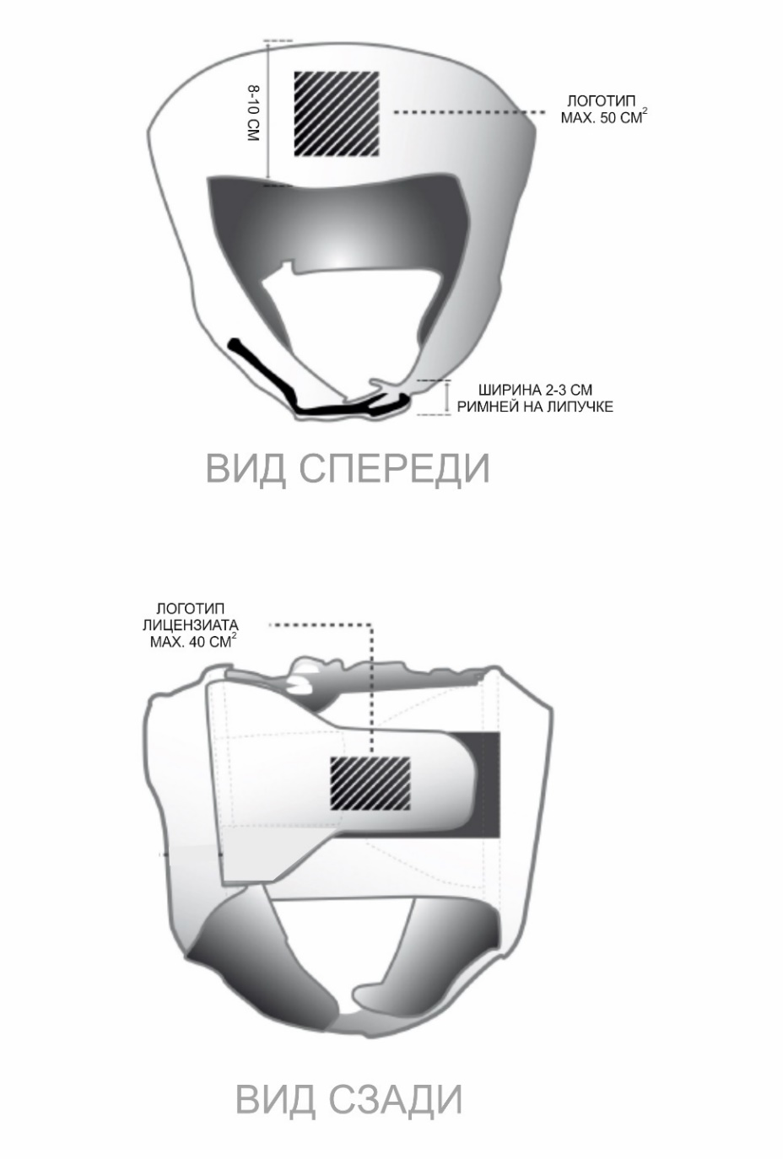

Рис. 25

ПРАВИЛО 3. БИНТЫ И ПРОФЕССИОНАЛЬНОЕ БИНТОВАНИЕ

3.1. Использование любительских бинтов.
3.1.1. На всех соревнованиях выше областного масштаба Спортсмены должны использовать бинты, разрешенные Федерацией.
3.1.2. Бинты наматываются в раздевалке в присутствии судей при участниках.
3.1.3. Бинты каждого Боксера проверяет и маркирует судья при участниках.

3.2. Спецификация.
3.2.1. Бинты должны быть длиной 2.5 – 4,5 м и шириной 5,7 см.
3.2.2. Бинты выполняются из эластичного хлопкового материала с застежкой Velcro.
3.3. Использование профессиональных бинтов (марли).

3.3.1. На официальных соревнованиях среди мужчин и женщин при бинтовании кистей рук могут использоваться профессиональные бинты (марли) соответствующие подпункту 3.3.3 данного пункта.

3.3.2. Бинты накладываются в присутствии судей при участниках, которые их отмечают, подтверждая правильность их наложения.

3.3.3.1.1. Марля: лента максимальной длиной пятнадцать (15) м и шириной пять (5) см может быть использована для бинтования кисти, и дополнительно марлевые прокладки: десять (10) метров длиной и пять (5) сантиметров шириной могут использоваться для бинтования суставов кисти.

3.3.3.1.2. Хирургическая лента: максимальная длина (13) тринадцать метров и ширина 2,5 сантиметра.

3.3.3.1.3. Хирургическая лента максимальной длиной тринадцать (13) метров и шириной не более 1.25 мм может накладываться между фалангами пальцев рук.

3.3.3.1.4. Боксер может использовать бинты по своему усмотрению, при этом не допускается покрывать хирургической лентой суставы кистей его рук.
3.3.3.1.5. Запрещается использовать какие-либо вещества на бинтах.

ПРАВИЛО 4. КАПЫ
4.1. Боксер должен использовать капу во всех боях. Капа подгоняется по форме зубов и является предметом индивидуальной экипировки Боксера. Запрещается использование капы красного цвета или частично красного цвета.
4.2. Намеренное выплевывание капы (назубника), не являющиеся следствием правильного удара, приведет к обязательному предупреждению Боксера. Если капа выпадает у Боксера в третий раз, то он также получает обязательное предупреждение.
4.3. Если у Боксера выпала капа, рефери должен отвести его в его угол и проследить, чтобы капа была вымыта секундантом и возвращена Боксеру. В этот момент секунданту не разрешается разговаривать с Боксером.

ПРАВИЛО 5. ЗАЩИТНАЯ РАКОВИНА И ГРУДНОЙ ПРОТЕКТОР
5.1. Во всех боях участники мужского пола должны носить защитную паховую раковину, а также дополнительно они могут иметь защитный бандаж. Защитная раковина не должна выступать за линию пояса.
5.2. Женщины – Боксеры обязаны носить защитный грудной протектор. Защита женской груди должна быть сконструирована таким образом, чтобы предохранять мягкую, выступающую часть груди. Грудная защита не должна закрывать грудную кость. Левая и правая части защиты соединяются тонкой материей. Для поддержания грудной защиты допускается использование бюстгальтерных бретелек. Грудная защита не должна иметь металлических частей, за исключением замков на спине Боксера.

ПРАВИЛО 6. СОРЕВНОВАТЕЛЬНАЯ УНИФОРМА

6.1. Боксерская униформа.
6.1.1. Участники должны боксировать в легкой обуви без шипов и каблуков, в носках не выше колена, в боксерских трусах, имеющих не менее трех резинок в поясе, и в майке, закрывающей грудь и спину.
6.1.2. На соревнованиях субъектов РФ и выше Боксеры обязаны выступать в красном или синем шлеме, красной или синей майке и трусах, в зависимости от цвета их угла. Трусы не должны быть короче середины бедра, не могут закрывать колено и не должны быть выше линии пояса. Линия пояса – это воображаемая линия от пупа до верхней части бедер, она не должна находиться на пупе. Цвета формы: красный – пантон 185, 199, 485; синий – пантон 286, 293, 661.
6.1.3. Если майка и трусы (юбка) одного цвета, необходимо четко обозначить линию пояса при помощи эластичного пояса белой расцветки шириной 6 – 10 см (линия пояса – воображаемая линия, проведенная от пупа до верхней части бедер).
6.1.4. Женщины-Боксеры обязаны носить в зависимости от цвета угла ринга майку синего или красного цвета, трусы (шорты) или юбку (по выбору) не выше 2/3 бедра и не ниже колена. Могут надевать синюю или красную футболку с коротким рукавом над защитным жилетом, плотно подогнанный бюстгальтер, не влияющий на способность боксировать. Сетки для волос, резинки или прочие вспомогательные элементы могут использоваться для крепления волос под шлемом. Запрещаются заколки или любые детали из металла, пластмассы, дерева или любого другого твердого материала.
6.1.4.1. Хиджаб:
6.1.4.1.1. Боксеры женского пола могут одевать черный спортивный, облегающий фигуру хиджаб, который включает следующие элементы:
6.1.4.1.1.1. Облегающую рубашку с длинными рукавами под футболкой, полноразмерные лосины под трусами (шортами) или юбкой и спортивную косынку (хиджаб).
6.1.4.1.1.2. Использование хиджаба в зоне соревнований не должны препятствовать обзору рефери и судей, быть причиной любой травмы или рассечений, а также давать любые преимущества в условиях соревнований.
6.1.4.1.1.3. На хиджабе, лосинах, рукавах не должно быть никаких обозначений принадлежности к ассоциации, символики и эмблем.
6.1.4.1.1.4. Дизайн хиджаба должен быть представлен на комиссии по допуску и одобрен ТД.
6.1.5. Боксерам запрещается использовать на майках фиксирующие ленты, лейкопластыри.
6.2. Спецификация маек и шорт/юбок:
6.2.1. Национальный флаг:
6.2.1.1. Разрешено нанесение флага национальной федерации один раз на майке и один раз на шортах и (или) юбке.
6.2.1.2. Флаг не должен содержать название производителя, рекламу, элементы дизайна спонсора и т.п.
6.2.1.3. Флаг может быть нанесен, наклеен или вышит как эмблема.
6.2.1.4. Нет никаких ограничений по форме флага, но при этом он должен быть размещен:
6.2.1.4.1. На майке площадью не более 50 см² спереди на уровне и со стороны сердца.
6.2.1.4.2. На шортах и (или) юбке площадью не более 50 см² спереди на левой ноге.
6.2.2. Логотип производителя:
6.2.2.1. Наименование производителя может быть нанесено, наклеено или вышито на майке и не должно накладываться на другие элементы, идентифицирующие национальную федерацию (например, флаг). Должны соблюдаться следующие требования по количеству, размещению и размерам:
6.2.2.1.1. На майке размещение идентификационного логотипа разрешено один раз спереди на майке на уровне груди справа и площадью не более 30 см².
6.2.2.1.2. На шортах и (или) юбке размещение идентификационного логотипа разрешено один раз спереди на правой ноге и площадью не более 30 см².
6.2.3. Аббревиатура НОК национальной федерации
6.2.3.1. Размещение аббревиатуры НОК национальной федерации разрешено один раз сзади на майке.
6.2.3.2. Буквы, используемые в аббревиатуре НОК национальной федерации, по высоте не должны превышать 10 см.
6.2.3.3. Буквы, используемые в аббревиатуре НОК национальной федерации, должны контрастировать по цвету с майкой. Для большей ясности, они могут быть нанесены на подкладку нейтрального цвета или обведены контуром.
6.2.3.4. Аббревиатура НОК национальной федерации не должна накладываться на другие элементы идентификации Боксера (например, имя Боксера).
6.2.4. Имя Боксера:
6.2.4.1. Каждый Спортсмен может быть идентифицирован по фамилии или прозвищу сзади на майке. Имя должно быть, как в паспорте.
6.2.4.2. Имя должно быть в верхней части сзади на майке между лопаток. Буквы имени не должны превышать 5 см в высоту и 20 см в длину.
6.2.4.3. Буквы имени должны контрастировать по цвету с майкой. Для большей ясности, оно может быть нанесено на подкладку нейтрального цвета или обведено контуром.
6.2.4.4. Имя не должно содержать название производителя, рекламу спонсора, элементы дизайна или иные элементы.
6.2.5. Реклама спонсоров:
6.2.5.1. Все формы рекламы спонсоров или третьей стороны, политические, религиозные или персональные заявления, или другой запрещенный класс (алкоголь табак, казино, азартные игры, ставки) запрещены на всех элементах внутри арены, в том числе на спортивной форме участников соревнований, а также в виде временных или постоянных татуировок на теле.
6.2.5.2. Реклама спонсора может быть нанесена, наклеена или вышита на майке и не должна накладываться на другие элементы, идентификации национальной федерации (например, флаг). Должны соблюдаться следующие требования по количеству, размещению и размерам:
6.2.5.2.1. На майке размещение рекламы спонсора разрешено один раз спереди на майке ниже уровня груди площадью не более 150 см².
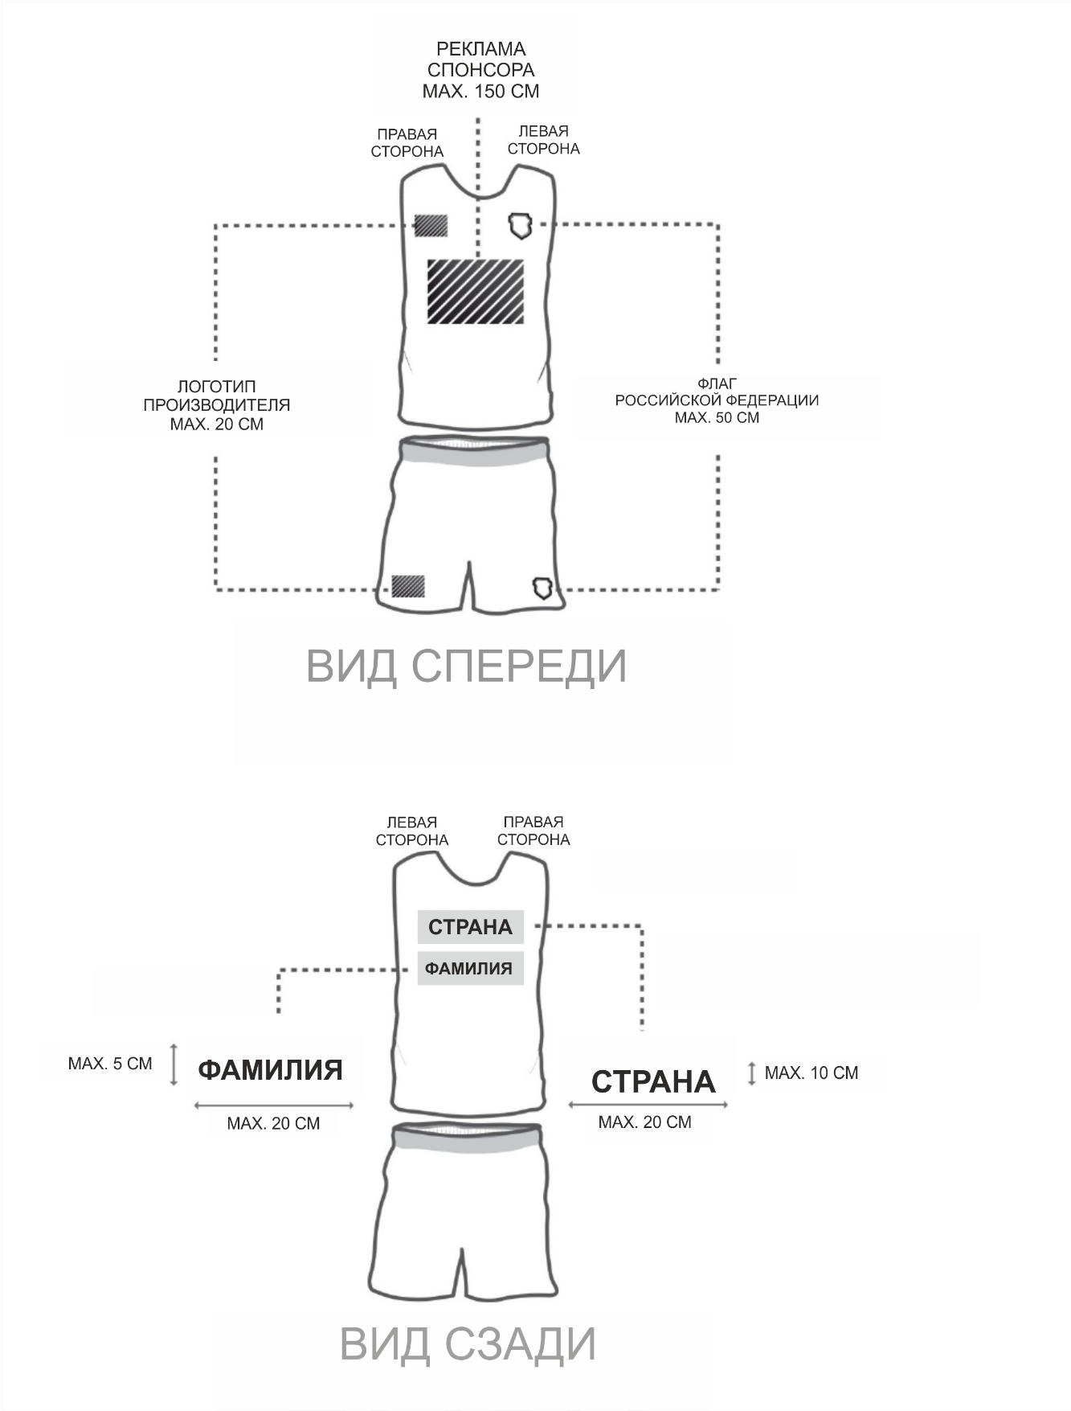
Рис. 26

6.3. Одежда официальных лиц (рефери и боковые судьи).
6.3.1. Рефери и боковые судьи должны носить черные брюки, черный ремень, белую рубашку с судейским знаком на левой стороне и коротким (в исключительных случаях допускаются с длинным рукавом) рукавом (другие эмблемы и надписи на рубашках запрещены, за исключением случаев предоставления судейской экипировки Оргкомитетом соревнований), черные легкие спортивные туфли или ботинки без каблуков, черные носки, черный галстук-бабочку, но в жарких условиях от этого требования разрешается отступить с согласия ТД. Боковые судьи с разрешения ТД могут надевать пиджак.
6.3.2. Во время обслуживания боя рефери могут использовать хирургические перчатки.

VI. ПРАВИЛА ПРОВЕДЕНИЯ ПРОФЕССИОНАЛЬНЫХ СОРЕВНОВАНИЙ ДЛЯ СПОРТИВНЫХ ДИСЦИПЛИН ВИДА СПОРТА «БОКС», ВКЛЮЧЕННЫХ ВО ВСЕРОССИЙСКИЙ РЕЕСТР ВИДОВ СПОРТА, ЗА ИСКЛЮЧЕНИЕМ СПОРТИВНЫХ ДИСЦИПЛИН, СОДЕРЖАЩИХ В СВОЕМ НАИМЕНОВАНИИ СЛОВА «КУЛАЧНЫЙ БОЙ» И «ИНТЕРАКТИВНЫЙ БОКС»
Настоящие Правила составлены с учетом основных требований Правил международных боксерских организаций, санкционирующих бои за звание чемпионов мира и Европы – Всемирной боксерской ассоциации (World Boxing Association (WBA), Всемирного боксерского союза (World Boxing Council (WBC), Международной боксерской федерации (International Boxing Federation (IBF), Всемирной боксерской организации (World Boxing Organization (WBO) и Европейского боксерского союза (European Boxing Union (EBU), являются обязательными для всех соревнований, приводящихся на территории Российской Федерации под юрисдикцией Федерации.
1. Разрешенные и запрещенные удары/действия.
1.1. Разрешенные (правильные) удары.
1.1.1. Правильным считается удар, нанесенный сжатым кулаком, частью перчатки, закрывающей фаланги пальцев и пястно-фаланговые суставы. Такой удар должен достичь любой точки фронтальной или боковой стороны головы или туловища выше пояса (воображаемая линия между верхней частью тела и нижней его частью по нижней границе ребер).
1.2. Запрещенные удары/действия.
Рефери считает нарушением Правил удары и действия, не отвечающих стандарту честному ведению боя и поведению Боксеров.
В перечень запрещенных ударов и действий входит следующее:
1.2.1. Наносить удары по затылку, ниже пояса, в область почек, по спине.
1.2.2. Наносить удары головой, плечом, предплечьем, локтем, коленом, стопой или другой частью ноги, открытой перчаткой, тыльной стороной перчатки.
1.2.3. Наносить удары после команд «Брэк» и «Стоп», после сигнала гонга об окончании раунда (боя).
1.2.4. Наносить удары сопернику в тот момент, когда он после полученного удара находится в нокдауне или пытается подняться.
1.2.5. Наносить удары одной рукой и одновременно держаться другой рукой за канат.
1.2.6. Держать соперника одной рукой и одновременно наносить удары другой рукой.
1.2.7. Отталкивать голову соперника открытой перчаткой и бить другой.
1.2.8. Пригибать книзу голову соперника.
1.2.9. Использовать вращение руки и кулака в момент соприкосновения с точкой нанесения удара.
1.2.10. Наступать на ноги соперника, наваливаться на соперника или отталкивать его, заталкивать соперника в канаты.
1.2.11. Захватывать перчатки, руки или голову соперника, отталкивать или отгибать голову соперника, тереть перчаткой по его лицу, кусать соперника.
1.2.12. Держать соперника руками, умышленно продолжать захват, бороться, прижиматься туловищем к нему (находиться в клинче).
1.2.13. Наклонять голову ниже пояса соперника для защиты или нападения.
1.2.14. Поворачиваться к сопернику спиной или затылком, убегать от него.
1.2.15. Самовольно покидать нейтральный угол и атаковать соперника без команды рефери.
1.2.16. Боксировать без капы.
1.2.17. Симулировать получение удара ниже пояса.
1.2.18. Оскорблять соперника, ругаться или использовать неприличные выражения.
2. Характер и система проведения соревнований.
2.1. В спортивных дисциплинах в соответствии с таблицей 7 проводятся личные соревнования только среди мужчин и женщин.
2.2. Итоги поединков вносится в список результатов (рекордс) Боев Боксеров, доступный для сведения всем заинтересованным в стране и в мире.
2.3. Формула боя.
Бой состоит из трех, четырех, шести, восьми, десяти или двенадцати раундов по три минуты (по две минуты для женщин) с перерывами отдыха между ними, который составляет одну минуту.
2.4. Количество Боев, включаемых в программу одного соревнования, не лимитируется и определяется его промоутером.
2.5. По согласованию с санкционирующими боксерскими организациями промоутер включает в свою программу (заявку) Титульные бои за звание Чемпиона по соответствующим версиям. В этом случае вступают в силу правила соответствующих санкционирующих организаций.
2.6. Санкционирующие боксерские организации могут учреждать специальные чемпионаты для отдельных весовых категорий с разбиением на подгруппы и системой выбывания.
2.7. Все соревнования проводятся в возрастной группе «мужчины и женщины» в спортивных дисциплинах (весовых категориях) согласно Всероссийскому реестру видов спорта в соответствии с Таблицей 7.

Таблица 7

Весовые категории
Терминология, употребляемая при обозначение весовых категорий | Весовые категории (кг) | Весовые категории (фунты) | Терминология, употребляемая при обозначение весовых категорий
Минимальный вес | до 47,627 кг | 105 lbs | Minimum weight
Первый наилегчайший | 48,988 | 108 | Light Fly weight
Наилегчайший | 50,802 | 112 | Fly weight
Первый легчайший | 52,163 | 115 | Super Fly weight
Легчайший | 53,525 | 118 | Bantam weight
Первый полулегкий | 55,338 | 122 | Super Bantam weight
Полулегкий | 57,152 | 126 | Feather weight
Первый легкий | 58,967 | 130 | Super Feather weight
Легкий | 61,237 | 135 | Light weight
Первый полусредний | 63,503 | 140 | Super Light weight
Полусредний | 66,678 | 147 | Welter weight
Первый средний вес | 69,853 | 154 | Super Welter weight
Средний вес | 72,574 | 160 | Middle weight
Второй средний | 76,205 | 168 | Super Middle weight
Полутяжелый | 79,378 | 175 | Light Heavy weight
Первый тяжелый | 90,719 | 200 | Cruiser weight
Супер-тяжелый | св.90,719 | св.200 | Heavy weight

2.8. Вес Боксера для допуска к соревнованиям определяется Соглашением о бое.
2.9. Для Титульных боев превышение лимита веса Боксеров согласно п. 2.7. не допускается.
2.10. Для Боев, в которых титул не предусмотрен, Соглашением о бое допускается отступление от лимитов веса Боксеров, установленных п. 2.7. Однако в целях безопасности разница в фактическом весе соперников не может превышать разницы в лимитах между категорией более тяжелого Боксера и соседней более легкой категорией.
3. Место проведения соревнований, оборудование и инвентарь.
3.1. Место проведения соревнований должно обеспечивать размещение ринга, стола и стульев для Супервайзера (Технического делегата (ТД)), промоутера, хронометриста и других официальных лиц, столов и стульев для судей с трех сторон ринга, врача, раздевалок для Боксеров и судей.
3.2. Ринг.
3.2.1. Ринг представляет собой квадратную площадку размером от 5,5 (минимум) до 7,3 (максимум) метров по внутренней линии канатов.
3.2.2. Основание (настил) должно быть прочным, выходить за пределы от линии канатов на 0,6 м (минимум) с каждой стороны. Основание покрыто толстым, плотным брезентом, под которым слой войлока толщиной 1,5 (минимум) - 2,5 (максимум) см. для смягчения удара при падении. Слой войлока распространяется на всю поверхность основания, включая выходящую за пределы канатов. Стойки канатов и растяжки защищены соответствующими подушками.
3.2.3. Пространство ринга обозначено четырьмя рядами прочных канатов диаметром 3 (минимум) – 5 (максимум) см., обернутых мягким, гладким материалом, не повреждающим тела Боксеров. Канаты располагаются на расстоянии 0,3 м от стоек и равномерно распределены по высоте до 1,3 м (уровень верхнего каната). Четыре каната с каждой стороны соединяются по вертикали плоскими перемычками в двух местах на расстоянии 1/3 длины стороны.
3.2.4. Освещенность ринга должна быть не менее 1000 люксов. Ринг должен быть освещен сверху, боковое освещение при помощи прожекторов или других источников света во время боя не разрешается.
3.2.5. Подушки и канаты в двух противоположных углах ринга должны быть красного и синего цвета, в нейтральных углах белого цвета. Красный угол ринга находится, как правило, слева от стола Супервайзера (Технического делегата (ТД)).
3.2.6. В красном и синем углах ринга должны быть установлены лестницы для Боксеров и секундантов, а в нейтральном углу лестница для рефери и врача.
3.2.7. Углы ринга, занимаемые Боксерами, оборудуются табуретками или сидениями, вмонтированными в стойки, урнами или ведрами.
3.2.8. В оборудование ринга входят: гонг, свисток, секундомеры, микрофоны, телефоны местной и городской связи, стулья для секундантов (по три для красного и синего угла ринга) и двое носилок с противоположных сторон ринга.
4. Экипировка Боксера.
4.1. Перчатки должны быть одобрены Департаментом профессионального бокса Федерации или международными санкционирующими организациями с прикрепленным большим пальцем и весить 8 унций для категорий от «наилегчайшего» до «первого среднего» веса включительно и 10 унций для остальных категорий (у женщин 8 унций от «наилегчайшего» до «полулегкого» веса и 10 унций от «первого легкого» до «тяжелого»). Шнурки завязываются на тыльной стороне запястья и закрепляются липкой лентой. Перчатки предоставляются Промоутером в счет его расходов.
4.2. Для бинтования используются креп или марля. Длина бинта не ограничивается. Липкая лента наносится на бинт, но не на руки Боксера непосредственно. Пястно-фаланговые суставы не должны закрываться липкой лентой.
Незамедлительно, после окончания Боя, боксёр обязан снять перчатки и предоставить Рефери на осмотр/проверку липкую ленту, используемую боксёрами для бинтования.
4.3. Боксеры должны боксировать в установленной форме (трусы, обувь, носки) и выглядеть опрятно. Борода допускается только с разрешения рефери.
4.4. Для женщин обязательна майка с нагрудным протектором под ней. Заколки и другие металлические предметы не разрешаются, волосы фиксируются с помощью резинок или мягких лент.
4.5. Боксеры должны иметь паховый протектор под трусами и назубный протектор (капу).
4.6. Обувь Боксеров должна быть мягкой, подошвы гладкие, ровные, без шипов и каблуков.
4.7. Если во время раунда шнурки перчаток или обуви развязываются, рефери должен прервать Бой и дать указание завязать их. В это время соперник должен находиться в нейтральном углу.
5. Требования к участникам соревнований.
5.1. К соревнованиям допускаются Боксеры не моложе 18 лет, зарегистрированные Федерацией (держатели действующих лицензий) и держателями соответствующих лицензий федераций других стран, заявленные для участия в установленном порядке Промоутером - держателем действующей лицензии Федерации.
5.2. На процедуре медицинского освидетельствования /взвешивания Боксер должен предъявить:
- гражданский паспорт;
- действующую лицензию Боксера Федерации или лицензию боксерской организации другой страны;
- оформленное в установленном порядке подтверждение об отсутствии медицинских противопоказаний для участия в Бой. Для женщин обязателен тест на беременность (не ранее 14 дней до боя);
- сертификат медицинского страхования от повреждений на ринге.
5.3. Держатель лицензии другой страны предъявляет разрешение на участие от своей федерации, выдавшей ему лицензию.
5.4. По требованию Супервайзера (Технического делегата (ТД)) Боксер/его представитель предъявляет действующее Соглашение о бое.
5.5. Количество секундантов, помогающих Боксеру в углу не более четырех. Только один из них может войти в ринг во время перерыва между раундами. Старший секундант должен представиться рефери перед Боем.
5.6. Старший секундант должен принять на себя ответственность за решение о выходе Боксера на ринг, контроль его состояния во время боя, а также за своевременный отказ от продолжения боя в случае неудовлетворительного состояния Боксера. В случае желания отказаться от продолжения боя старший секундант должен подняться на помост (но не входить в ринг) и привлечь внимание рефери. Решение об остановке боя принимает рефери.
6. Результат боя и определение победителя соревнований.
6.1. Результат боя может быть следующим:
- победа по очкам (единогласным решением – UD или, по крайней мере, большинством судей – MD, SD);
- победа по очкам техническим решением (TD);
- победа нокаутом (КО);
- победа в связи с отказом соперника продолжать Бой – TKO (RTD);
- победа техническим нокаутом – ТКО (Рефери остановил Бой-RSC);
- победа в связи с остановкой боя из-за травмы соперника – TKO inj;
- победа в связи с дисквалификацией соперника – DSQ;
- ничья (решением, по крайней мере, большинства судей или в случае трех различных решений) – DR;
- техническая ничья – TDR;
- Без решения – No Decision.
Особый вердикт «без решения» может быть принят рефери только в случае остановки матча в связи с абсолютной невозможностью продолжения (стихийное бедствие, авария в энергосети, серьезное повреждение ринга, сильный ветер при проведении боя на открытом воздухе, вторжение на ринг или иные непредсказуемые события). В этом случае статус обоих Боксеров остается прежним.
6.2. Решение о победе КО, ТКО, DSQ принимает рефери, решение о победе/ничьей UD, MD, SD, TD, DR, TDR, No Decision принимает Супервайзер (Технический делегат (ТД)). Только после объявления результата информатором рефери поднимает руку победителя.
7. Нокдаун («Knock Down», a Boxer Down), нокаут («Knock Out», a Boxer Knocked Out).
7.1. Рефери считает Боксера в положении нокдауна, если в результате полученного удара, либо серии ударов:
- любая часть его тела кроме ступней ног касается покрытия ринга;
- боксер беспомощно опирается на канаты («висит на канатах»), которые препятствуют его падению, и не может защитить себя;
- если Боксер выброшен ударом за пределы ринга или он выпал из ринга и с помоста случайно.
Во всех других случаях Бой не останавливается и счет не открывается («thereisnostandingcount»).
7.2. В случае нокдауна рефери останавливает Бой и незамедлительно отсылает соперника в нейтральный угол, где он остается до команды продолжить Бой, и начинает громкий отсчет секунд от одной до десяти, следуя ритму, заданному хронометристом, сопровождая счет визуально пальцами, так, чтобы Боксер мог его слышать и видеть. Отсчет также ведет и хронометрист, причем так, чтобы его слышал и видел рефери. Когда произносится «один», должна истечь одна секунда с момента, когда Боксер считается (оказался, по мнению рефери) в положении нокдауна.
7.3. Если во время отсчета соперник Боксера покидает нейтральный угол, то рефери прерывает счет и продолжает его только после возвращения Боксера в нейтральный угол. Счет возобновляется с той секунды, на которой он был прерван.
7.4. Отсчет до восьми секунд обязателен даже, если Боксер поднялся на ноги до их истечения («mandatoryeightcount»).
7.5. Если рефери считает, что Боксер в ходе отсчета в опасном положении («aconditionofdanger»), он останавливает Бой до истечения отсчета 8 секунд. В этом случае объявляется технический нокаут («Referee stop pedcontest», «technical k.o.»).
7.6. Если Боксер остается в положении нокдауна до счета «десять», он объявляется нокаутированным. Решение «нокаут» («K.O.») объявляется произнесением «Ten Out», причем слово «Out» следует немедленно за словом «Ten», или «Out» после слова «Nine» (девять).
7.7. Окончание времени раунда не прерывает счет, гонг не звучит (The bell will not save a knocked down boxer in any round). Если Боксер остается в положении нокдауна до счета «десять», он объявляется нокаутированным. Если он готов продолжать Бой до счета «десять», звучит гонг, Боксер отправляется в свой угол, а количество секунд, на которое продолжился раунд, должно быть вычтено из минуты отдыха.
7.8. Если в течение 10 секунд, отсчитанных рефери, выброшенный/выпавший из ринга Боксер не будет готов продолжать Бой, он объявляется нокаутированным («counted out»).
7.9. Если Боксер выброшен с ринга и за пределы помоста разрешенным ударом, счет ведется до 20 секунд, прежде чем он будет объявлен нокаутированным. Боксер должен вернуться в ринг без посторонней помощи.
7.10. Три нокдауна в одном раунде не означают автоматически технического нокаута («thereisnothreeknockdownsrule»).
7.11. В случае одновременного счета «count out» объявляется «Без результата» («No Decision»).
7.12. Боксер или его секундант может отказаться от продолжения боя, который стал односторонним (one-sided).
7.13. Если Боксер отказывается от боя в перерыве между раундами, он объявляется проигравшим в следующем раунде, в связи с отказом (TKO rtd).
8. Решения в случае травм и/или нарушения правил.
8.1. В случае травмы и, если необходимо, в случае нарушения Правил рефери может консультироваться с врачом, чтобы определить, следует ли остановить Бой. Все решения полностью относятся к компетенции рефери, и в любом случае только рефери имеет право остановить Бой.
8.2. Если травма вызвана разрешенным ударом и травмированный Боксер не может продолжать Бой, он объявляется проигравшим в связи с остановкой боя из-за травмы (TKO inj).
8.3. Если травма вызвана преднамеренным нарушением Правил и травмированный Боксер не может продолжать Бой, виновный Боксер проигрывает в связи с дисквалификацией. Если травмированный Боксер может продолжить Бой, виновный Боксер получает два штрафных очка.
8.4. Если Боксер травмирован в результате непреднамеренного нарушения Правил (в т.ч. случайного столкновения головами), рефери имеет право по своему усмотрению дать штрафное очко виновному (по его мнению) Боксеру.
8.5. Если Боксер травмирован в результате непреднамеренного нарушения Правил (в т.ч. случайного столкновения головами) до окончания 4-го раунда и не может продолжать Бой, рефери останавливает Бой и объявляется техническая ничья (TDR).
8.6. Если Боксер травмирован в результате непреднамеренного нарушения Правил (в т.ч. случайного столкновения головами) после 4-го раунда или состояние той же травмы, полученной в ходе первых четырех раундов, ухудшилось, и рефери остановил Бой, Боксер, идущий впереди по судейским запискам, включая очки за раунд, в котором Бой остановлен, объявляется победителем техническим решением (TD).
Очки за раунд, в котором остановлен Бой, должны быть начислены, включая все штрафные очки, даже если раунд был неполным.
8.7. Если состояние травмы, причиненной в результате нарушения Правил, ухудшилось в результате последующего непреднамеренного нарушения и травмированный Боксер не может продолжать Бой, рефери останавливает Бой и принимается решение в соответствии с п.13.6.
8.8. Дисквалификация за непреднамеренный запрещенный удар по корпусу (ниже пояса) или за случайный удар после гонга не предусмотрена за исключением случаев, упомянутых ниже. Рефери по своему усмотрению может дать штрафное очко (очки) и предоставить пострадавшему Боксеру необходимое время для восстановления, но не более 5 минут.
Если рефери после консультации с врачом считает, что пострадавший Боксер может продолжать Бой, но отказывается от продолжения, ему объявляется поражение в связи с отказом от боя (TKOret).
Однако если рефери считает, что было преднамеренное нарушение Правил и пострадавший Боксер не может продолжать Бой, виновный Боксер дисквалифицируется.
8.9. Ни при каких обстоятельствах рефери не должен допустить нанесение удара Боксеру, не способному защищаться.
8.10. Непредвиденные события.
Если Боксер травмировал себя сам или травму причинил его секундант в углу во время матча, и, если рефери после консультации с врачом считает, что Боксер не может продолжать Бой, рефери останавливает Бой и Боксеру засчитывается поражение в связи с травмой или, если он отказывается от продолжения, засчитывается поражение в связи с отказом.
9. Процедуры.
9.1. Медицинское обследование проводится до или после взвешивания, когда врач должен убедиться в том, что Боксеры могут быть допущены к Бою по медицинским показаниям.
9.2. Объем и порядок обследований, перечень представляемых документов определяются «Медицинским регламентом».
9.3. Если Боксер по медицинским показаниям принимал какие-либо препараты, он должен сообщить об этом врачу соревнований на обследовании перед Боем и представить назначение лечащего врача, оформленное надлежащим образом.
9.4. Взвешивание проводится за 30-24 часов до боя на весах, проверенных на точность не более, чем за один час до взвешивания или иначе по усмотрению Супервайзера (Технического делегата (ТД)). Время взвешивания определяется Промоутером. Взвешивание проводит Супервайзер (Технический делегат (ТД)).
9.5. Зафиксированный на весах вес Боксеров объявляется на ринге непосредственно перед Боем.
10. Требования к формированию главной судейской коллегии.
10.1. На каждое заявленное Промоутером и одобренное Департаментом профессионального бокса Федерации соревнование, назначаются: Супервайзер (Технический делегат (ТД)), рефери, судьи, судья-хронометрист, врач, судьи при участниках (инспекторы).
Супервайзер, рефери и три судьи международного Титульного боя назначаются соответствующими международными санкционирующими организациями.
10.2. Супервайзер (Технический делегат (ТД)).
Назначается Департаментом профессионального бокса Федерации в качестве полномочного представителя Федерации.
10.2.1. Супервайзер (Технический делегат (ТД)) должен:
- контролировать выполнение установленных процедур и Правил соревнований, следуя Инструкции Департамента (периодически объявляется и обновляется);
- проинструктировать и скоординировать привлеченных рефери, судей, хронометриста, врача перед началом Боев;
- собрать и сохранить судейские записки по раундам во время боя;
- объявить результат боя согласно решению рефери или согласно судейским карточкам по окончании боя информатору на ринге;
- по окончании Боев подготовить отчет о Бое и направить его копию в Департамент в течение 3-х дней.
10.3. Рефери.
10.3.1. На каждый Бой Департамент профессионального бокса Федерации или Супервайзер (Технический делегат (ТД)) назначает рефери, которому поручается проведение боя.
10.3.2. В ринге непосредственно перед началом боя рефери вызывает Боксеров в центр для последних инструкций, призывает пожать руки и немедленно после сигнала гонга дает команду начать Бой. Боксеры должны также пожать руки перед началом последнего раунда.
10.3.3. Только рефери уполномочен/обязан:
- определить имело ли место нарушение Правил;
- квалифицировать нарушение (преднамеренное или непреднамеренное, одностороннее или обоюдное);
- квалифицировать причину полученной травмы (в результате преднамеренного или непреднамеренного нарушения Правил, обоюдного нарушения Правил, случайного столкновения);
- сделать замечание Боксеру (не останавливая боя) или предупреждение (остановив Бой) за нарушение Правил;
- наказать Боксера штрафными очками за грубые или повторяющиеся после замечаний/предупреждений нарушения Правил;
- дисквалифицировать Боксера за особо грубое нарушение Правил или за повторяющиеся после наказания штрафными очками, а также за грубые нарушения Правил со стороны секундантов или иные действия, которые он сочтет неправомерными. По решению Супервайзера (Технического делегата (ТД)) дисквалифицированный Боксер, независимо от причины дисквалификации, может быть лишен части или всей суммы денежного вознаграждения;
- остановить Бой в любой момент по своему усмотрению.
Врач может рекомендовать остановить Бой, окончательное решение принимает рефери.
- незамедлительно, после окончания Боя осмотреть/проверить липкую ленту, используемую боксёрами для бинтования.
10.3.4. Рефери может остановить Бой и объявить технический нокаут (technical k.o.), если он считает, что один из Боксеров абсолютно уступает сопернику по мастерству («out classed», «mismatch») или не в состоянии продолжать Бой.
10.3.5. Во время боя рефери уполномочен интерпретировать настоящие Правила или принимать любые иные решения по возникшим проблемам. Решение рефери является окончательным.
10.3.6. Для руководства поединком рефери использует следующие команды:
- «Бокс» – для начала/возобновления боя;
- «Стоп» – для остановки/приостановки боя;
- «Тайм» – для остановки боя с сигналом гонга, при необходимости приостановить время раунда;
- «Брэк» – команда Боксерам немедленно разойтись и сделать четко обозначенный шаг назад, когда они держат друг друга или один из Боксеров, держит соперника и не позволяет ему боксировать.
Разделения Боксеров с применением силы следует по возможности избегать.
10.3.7. Одежда рефери:
- белая или голубая рубашка (рекомендуется иметь сменную рубашку);
- черные брюки без пояса;
- черная гладкая обувь без каблуков;
- черный галстук-бабочка.
Хирургические перчатки обязательны, ногти коротко острижены, аккуратная прическа. Запрещаются очки, ювелирные украшения и наручные часы.
10.4. Судьи.
10.4.1. На каждый Бой Департамент профессионального бокса Федерации/Супервайзер (Технический делегат (ТД)) назначают трех судей.
10.4.2. Судьи определяют победителя в каждом раунде боя в соответствии с критериями, изложенными ниже, заполняют судейские записки и передают их Рефери, который в свою очередь передает их Супервайзеру (Техническому делегату (ТД)) по окончании каждого раунда.
10.4.3. Подсчет очков. Победитель в раунде по очкам определяется исходя из следующих критериев:
- «атакующие действия» – чистые удары c обеих рук частью перчаток, закрывающей пястно-запястные суставы, во фронтальную или боковые части головы или по корпусу выше пояса (пояс – воображаемая линия поперек тела на уровне верхнего ребра тазовых костей);
- «защитные действия» - нырки, блоки, уклоны и уходы от ударов;
- в случае равенства по этим показателям преимущество по очкам отдается Боксеру, демонстрирующему лучший «стиль», «мастерство» и «эффективность» - успешные движения при атаке и защите.
Очки в соответствии с «Системой 10 очков» начисляются следующим образом:
- по завершении раунда лучшему Боксеру начисляют максимально 10 очков и соответствующее (меньшее, но не менее шести) количество очков сопернику;
- если раунд оценивается как равный, оба Боксера получают по 10 очков. По возможности не следует оценивать раунд как равный;
- штрафные очки, назначенные рефери, вносятся в отдельную ячейку судейской записки и в определении судьей победителя не учитываются (это сделает Супервайзер (Технический делегат (ТД)).
10.4.4. Начисление очков за каждый раунд должно быть сделано немедленно и внесено чернилами или нестираемым карандашом в выданной судейской записке. Никакие поправки и дополнения не допускаются.
10.4.5. Победитель боя определяется большинством решений судей в его пользу.
10.4.6. Судейские записки прилагаются к официальному отчету Супервайзера (Технического делегата (ТД)).
10.4.7. Одежда судьи:
- белая или голубая рубашка (рекомендуется иметь сменную рубашку);
- черные брюки без пояса;
- черная гладкая обувь без каблуков;
- черный галстук-бабочка;
- разрешается пиджак.
10.5. Судья - хронометрист.
10.5.1. Дает команду секундантам покинуть ринг перед началом боя, звуком гонга извещает о начале и конце раунда, извещает иным сигналом о 10 секундах, остающихся до конца раунда и периода отдыха между раундами. Ни при каких обстоятельствах, кроме указаний рефери, не сокращает время раунда.
10.5.2. Фиксирует время и ведет отсчет секунд, когда Боксер оказывается в положении нокдауна, так, чтобы рефери слышал и видел это. В случае нокдауна, когда рефери ведет счет, хронометрист должен подавать для него звуковые сигналы, указывая истекающие секунды.
10.5.3. Приостанавливает время раунда по команде рефери «Тайм» и возобновляет учет времени по команде рефери.
10.5.4. Ведет отсчет времени, предоставленного рефери для восстановления Боксера (до 5 минут).
10.5.5. Фиксирует время досрочной остановки боя по сигналу рефери.
10.6. Судьи при участниках (инспекторы).
10.7.1. Назначаются Супервайзером (Техническим делегатом (ТД)) по представлению местного отделения Федерации для обеспечения Титульных Боев.
10.6.2. Инспектор (судья при участниках):
- находится в раздевалке Боксера от момента его прибытия до выхода на ринг;
- препятствует входу и нахождению в раздевалке посторонних лиц (разрешено: члены команды Боксера, промоутер и матчмейкер, супервайзеры, рефери, представитель команды соперника, врач);
- контролирует бинтование рук Боксера (может делать замечания, доводить их до рефери/супервайзера, принимает к сведению замечания со стороны представителя соперника) и выполнение иных правил при подготовке Боксера;
- фиксирует действия и инструктаж рефери/супервайзера, вручение перчаток;
- сопровождает Боксера к рингу;
- перед началом боя и в перерывах между раундами находится на помосте в углу Боксера, в ринг не входит. Вовремя раундов – в углу Боксера вместе с секундантами. Не допускает нахождения там посторонних лиц;
- контролирует выполнение Правил со стороны секундантов, не подменяя функций рефери;
- сопровождает Боксера в раздевалку и в помещение для отбора проб на допинг.
10.7. Судья - информатор.
10.8.1. Представляет зрителям информацию о предстоящем Бое:
- продолжительность боя (раундов);
- титул, версия, весовая категория, если Бой титульный;
- имена рефери, судей и Супервайзера (Технического делегата (ТД));
- имя, фамилия Боксера; гражданство, место проживания и страна лицензирования; рост и вес Боксера (результат взвешивания);
- результаты (рекордс) Боксера;
10.7.2. По указанию Супервайзера (Технического делегата (ТД)) представляет информацию о результате боя:
- имена судей и итоговый счет по их запискам, решение;
- решение о досрочной победе, раунд и время остановки боя;
- имя победителя, завоеванный/подтвержденный титул.
10.8. Врач соревнований.
10.8.1. На каждое соревнование Департамент назначает дипломированного врача, имеющего подготовку по врачебному контролю Спортсменов, оказанию первой медицинской помощи, включая реанимацию и искусственное дыхание. На Титульные бои назначаются два врача.
10.8.2. Обязанности врача.
10.8.2.1. Накануне соревнований провести обследование Боксеров, включающее:
- контроль документов, подтверждающих готовность Боксера к Бою (приложение 7- «Анкета участника»);
- оценка состояния Боксера (собеседование, осмотр, измерения (приложение 7 - «Анкета участника»);
- заключение о допуске к Бою (вносится в «Анкету участника»).
10.8.2.2. Перед началом Боев:
- поверить подготовленность места соревнований, продумать наилучший маршрут эвакуации пострадавшего Боксера;
- подготовить свое место у ринга и сообщить о своей готовности Супервайзеру (Техническому делегату (ТД)).
10.8.2.3. Во время Боев:
- находится постоянно на своем месте и контролирует ход боя;
- рефери может вызвать врача для консультации или оказания помощи пострадавшему Боксеру;
- врач может по своей инициативе осмотреть Боксера в углу во время минутного перерыва и сообщить рефери о возможной опасности для здоровья Боксера и/или рекомендовать рефери остановить Бой. Окончательное решение остается за рефери;
- в случае необходимости оказать пострадавшему Боксеру экстренную медицинскую помощь, организовать эвакуацию и госпитализацию.
10.8.2.4. По окончании Боев:
- убедиться в удовлетворительном состоянии каждого Боксера. В случае необходимости оказать имеющуюся в распоряжении помощь;
- дать травмированным Боксерам/их представителям рекомендации о дальнейшем лечении, наблюдении, реабилитации, режиме тренировок и выступлений;
- сообщить Супервайзеру (Техническому делегату (ТД)) и внести в «Анкету участника» заключение о состоянии Боксеров и данных рекомендациях.
11. Меры предосторожности.
11.1. Промоутер должен обеспечить:
- оборудование непосредственно у ринга места/двух мест врачей с хорошим обзором происходящего в ринге и свободным доступом в ринг;
- наличие носилок у ринга для перемещения пострадавшего Боксера, в случае необходимости;
- наличие медицинского кабинета с необходимым медицинским оборудованием и медикаментами на месте проведения соревнований, а также помещения для отбора проб на допинг;
- дежурство машины скорой медицинской помощи на месте соревнований, прибывающей за один час до начала Боев и прекращающей дежурство через один час после завершения последнего боя;
- наличие телефонной связи с ближайшими нейрохирургическим и травматологическим центрами, несущими дежурство и информированными о проведении соревнований;
- привлечение лицензированных специалистов для отбора проб на допинг;
- наличие расфасованных емкостей с водным раствором адреналина 1:1000, предоставляемых Боксерам.
11.2. Во время перерыва Боксеру разрешается пить только воду. Запрещается принимать медицинские препараты или стимуляторы.
11.3. В качестве кровеостанавливающего средства разрешается использовать только раствор адреналина 1/1000.
11.4. Разрешается нанесение белого вазелина на лицо в области глаз (в разумном количестве по усмотрению рефери). Запрещается нанесение на лицо или иные части тела веществ, могущих влиять на соперника (таких как ammonia, liniments или схожие с ними).
11.5. Нарушение требований п.п. 11.2., 11.3., 11.4. ведет к немедленной дисквалификации.
11.6. Во время боя Боксеры должны иметь во рту назубный протектор (капу). Рекомендуется использовать капу, изготовленную квалифицированным дантистом, и иметь вторую (запасную) капу в углу Боксера во время боя.
Если в ходе раунда капа выпадает изо рта Боксера, рефери останавливает Бой и дает указание немедленно восстановить ее положение.
В случае умышленного выбрасывания капы или задержки времени восстановления ее положения рефери делает замечание и при повторении нарушения дает штрафное очко. Повторные нарушения могут привести к дисквалификации Боксера.
11.7. В случае травмы врач решает вопрос о периоде приостановки тренировок и выступлений.
Боксер, потерпевший поражение нокаутом вследствие удара в голову, не может боксировать в течение одного месяца, после чего должен пройти медицинское обследование.
11.8. Ни при каких обстоятельствах рефери не должен допустить нанесение удара Боксеру, не способному защищаться.
11.9. Если, по мнению Врача или уполномоченных официальных лиц, у Боксера проявляются явные признаки хронического сотрясения мозга во время боя, его лицензия отзывается, даже если при медицинском обследовании не обнаруживаются признаки травматической энцефалопатии.
11.10. Федерация руководствуется политикой, правилами и положениями Всемирного антидопингового Агентства (WADA).
Каждый Боксер должен быть готовым к процедуре теста на допинг, проводящегося немедленно после завершения боя (обязательно для Титульных Боев и выборочно для не Титульных). Тестирование осуществляется в соответствии с действующими «Общероссийскими антидопинговыми правилами».
12. Протесты, иные претензии.
12.1. Любая жалоба Боксера, связанная с Боем, должна быть заявлена Супервайзеру (Техническому делегату (ТД)) непосредственно после боя или Руководителю Департамента профессионального бокса Федерации в течение 7 дней после боя. Рассматривает протест и принимает решение контрольно-просмотровая комиссия Федерации.

VII. ПРАВИЛА ПРОВЕДЕНИЯ СОРЕВНОВАНИЙ
СПОРТИВНАЯ ДИСЦИПЛИНА «ИНТЕРАКТИВНЫЙ БОКС»

ПРАВИЛО № 1 – Термины.
Интерактивный бокс – дисциплина бокса, представляющая собой соревнования между двумя Спортсменами по основным принципам и правилам вида спорта «бокс», которые адаптируются в виртуальное пространство с помощью интерактивных технологий (программного обеспечения), а также с использованием технических средств.
Интерактивные технологии (программное обеспечение) – совокупность компьютерных программ (в т.ч. симулятор бокса), используемых для функционирования внутриигровой механики (геймплея).
Системы виртуальной реальности (VR-системы) – совокупность интерактивных технологий и технических средств, которые создают эффект присутствия Спортсмена в виртуальном пространстве путем воздействия на его органы чувств и/или позволяют Спортсмену управлять игровым процессом и осуществлять взаимодействие с внутриигровой механикой, используя специальные устройства управления, проецирующие движения Спортсмена в реальном мире в виртуальное пространство.
Технические средства – совокупность технических устройств и методов, которые обеспечивают взаимодействие Спортсмена с интерактивными технологиями для функционирования внутриигровой механики (геймплея).
Внутриигровая механика (геймплей) – игровой процесс с точки зрения Спортсмена, а именно: имитация бокса, создаваемая симулятором бокса с адаптацией основных принципов и правил вида спорта «бокс» и с сохранением всех пропорций в размерах игровой площадки, виртуальных Боксеров, инвентаря (относительно друг друга).
Симулятор бокса – компьютерная программа, имитирующая процесс боксерского поединка, соответствующий основным принципам и правилам вида спорта «бокс».
Устройство управления – технические средства, используемые Спортсменом для управления внутриигровой механикой симулятора бокса, в том числе средства, позволяющие управлять внутриигровой механикой (геймплеем) посредством движений Спортсмена.
Устройство отображения – технические средства, которые визуализируют внутриигровую механику (геймплей), в том числе средства, обеспечивающие вывод изображения в системах виртуальной реальности (VR-системах).

ПРАВИЛО № 2 – Правила оборудования места проведения соревнования.
К оборудованию интерактивного бокса относится оборудование, предусмотренное правилами вида спорта «бокс», адаптированное в виртуальное пространство симулятора бокса с помощью интерактивных технологий (программного обеспечения).
Игровая площадка.
Игровой площадкой признается виртуальное пространство, в которое адаптированы виртуальный спортивный объект, виртуальный боксерский ринг и его виртуальные аксессуары.
Боксерский ринг в виртуальном пространстве должен соответствовать всем требованиям, предъявляемым правилами вида спорта «бокс», включая, но не ограничиваясь, к его форме, частям, разметке и др.
Виртуальные аксессуары боксерского ринга в виртуальном пространстве должны соответствовать всем требованиям, предъявляемым правилами вида спорта «бокс».
Размеры и части боксерского ринга, установленные для вида спорта «бокс», должны быть пропорционально адаптированы в виртуальном пространстве симулятора бокса.

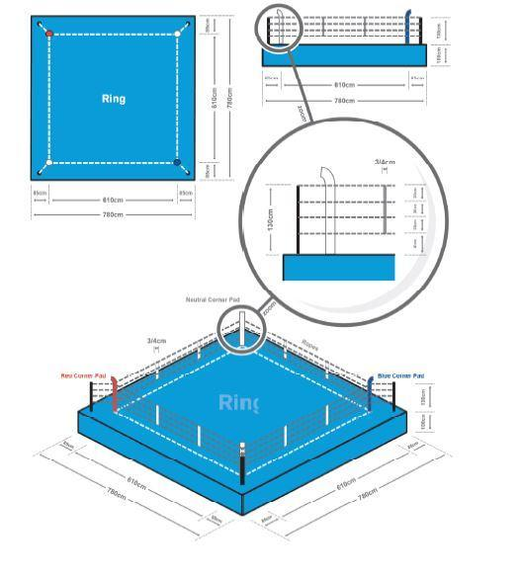

*Пример размеров боксерского ринга, адаптируемых симулятором бокса с сохранением пропорций.
Рис. 27

Техническая площадка.
Техническая площадка представляет собой помещение (в т.ч. открытого типа) и/или часть помещения произвольных размеров и с произвольной разметкой, на которой располагаются Спортсмены, Судьи, а также Технические средства.
В случае проведения поединков с использованием VR-систем техническая площадка должна предусматривать необходимое пространство для беспрепятственных и безопасных перемещений и иных действий Спортсменов (в том числе совершения ими ударов, блоков, уклонений и др.).
На технической площадке во время поединков Спортсмены должны располагаться таким образом, чтобы каждый из Спортсменов мог беспрепятственно наблюдать за игровым процессом (интерактивным поединком), визуализируемым устройством отображения, а также управлять им.
Спортсмены во время поединка не должны перекрывать и/или ограничивать обзор устройства отображения своему сопернику и Судьям, а также препятствовать своему сопернику осуществлять перемещение и иные действия и движения, необходимые для управления игровым процессом при использовании VR-систем.
Судьи должны располагаться во время поединка таким образом, чтобы не перекрывать и не ограничивать обзор Спортсменам, а также не препятствовать Спортсменам осуществлять перемещение и иные действия и движения, необходимые для управления игровым процессом при использовании VR-систем, при этом иметь возможность наблюдать за ходом поединка на технической площадке и видеть устройство отображения.
Требования, предъявляемые настоящими Правилами к технической площадке, не применяются к поединкам, проводимым в формате Онлайн.

ПРАВИЛО № 3 – Виртуальный Боксер. Экипировка.
Поединок в виртуальном пространстве (интерактивный поединок) проводится между двумя виртуальными боксерами одной виртуальной весовой категории.
Симулятор бокса визуализирует в виртуальное пространство, как минимум, следующие элементы экипировки виртуальных Боксеров, предусмотренной правилами вида спорта «бокс»:
- боксерские перчатки;
- соревновательная униформа.
Визуализируемые симулятором бокса элементы экипировки должны быть адаптированы в виртуальное пространство с учетом правил вида спорта «бокс».
В случае визуализации симулятором бокса иных, предусмотренных правилами вида спорта «бокс» элементов экипировки, такие элементы должны быть адаптированы в виртуальное пространство с учетом правил вида спорта «бокс».

ПРАВИЛО № 4 – Технические средства.
К техническим средствам интерактивного бокса относятся игровые платформы со специальным программным обеспечением, позволяющим запустить симулятор бокса, устройства управления и устройства отображения.
Игровые платформы.
К игровым платформам относятся:
- персональный компьютер;
- игровая консоль;
- иные компьютерные устройства, способные воспроизвести симулятор бокса, соответствующий требованиям настоящих Правил.
Устройства управления.
К устройствам управления относятся устройства ввода, с помощью которых Спортсмен отдает команды соответствующей игровой платформе:
- клавиатура и мышь;
- геймпад;
- контроллеры и детекторы движения, используемые в VR-системах;
- иные.
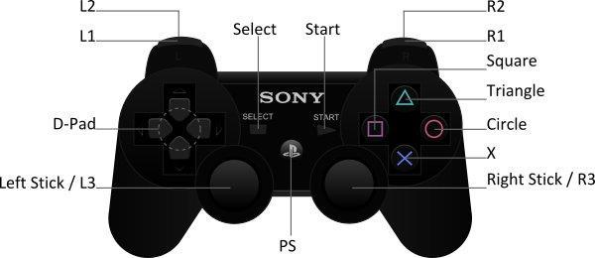
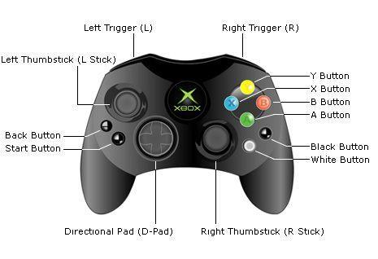

Примеры устройств управления: геймпад Microsoft Xbox (слева) и геймпад Sony PlayStation (справа)

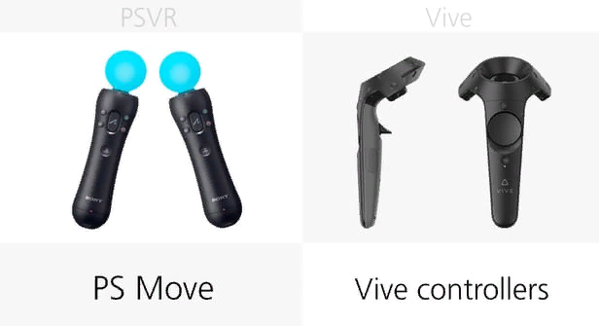

Примеры устройств управления VR-систем: контроллер Sony PlayStation VR(слева) и контроллер HTC Vive (справа)
Рис. 28
Устройства отображения
К устройствам отображения относятся устройства вывода, с помощью которых визуализируется внутриигровая механика:
- монитор (дисплей, экран);
- проектор;
- VR-очки или VR-шлем, а также иные устройства отображения, используемые в VR-системах;
- иные.
Симулятор бокса
Внутриигровая механика симулятора бокса должна соответствовать основным принципам и правилам вида спорта «бокс» и предусматривать возможность использования Спортсменом технических действий, применяемых Боксерами в реальном боксе (перемещение, удар, блок и др.). Количество таких технических действий и их комбинаций должно обеспечивать максимально реалистичную имитацию боксерского поединка по правилам вида спорта «бокс». Симулятором бокса должна быть предусмотрена фиксация нарушений по правилам вида спорта «бокс», а также применение санкций за их совершение. Внутриигровая механика симулятора бокса должна соответствовать законам физики.

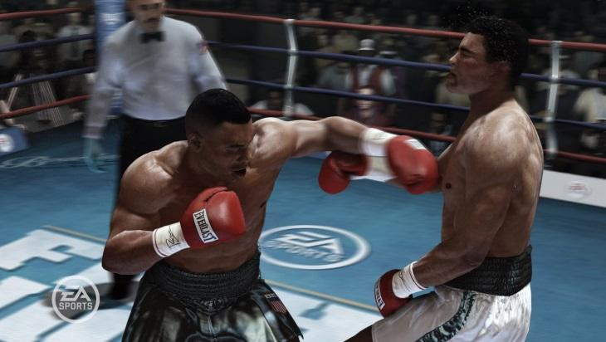

Пример внутриигровой механики симулятора бокса
Рис. 29
ПРАВИЛО № 5 – Соревнования и Поединки.
Общие правила организации соревнований.
Характер проведения соревнований по спортивной дисциплине «интерактивный бокс»: личный.
На соревнованиях по спортивной дисциплине «интерактивный бокс» могут применяться следующие системы проведения:
- олимпийская система (в том числе с матчем за третье место);
- олимпийская система с выбыванием после двух поражений;
- круговая система;
- швейцарская система;
- комбинированные системы.
Швейцарская система представляет собой систему, состоящую из нескольких туров (количество определяется регламентом (положением) конкретного спортивного соревнования, исходя из количества участников), при которой Спортсмены проводят поединки против других Спортсменов со схожими турнирными показателями (победы-поражения). По результатам соответствующего тура Спортсмены получают нового соперника на следующий тур со схожими турнирными показателями (победы-поражения). В первом туре групповой стадии, проводимой по швейцарской системе, Спортсмены делятся на пары случайным образом посредством жеребьевки. В последующим турах, соперники определяются в случайном порядке среди участников со схожими турнирными показателями (победы-поражения).
Комбинированная система состоит из двух или более этапов, проводимых каждый по одной из перечисленных выше систем (круговая система – с распределением участников по группам, затем олимпийская система).
Общие правила проведения поединков
Поединки проходят между 2 (двумя) Спортсменами в режиме «один на один». Поединок проходит с использованием Боксерами игровых платформ одного типа.
Формат поединков.
Поединки проходят в формате онлайн и оффлайн.
Формат поединка онлайн представляет собой состязание между Спортсменами, которое происходит на двух игровых платформах, соединенных между собой с использованием Интернет-соединения. Формат онлайн предполагает, что Спортсмены соревнуются между собой дистанционно, при этом они не находятся в непосредственной близости друг от друга.
Формат поединка оффлайн представляет собой состязание между Спортсменами, которое происходит на одной игровой платформе или на двух игровых платформах, соединенных между собой соответствующим образом без использования Интернет-соединения. При проведении поединка в формате оффлайн соперники находятся в непосредственной близости друг от друга.
Продолжительность поединка и паузы.
Поединок в интерактивном боксе состоит из равных по времени раундов.
Количество раундов в поединке определяется регламентом соответствующего соревнования, но не может быть менее 3 (трех) раундов и более 12 (двенадцати) раундов.
Продолжительность раунда определяется регламентом соответствующего соревнования, но не может быть менее 1 (одной) минуты и более 3 (трех) минут.
Продолжительность перерыва между раундами определяется регламентом соответствующего соревнования, и составляет не более 1 (одной) минуты.
Паузы вне перерыва между раундами могут быть осуществлены Спортсменами самостоятельно, а также по указанию Главного судьи при особых обстоятельствах.
Количество пауз, их продолжительность и порядок использования определяется регламентом соревнования.
Определение победителя.
Определение победителя, фиксируемое Главным судьей в протоколе боя, осуществляется симулятором бокса по правилам вида спорта «бокс» (победа нокаутом, победа по очкам и пр.). Все данные, необходимые для определения победителя в поединке, должны быть предусмотрены внутриигровой механикой симулятора бокса.
Победителем соревнования является участник, который победил в финальном поединке соревнования.
Победитель может определяться в серии поединков (до одной, до трех, до пяти побед), если такой порядок определения победителя установлен регламентом (положением) соответствующего соревнования.
В случае если в результате поединка не был выявлен его победитель (симулятором бокса была определена ничья), то порядок определения победителя в таком поединке определяется регламентом (положением) соответствующего соревнования (например, Главным судьей назначается повторный поединок (переигровка).

ПРАВИЛО № 6 – Спортсмены.
Участвовать в соревнованиях по интерактивному боксу могут Спортсмены обоих полов, при этом разных возрастов.
Не запрещается участие в одном поединке Спортсменов разного пола и возраста.
Занятие интерактивным боксом разрешается лицам не моложе 14 лет.
Регламентом соревнований могут устанавливаться иные требования к возрасту участников, если они не противоречат настоящим Правилам.
В случае если к моменту участия в соревновании Спортсмен не достиг возраста 18 лет, такой Спортсмен в качестве условия допуска для участия в соревновании обязан предоставить письменное разрешение на такое участие от родителей или законных представителей в свободной форме.
Спортсмены допускаются к участию в соревнованиях по спортивной дисциплине «интерактивный бокс» при условии подачи соответствующей заявки в порядке и по форме, предусмотренной регламентом (положением) соответствующего спортивного соревнования, если указанный регламент (положение) соответствующего спортивного соревнования не устанавливает иной порядок допуска Спортсмена для участия в таком соревновании.
Регламентом (положением) соответствующего спортивного соревнования по спортивной дисциплине «интерактивный бокс» может быть предусмотрена необходимость приложения Спортсменом к заявке для участия в таком соревновании полиса обязательного медицинского страхования, подтверждения отсутствия на момент участия в соревновании заболеваний, препятствующих участию в соревновании, а также согласия на обработку персональных данных.
Спортсмены при занятии спортивной дисциплиной «интерактивный бокс», а также при участии в спортивных соревнованиях по интерактивному боксу, обязаны соблюдать Правила спортивной дисциплины «интерактивный бокс», а также регламенты и положения, утвержденные организатором соответствующего соревнования, требования действующего законодательства Российской Федерации о спорте.
Спортсменам запрещается использовать любые предметы, инвентарь или оборудование, не предусмотренные настоящими Правилами и/или регламентами соревнований, которые при этом представляют потенциальную опасность для жизни и/или здоровья окружающих и/или самого Спортсмена.
Спортсменам запрещается использовать любое программное обеспечение, влияющее на внутриигровую механику симулятора бокса, в том числе предназначенное для изменения его внутриигровых параметров в целях предоставления преимущества себе и/или создания препятствий для нормального хода поединка своему оппоненту (т.е. чит-коды и др.).
Спортсменам запрещается оказывать противоправное влияние на результаты соревнований по спортивной дисциплине «интерактивный бокс».
Под противоправным влиянием подразумевается подкуп Спортсменов, спортивных судей, тренеров, руководителей спортивных команд, других участников или организаторов официального спортивного соревнования (в том числе их работников), принуждение или склонение указанных лиц к оказанию такого влияния или совершение этих действий по предварительному сговору с указанными лицами, а также получение Спортсменами, спортивными Судьями, тренерами, руководителями спортивных команд, другими участниками или организаторами официального спортивного соревнования (в том числе их работниками) денег, ценных бумаг, иного имущества, пользование указанными лицами услугами имущественного характера, извлечение ими других выгод и преимуществ или их предварительный сговор.
За нарушение требований о запрете оказания противоправного влияния на результаты соревнований по спортивной дисциплине «интерактивный бокс» к нарушителям могут быть применены спортивные санкции в соответствии с Правилами спортивной дисциплины «интерактивный бокс» и регламентами (положениями) соответствующих спортивных соревнований на основании действующего законодательства Российской Федерации.
Кроме того, Спортсменам запрещается вступать в сговор с другими Спортсменами. Спортсмены, уличенные в сговоре на какой-либо стадии соревнования, отстраняются от соревнования и принуждаются к возврату любых компенсаций и призов, полученных ими от организаторов соревнования и в связи с их участием в соревновании.
Примеры сговора включают, кроме прочего:
- намеренный проигрыш в поединке по любой причине на любой стадии соревнования;
- проведение поединка в интересах другого Спортсмена, в том числе с использованием дополнительной учетной записи для помощи этому Спортсмену;
- договорные поединки в любой форме;
- проведение поединка не в полную силу, при которой Спортсмен не старается противостоять сопернику;
- договоренность о разделе денежного приза.
Спортсмены обязаны соблюдать общероссийские антидопинговые правила и антидопинговые правила, утвержденные международными антидопинговыми организациями. За нарушение антидопинговых правил Федерации применяет спортивные санкции (в том числе спортивную дисквалификацию Спортсменов) на основании и во исполнение решения соответствующей антидопинговой организации о нарушении антидопинговых правил Спортсменами, а также тренерами, иными специалистами в области физической культуры в соответствии с действующим законодательством Российской Федерации.

ПРАВИЛО № 7 – Судьи и официальные лица.
Поединки контролируются Главной судейской коллегией, в которую входят:
- главный судья (и его заместитель);
- судьи поединков;
- технические судьи;
- секретарь.
При проведении поединков с использованием нескольких технических площадок количество Технических судей определяется Главным судьей.
ГСК:
- принимает решение о присуждении поражения в матче или гейме и об удалении участника с соревнований;
- аннулирует результат, достигнутый на соревнованиях удаленным участником;
- в случае необходимости отменяет соревнование или переносит время и дату проведения соревнований;
- рассматривает протесты и выносит по результатам рассмотрения окончательные решения;
- определяет и объявляет до начала соревнований число участников финальной стадии, проводимой по системе прямого выбывания;
- осуществляет иные полномочия, предусмотренные настоящими Правилами, Положением, Регламентом соответствующего спортивного соревнования.
Главный судья:
- возглавляет Главную судейскую коллегию;
- обеспечивает соблюдение Правил спортивной дисциплины «интерактивный бокс» и требований регламента (положения) соответствующего соревнования;
- контролирует ход поединка во взаимодействии с другими официальными лицами;
- контролирует и/или дает сигнал для начала поединка;
- применяет к Спортсменам дисциплинарные санкции, предусмотренные Правилами спортивной дисциплины «интерактивный бокс» и регламентом (положением) соответствующего соревнования, за нарушение Правил спортивной дисциплины «интерактивный бокс» и/или недисциплинированное поведение;
- останавливает, прерывает или прекращает поединок при любом нарушении Правил дисциплины «интерактивный бокс» вида спорта «бокс» или в результате постороннего вмешательства, в том случае, если такое нарушение Правил или такое постороннее вмешательство мешает проведению поединка или приостанавливает проведение поединка, а также не позволяет закончить поединок.
Судья поединков:
- несет ответственность за проводимый поединок в соответствии с настоящими Правилами и Положением (Регламентом) о соревнованиях;
- действует как хронометрист, ведет запись событий поединка и формирует протокол поединка, включающий информацию о дисциплинарных санкциях и любых других инцидентах, произошедших до, вовремя и после окончания поединка;
- должен быть внимательным и объективным, его присутствие не должно оказывать влияние на ход спортивной борьбы. Занимаемое им место во время встречи должно обеспечивать полный контроль над выполнением Спортсменами технических действий;
- обязан интерпретировать игровые события в полном соответствии с настоящими Правилами. Решение матчевого судьи может быть отменено Главным судьей;
- составляет протокол встречи.
Технический судья:
- осуществляет контроль исправности игровой платформы, устройств управления и устройств отображения;
- обеспечивает настройку внутриигровых параметров симулятора бокса в соответствии с Правилами спортивной дисциплины «интерактивный бокс» и регламентом (положением) соответствующего спортивного соревнования;
- перед началом поединка обеспечивает соответствие технической площадки требованиям, установленным Правилами спортивной дисциплины «интерактивный бокс», регламентом (положением) соответствующего соревнования;
- обеспечивает порядок на технической площадке во время проведения поединка, в том числе не позволяет посторонним лицам выходить на техническую площадку.
Секретарь:
- проводит жеребьевку участников соревнований;
- составляет и ведет таблицу соревнований;
- составляет расписание поединков;
- контролирует ведение протоколов поединков и заверяет их своей подписью;
- оформляет и подписывает итоговый протокол;
- организует выдачу документов по итогам соревнований.
Решения принимаются Судьями в меру их компетенции согласно Правилам спортивной дисциплины «интерактивный бокс» и принципу честного соперничества и по их усмотрению в рамках настоящих Правил.
В случае проведения поединка в формате оффлайн Судьи должны находиться на технической площадке во время поединка таким образом, чтобы не ограничивать обзор устройства отображения Спортсменам и зрителям, а также не препятствовать Спортсменам осуществлять перемещение и иные действия и движения (удары, блоки, уклонения и др.) и при этом иметь возможность непосредственно наблюдать за ходом поединка в режиме реального времени.
Решения Судей являются окончательными.
Если Главный судья, Технический судья, Судьи не в состоянии выполнять свои функции, поединок должен быть немедленно поставлен на паузу по указанию официальных лиц и должна быть произведена замена такого Судьи.
Судьи не могут изменять решения, принятые симулятором бокса автоматически.
Инвентарь Судей.
Обязательный инвентарь:
- свисток (свистки);
- часы;
- блокнот для записи (или другие предметы для записи событий поединка);
- ручка/карандаш;
- бланк протокола поединка;
- устройство коммуникации с другими официальными лицами поединка.
Особенности работы Судей в поединках, проводимых в формате онлайн.
Во время проведения поединка в формате онлайн Судьи осуществляют свои полномочия дистанционно, при этом лишь те из них, которые могут быть осуществлены при таком формате поединка.
Официальные лица.
Официальным лицом является уполномоченный представитель организатора соревнования и/или Федерации и/или соответствующей аккредитованной региональной спортивной федерации по виду спорта «бокс», который осуществляет общий контроль за соблюдением Правил спортивной дисциплины «интерактивный бокс» вида спорта «бокс» во время соревнования и/или поединка.
Конкретные полномочия официальных лиц могут определяться регламентом (положением) соответствующего соревнования.
Судьям и иным официальным лицам, задействованным в проведении Соревнования, запрещается участвовать в азартных играх в букмекерских конторах путем заключения пари на результаты Соревнования и иных спортивных соревнований в соответствии с требованиями, установленными пунктом 3 части 4 статьи 26.2. Федерального закона №329-ФЗ.

ПРАВИЛО № 8 – Нарушение правил и недисциплинированное поведение.
Спортсмены обязаны придерживаться общепринятых норм поведения, проявлять уважительное отношение к официальным лицам, Судьям, зрителям, представителям прессы, а также к другим участникам соревнований.
Спортсмены обязаны воздерживаться от грубых и оскорбительных высказываний, жестов и действий.
Спортсмены обязаны соблюдать принципы спортивного поведения и принцип честного соперничества.
Спортсменам запрещено:
- применение физической силы, а также любые угрожающие действия по отношению к официальным лицам, Судьям, зрителям, представителям прессы, а также к другим участникам соревнований;
- выведение из строя и/или иное причинение вреда спортивному инвентарю и оборудованию;
- любое вмешательство в поединок, препятствующее его нормальному ходу.
Недисциплинированное поведение наказывается предупреждением или дисквалификацией по усмотрению Главного судьи в соответствии с Правилами спортивной дисциплины «интерактивный бокс» и регламентом (положением) соответствующего соревнования.
Спортивные санкции.
Главный судья имеет полномочия применять к Спортсменам спортивные санкции за нарушение Правил спортивной дисциплины «интерактивный бокс», а также регламентов (положений) соответствующих соревнований. Если до выхода на техническую площадку перед началом поединка Спортсмен совершит нарушение, за которое его следует дисквалифицировать, Судья имеет право запретить Спортсмену принимать участие в поединке.
Регламентом (положением) спортивного соревнования по спортивной дисциплине «интерактивный бокс» может быть так же предусмотрено применение спортивных санкций к спортивным Судьям, тренерам, руководителям спортивных команд и другим участникам соревнований за нарушение Правил спортивной дисциплины «интерактивный бокс», а также регламентов (положений) соответствующих спортивных соревнований.
Главный судья вносит в протокол сведения обо всех нарушениях в поединке и иных случаях недисциплинированного поведения.
Спортсмен, который совершит нарушение, заслуживающее предупреждения или дисквалификации, против соперника, официального лица, Судьи, зрителя, представителя прессы, наказывается в соответствии с характером его нарушения.
Главный судья вправе применять следующие спортивные санкции:
- предупреждение;
- дисквалификация.
Применение иных спортивных санкций за нарушение Правил спортивной дисциплины «интерактивный бокс» и регламентов (положений) спортивных соревнований может быть предусмотрено регламентом (положением) соответствующего спортивного соревнования. Полномочия по применению спортивных санкций в соответствии с регламентами (положениям) соответствующих спортивных соревнований могут быть возложены на соответствующие коллегиальные органы организатора такого соревнования.
Главный судья применяет к Спортсмену предупреждение, если Спортсмен:
- затягивает начало поединка;
- умышленно приостанавливает ход поединка без уважительной причины;
- затягивает возобновление поединка;
- показывает несогласие словом или действием;
- выходит, возвращается или умышленно покидает игровую площадку без разрешения Судьи;
- систематически нарушает Правила спортивной дисциплины «интерактивный бокс»;
- совершает иные действия, квалифицирующиеся Главным судьей как неспортивное поведение;
- жестикулирует в провокационной, насмешливой или подстрекательской манере;
- закрывает голову или лицо маской, или другим подобным предметом;
- снимает одежду.
Предупреждение за неспортивное поведение.
Главный судья применяет к Спортсмену предупреждение за неспортивное поведение, в том числе, если Спортсмен:
- попытался обмануть судью, например, симулируя травму, или, что против него было совершено нарушение (симуляция);
- попытался воздействовать на соперника с целью помешать сопернику полноценно вести поединок;
- показал неуважение к поединку;
- словесно провоцирует соперника во время поединка, перерыва или паузы.
Нарушения, наказуемые дисквалификацией.
Главный судья применяет к Спортсмену спортивную санкцию в виде дисквалификации с соревнования, если Спортсмен:
- повторно после предупреждения Судьи совершает нарушение, наказуемое предупреждением;
- плюет в соперника или в любого другого человека;
- ведет себя агрессивно;
- использует оскорбительные, обидные или нецензурные слова, выражения и/или жесты;
- выводит из строя и иным образом причиняет вред спортивному инвентарю и оборудованию;
- вступил в сговор с другими Спортсменами в любой форме, предусмотренной Правилами спортивной дисциплины «интерактивный бокс» и регламентом (положением) соответствующего спортивного соревнования;
- использует любое программное обеспечение, влияющее на внутриигровую механику симулятора бокса, в том числе предназначенное для изменения его внутриигровых параметров в целях предоставления преимущества себе и/или создания препятствий для нормального хода поединка своему оппоненту (т.е. чит-коды и др.).
Агрессивное поведение.
Для целей Правил спортивной дисциплины «интерактивный бокс» под агрессивным поведением понимаются действия, которыми Спортсмен использует или предпринимает попытки использовать силу или жестокость по отношении к сопернику или иному лицу.
Задержка возобновления поединка для решения Главного судьи.
Если Главный судья решил предупредить или дисквалифицировать Спортсмена, поединок должен быть приостановлен (включен режим «пауза») и не должен возобновляться до тех пор, пока спортивная санкция не будет применена.
Возобновление поединка.
Возобновление поединка после нарушений и недисциплинированного поведения осуществляется по указанию Судьи.

VIII. ПРАВИЛА ПРОВЕДЕНИЯ СОРЕВНОВАНИЙ
по спортивным дисциплинам вида спорта «бокс»,
содержащим в своем наименовании слова «кулачный бой»
1. ОБЩИЕ ПОЛОЖЕНИЯ
Правила кулачного боя обязательны к применению при проведении всех соревнований и поединков по кулачному бою на территории Российской Федерации.
Положения и регламенты соревнований не могут противоречить настоящим Правилам.
Все лица (руководители команд, тренеры, Бойцы, судьи и т.д.), принимающие участие в соревнованиях, обязаны в своих действиях руководствоваться настоящими Правилами и нормативными документами Федерации.
1.1. Термины и их определения.
1.1.1. Кулачный бой – спортивные дисциплины вида спорта «бокс», содержащие в своем наименовании данное словосочетание, предусматривающие проведение поединков между Бойцами без использования защиты рук (за исключением случаев, прямо предусмотренных настоящими Правилами) и головы Бойцов и с учетом особенностей, предусмотренных настоящими Правилами.
1.1.2. Лицензия – специальное разрешение на право осуществления лицом определенного вида (видов) деятельности в области кулачного боя, которое подтверждается документом установленной Федерацией формы, выдаваемым и действующим в порядке и на условиях, предусмотренных нормативным документом Федерации.
1.1.3. Боец – лицо (Спортсмен, Боксер), которое осуществляет подготовку и участие в соревнованиях/поединках по кулачному бою.
Нормативными документами Федерации может быть предусмотрено требование о необходимости получения лицами лицензии для осуществления своей деятельности в качестве Бойца.
1.1.4. Ринг – специально подготовленная площадка для проведения поединков по кулачному бою, соответствующая требованиям, предусмотренным подпунктом 4 раздела VIII настоящих Правилами.
1.1.5. Титульный бой (бой за титул чемпиона) – поединок по кулачному бою за титул чемпиона, устанавливаемый Федерацией или международной спортивной организацией.
1.1.6. Общероссийский рейтинг – рейтинг Бойцов России, под которым понимается список Бойцов, упорядоченный Федерацией на основании числовых показателей уровня спортивного мастерства Бойцов, определяемых в порядке, предусмотренном нормативным документом Федерации, и формируемый в порядке, предусмотренном нормативным документом Федерации.
1.1.7. Рейтинг – рейтинг Бойцов Промоутера, под которым понимается список Бойцов, упорядоченный соответствующим Промоутером на основании числовых показателей уровня спортивного мастерства Бойцов, определяемых в порядке, предусмотренном нормативным документом Промоутера, формируемый в порядке, предусмотренном нормативным документом Промоутера.
1.1.8. Промоутер – юридическое лицо, получившее лицензию в порядке, установленном нормативным документом Федерации, осуществляющее организацию соревнований по кулачному бою, утвердившее Положение и (или) Регламент о таком соревновании, определившее условия его проведения, допуска к участию, обеспечивающее финансирование соревнования и исполняющее иные обязанности, реализация которых направлена на организацию соответствующего соревнования по кулачному бою.
1.1.9. Секундант – лицо, помогающее Бойцу непосредственно перед поединком, после поединка и в течение перерывов между раундами поединка без права на нахождение в ринге. Допускается привлечение в указанных целях Главного секунданта, имеющего, помимо изложенных прав Секунданта, также право на нахождение в ринге в перерывах между раундами поединка.
1.1.10. Катмен – специалист, задачей которого является обработка ран, нанесенных Бойцу во время поединка, и нанесение тейпа на руки Бойца перед Боем.
1.2. Перечень весовых категорий кулачного боя.
1.2.1. Соревнования/поединки проводятся в весовых категориях, в соответствии с ВРВС (соответственно Бойцы допускаются до участия в соревновании/поединке только в своей весовой категории) Таблица 8.

Таблица 8

Весовые категории
Терминология, употребляемая при обозначении весовых категорий | Вес («до», килограммы)
Легчайший | 55
Полулегкий | 60
Легкий | 65
Полусредний | 70
Средний | 75
Полутяжелый | 80
Первый Тяжелый | 85
Тяжелый | 100
Супертяжелый | 100+

1.2.2. Для Титульных боев превышение лимита веса Бойцов согласно пп. 1.2.1 настоящего раздела не допускается.
1.2.3. Для Боев, в которых получение титула не предусмотрено, допускается отступление от лимитов веса Бойцов не более чем на 1 (один) килограмм.
1.3. Характер проведения соревнований.
1.3.1. Соревнования по кулачному бою являются личными, по итогам которых определяются места, занятые отдельными участниками.
1.4. Система проведения соревнований.
1.4.1. Применяются следующие системы проведения соревнований:
- рейтинговая – система, при которой место участника соревнования определяется на основе рейтинга Бойца – числового показателя уровня спортивного мастерства Бойца, определяемого в порядке, предусмотренном соответствующим нормативным документом Промоутера и/или Федерации;
- олимпийская (система с выбыванием) – система, при которой Боец, проигравший поединок, выбывает из дальнейшего участия в соревнованиях;
- круговая – система, при которой каждый участник соревнований поочередно встречается со всеми остальными участниками в один или несколько кругов. Порядок определения очередности встреч в соревнованиях по круговой системе определяется жребием;
- швейцарская («система выборочного жребия») – система, при которой в зависимости от числа Бойцов устанавливается определенное количество туров.
1.5. Спортивные санкции, применяемые к Бойцам, судьям, тренерам, руководителям команд и другим участникам соревнований за противоправное влияние на результаты таких соревнований.
1.5.1. Бойцам, судьям, тренерам, официальным лицам и другим участникам соревнований по спортивным дисциплинам, содержащим в своем наименовании слова «кулачный бой» (далее – кулачный бой), запрещено оказывать противоправное влияние на результаты соревнований / поединков по кулачному бою.
Противоправным влиянием на результат соревнования признается совершение в целях достижения заранее определенного результата или исхода этого соревнования и/или поединка хотя бы одного из следующих деяний:
- подкуп Бойцов, судей, тренеров, руководителей команд, организаторов соревнований (в том числе их работников), принуждение или склонение указанных лиц к оказанию такого влияния или совершение этих действий по предварительному сговору с указанными лицами;
- получение Бойцами, судьями, тренерами, руководителями команд, организаторами соревнования (в том числе их работниками) денег, ценных бумаг, иного имущества, пользование указанными лицами услугами имущественного характера, извлечение ими других выгод и преимуществ или их предварительный сговор;
- иные действия, приводящие к неправомерному достижению или изменению результата.
К лицам, уличенным в оказании противоправного влияния, могут быть применены спортивные санкции (в том числе, спортивная дисквалификация), а также меры административной и уголовной ответственности в соответствии с действующим законодательством Российской Федерации.
1.5.2. Бойцам, тренерам, иным официальным лицам запрещается вступать в сговор с другими участниками соревнований по кулачному бою.
Примеры сговора включают, кроме прочего:
- намеренный проигрыш по любой причине;
- проведение поединка не в полную силу, при которой Боец не старается противостоять сопернику;
- проведение поединка в интересах другого участника соревнования для помощи этому участнику соревнования на любом этапе;
- «договорные поединки» в любой форме;
- договоренность о разделе денежного или иного приза.
К лицам, уличенным в сговоре, могут быть применены спортивные санкции (в том числе, спортивная дисквалификация), а также меры административной и уголовной ответственности в соответствии с действующим законодательством Российской Федерации.
1.5.3. Бойцам, судьям, тренерам, официальным лицам и другим участникам соревнований по кулачным боям запрещено участвовать в азартных играх в букмекерских конторах и тотализаторах путем заключения пари на соревнования.
К лицам, уличенным в участии в азартных играх в букмекерских конторах и тотализаторах путем заключения пари на соревнования по кулачному бою, могут быть применены спортивные санкции (в том числе, спортивная дисквалификация), а также меры административной и уголовной ответственности в соответствии с действующим законодательством Российской Федерации.
1.5.4. Любой участник соревнований (Боец, тренер, судья (рефери), представитель команды и пр.), пытающийся неправомерно повлиять на результаты соревнований, должен быть отстранен от соревнований с требованием покинуть место проведения соревнований.
Также может быть принято решение о присуждении Бойцу поражения в поединке.
1.5.5. Решение о присуждении поражения в поединке принимает Главный судья соревнований или лицо его замещающее. Решение об исключении Бойца из соревнований принимает Главная судейская коллегия.
1.5.6. Результат, достигнутый на соревнованиях исключенным участником, решением Главной судейской коллегии может быть аннулирован.
1.5.7. Предотвращение противоправного влияния на результаты соревнований и борьба с ним осуществляются в соответствии с действующим законодательством Российской Федерации.
1.6. Антидопинговое обеспечение.
1.6.1. Антидопинговое обеспечение мероприятий по кулачному бою в Российской Федерации осуществляется в соответствии с Общероссийскими антидопинговыми правилами (далее – Антидопинговые правила), утвержденными приказом Минспорта России от 24 июня 2021 г. № 464.
1.6.2. За нарушение антидопинговых правил к нарушителю могут быть применены спортивные санкции (в том числе спортивная дисквалификация) на основании и во исполнение решения соответствующей антидопинговой организации о нарушении антидопинговых правил Бойцами, а также тренерами, иными специалистами в области физической культуры в соответствии с действующим законодательством Российской Федерации.
1.6.3. В соответствии с Антидопинговыми правилами ни один Боец или иное лицо, в отношении которого была применена дисквалификация, не имеет права во время срока дисквалификации участвовать ни в каком качестве в соревнованиях/поединках.

2. ТРЕБОВАНИЯ К УЧАСТНИКАМ СОРЕВНОВАНИЙ
2.1. Половые и возрастные группы.
В соревнованиях / поединках по кулачному бою могут принимать участие только мужчины не моложе 18 лет (на день проведения соревнования / поединка).
Положением и (или) Регламентом соревнований может быть установлена минимальная граница возраста выше 18 лет.
2.2. Общие принципы допуска Бойцов к соревнованиям.
2.2.1. Допуск к участию в соревнованиях регламентируется настоящими Правилами, нормативными документами Федерации, а также Положением и (или) Регламентом соревнования.
2.2.2. Допуск Бойцов к участию в соревновании осуществляется комиссией по допуску.
Состав, порядок работы и полномочия комиссии по допуску определяется настоящими Правилами, а также Положением и (или) Регламентом соревнования.
2.2.3. В комиссию по допуску Бойцы или их представители предоставляют:
- заявку на участие в соревновании, оформленную в соответствии с требованиями настоящих Правил, Положения и (или) Регламента соответствующего соревнования;
- паспорт гражданина или иной документ, который в соответствии с действующим законодательством Российской Федерации, является документом, удостоверяющим личность гражданина;
- врачебное заключение с отметками медицинского контроля, заверенными печатями и подписями врачей медицинских учреждений (оформленное в установленном порядке подтверждение об отсутствии медицинских противопоказаний для участия в поединке). Заключение врача должно быть заверено его подписью и личной печатью;
- результаты магнитно-резонансной томографии (МРТ) головного мозга (заверяется врачом и учреждением, выдавшим документ. Заключение о прохождении МРТ головного мозга действительно в течение двух лет);
- страховой полис обязательного медицинского страхования;
- страховой полис добровольного страхования от несчастного случая;
- лицензию Бойца (в случае если нормативными документами Федерации предусматривается выдача лицензий Бойцов).
Нормативными документами Федерации, Положением и/или Регламентом о соответствующем соревновании могут быть предусмотрены иные дополнительные документы, представляемые Бойцом для целей участия в соревновании.
2.2.4. Комиссия по допуску после проверки всех представленных Бойцом и (или) его представителем документов принимает решение о допуске (или недопуске) Бойца для участия в соревновании, которое оформляется соответствующим протоколом.
2.2.5. После прохождения комиссии по допуску Бойцам выдается карточка участника соревнований или карточка аккредитации Бойца на соответствующее соревнование, подписанная Главным судьей, которая должна предъявляться при медосмотре и взвешивании.
Боец, прошедший комиссию по допуску, проходит медосмотр у врача или медицинской комиссии соревнования.
Процедура прохождения медосмотра у врача или медицинской комиссии соревнования предусматривается Положением и (или) Регламентом соревнований и (или) соответствующим нормативным документом Федерации.
2.2.6. Заключительной процедурой допуска к боям является взвешивание Бойца.
Порядок прохождения Бойцом процедуры взвешивания предусматривается настоящими Правилами, а также Положением и (или) Регламентом соревнований.
2.2.7. Окончательное решение о допуске участника к соревнованию на основании данных комиссии по допуску, медосмотра врача или медицинской комиссии соревнования, а также взвешивания принимает Главный судья.
2.3. Ограничения на участие в соревнованиях.
2.3.1. Лица, не достигшие возраста 18 лет (на день проведения соревнования/поединка) для участия в соревнованиях/поединках не допускаются.
Нормативными документами Федерации может быть предусмотрено ограничение в части участия в соревнованиях/поединках Бойцов, не имеющих лицензию.
2.3.2. Лица, в отношении которых применена и действует спортивная санкция в виде дисквалификации, не допускаются до участия в соревнованиях.
2.3.3. Лица, нарушающие общепризнанные нормы поведения (оскорбления, громкая нецензурная брань, драки, распитие алкогольных напитков, курение в запрещенных местах, прием наркотических или допинговых средств и пр.), не допускаются до участия в соревнованиях или могут быть удалены с соревнования на основании решения судьи.
2.3.4. Члены комиссии по допуску, спортивные судьи соревнований и иные официальные лица соревнований не могут являться участниками соревнований.
2.3.5. Нормативными документами Федерации, а также Положением и (или) Регламентом соревнований могут быть предусмотрены иные ограничения на участие в соревнованиях, не противоречащие действующему законодательству Российской Федерации, а также духу честной спортивной борьбы.
2.3.6. Каждые шесть месяцев Боец обязан проходить углубленное медицинское обследование.
2.4. Права и обязанности Бойцов, тренеров, представителей команд и иных лиц на соревнованиях.
2.4.1. Бойцы имеют право:
- быть информированными: о нормах, регламентирующих проведение данного соревнования, о решениях, принятых комиссией по допуску и Главной судейской коллегией, касающихся участников данного соревнования, о программе соревнований (расписании поединков) и принятых изменениях в ней, о ходе соревнований, о текущих и итоговых результатах данного соревнования;
- использовать все имеющееся на соревнованиях оборудование и инвентарь;
- подавать протесты на решения, в том числе о применении санкций, в порядке, предусмотренном настоящими Правилами, Положением и (или) Регламентом соревнования;
- обращаться в Главную судейскую коллегию через своего представителя;
- обращаться к рефери в перерыве между раундами через Главного секунданта;
- по решению рефери получить время (до 5 минут) на восстановление после травмы, полученной в результате проведения противником запрещенного приема;
- отказаться от поединка на любой его стадии;
- получать необходимую медицинскую помощь в ходе поединка и по его окончанию.
2.4.2. Бойцы обязаны:
- знать настоящие Правила, Регламент и Положение соответствующего соревнования и строго выполнять их, а также выполнять условия своих договоров;
- быть корректными по отношению ко всем участникам соревнований и зрителям, соблюдать этические нормы;
- соблюдать антидопинговые правила;
- соблюдать дресс-код во время соревнований и на церемониях открытия и закрытия соревнований, предусмотренный настоящими Правилами, Положением и (или) Регламентом соревнований;
- соблюдать требования пожарной безопасности, санитарно-гигиенические, медицинские требования;
- строго соблюдать дисциплину во время соревнований и спортивный режим в свободное от Боев время;
- выполнять требования судьи, принятые в рамках его компетенции;
- предоставлять необходимые данные и сведения по запросу официальных лиц соревнований;
- получить допуск врача к бою и пройти взвешивание;
- тейпировать кисти рук в соответствии с настоящими Правилами под контролем члена судейской бригады;
- по команде рефери «Бой» начать поединок;
- по команде рефери «Стоп» прекратить поединок и по команде «Бой» продолжить поединок;
- если соперник оказался в нокдауне, при счете рефери «Раз» немедленно отойти к дальней от соперника стороне ринга и находиться там лицом к центру ринга, опустив руки, пока рефери не даст команду продолжить поединок;
- во время перерыва между раундами находиться на своей стороне ринга.
За несоблюдение обязанностей, предусмотренных настоящими Правилами, а также за совершение запрещенных действий к Бойцу могут быть применены спортивные санкции.
2.4.3. Бойцу разрешается иметь не более 3 (трех) секундантов, включая Главного секунданта и катмена, имеющего право в перерыве между раундами находиться внутри ринга.
2.4.4. Секунданты обязаны:
- во время перерывов (и до) поединка проверять и поправлять одежду Бойца;
- при травме оказать Бойцу помощь без применения бинтов и повязок;
- в случае какого-либо затруднения немедленно поставить в известность рефери;
- убрать свой инвентарь с ринга и немедленно покинуть ринг по звуковому сигналу и команде рефери в конце перерыва;
- вовремя раундов находиться в отведенной зоне у ринга.
2.4.5. Секундантам запрещено:
- обильно поливать Бойца водой (рекомендуется использовать пульверизатор и грелку со льдом). Секунданты несут ответственность за то, чтобы пол в их части рига был сухим, когда Боец выходит продолжать поединок после перерыва между раундами;
- касаться руками канатов, покрытия ринга;
- вмешиваться в действия рефери и врача, или мешать ходу боя;
- входить на ринг или дотрагиваться до участников во время раундов.
2.4.6. Главный секундант имеет право:
- давать со своего места инструкции Бойцу во время раунда, не мешая ходу и судейству поединка;
- обратиться в перерыве между раундами к рефери от имени своего Бойца;
- отказаться от продолжения поединка, если он считает, что здоровью его Бойца угрожает опасность (но не во время отсчета нокдауна) путем выбрасывания полотенца в ринг.
Иные права и обязанности Бойцов, тренеров, представителей и иных участников соревнований могут устанавливаться нормативными документами Федерации, а также Положениями и (или) Регламентами соревнований.
2.4.7. Представители имеют право:
- заявлять Бойца на соревнование на комиссии по допуску, получать информацию, необходимую для Бойца и документацию с итоговыми результатами соревнования;
- подавать протест и апелляцию от имени Бойца в порядке, предусмотренном Правилами, нормативными документами Федерации, а также Положением и Регламентом соревнований.
2.5. Условия страхования участников соревнований.
2.5.1. Участие в соревнованиях осуществляется только при наличии полиса страхования жизни и здоровья от несчастных случаев, представляемого в комиссию по допуску.
2.5.2. Ответственность за достаточность страхового покрытия Бойцов, направленных и заявленных на участие в соревнованиях, несут Бойцы лично. Оригинал страхового полиса на каждого участника соревнований предъявляется мандатной комиссии.
2.5.3. Страхование участников соревнований может производиться как за счет бюджетных средств, так и внебюджетных средств в соответствии с действующим законодательством Российской Федерации и субъектов Российской Федерации.

3. ТРЕБОВАНИЯ, ПРЕДЪЯВЛЯЕМЫЕ К ОРГАНИЗАТОРАМ, ПРОВОДЯЩИМ СОРЕВНОВАНИЯ
3.1. Права и обязанности организаторов соревнований по подготовке и проведению соревнований.
Соревнования проводятся на спортивных сооружениях, включенных во Всероссийский реестр объектов спорта в соответствии с Федеральным законом №329-ФЗ и актом готовности спортивного сооружения к проведению мероприятий, утвержденным в установленном порядке.
Обеспечение безопасности участников и зрителей осуществляется согласно требованиям Правил обеспечения безопасности при проведении официальных спортивных соревнований, утвержденных постановлением Правительства Российской Федерации, а также требованиям настоящих Правил.
Организаторами соревнований на территории Российской Федерации могут быть Федерация, аккредитованные региональные спортивные федерации по виду спорта «бокс», а также международные спортивные организации.
Иные лица могут организовывать и проводить соревнования/поединки по кулачному бою только в случаях и в порядке, предусмотренном настоящими Правилами, а также нормативными документами аккредитованной общероссийской спортивной федерации по виду спорта «бокс».
Организовывать и проводить соревнования/поединки по кулачному бою могут Федерация, региональные федерации, а также Промоутеры, имеющие действующую лицензию Федерации, выданную Промоутеру в порядке и на условиях, предусмотренных нормативными документами Федерации.
3.1.1. Организатор соревнования вправе:
- разрабатывать Положения и (или) Регламент соревнования (Положения и Регламент соревнования не могут противоречить настоящим Правилам);
- вносить предложения в проект разрабатываемого Положения и (или) Регламента соревнования;
- вносить изменения в расписание проведения соревнований, за исключением дней приезда и отъезда участников соревнований;
- предоставить дополнительные призы;
- осуществлять иные права организатора соревнования, предусмотренные действующим законодательством Российской Федерации.
3.1.2. Обязанности организатора соревнования:
- соблюдать при организации соревнования нормы действующего законодательства Российской Федерации, настоящие Правила, нормативные документы Федерации;
- обеспечить проведение соревнования в соответствии с Правилами, Положением и (или) Регламентом соревнований;
- согласовать с администрацией объекта спорта (или другого объекта, в котором предполагается проведение соревнования) дату и место проведения соревнования;
- подготовить план обеспечения мер безопасности и согласовать его в установленном порядке;
- осуществить финансирование мероприятия;
- сформировать Главную судейскую коллегию соревнования и обеспечить ее работу на соревновании или обеспечить работу Главной судейской коллегии соревнования, сформированной Федерацией, если это предусмотрено нормативными документами Федерации;
- предоставить на соревнование и осуществить вручение призов (если таковые предусмотрены) победителям и призерам соревнования, в соответствии с Положением и (или) Регламентом соревнований;
-нести иные обязанности организатора соревнования, предусмотренные действующим законодательством Российской Федерации.
3.1.3. Организатор несет ответственность за организацию и проведение соревнования в полном объеме, в соответствии с возложенными на него обязанностями, предусмотренными действующим законодательством Российской Федерации, Правилами, Положением и (или) Регламентом соревнований.
В случае если организаторами соревнования являются несколько лиц (организаций), распределение прав и обязанностей между ними в отношении такого мероприятия осуществляется на основе соответствующего договора и (или) Положения и Регламента соответствующего соревнования.
3.2. Общие требования к формированию программы соревнований, разрабатываемой их организаторами.
3.2.1. Основная информация, включаемая в программу соревнования:
- текст, содержащий заявление о том, что соревнование проводится в соответствии с настоящими Правилами;
- наименование организаторов соревнования;
- место и сроки проведения соревнования;
- расписание соревнования;
- сведения о Бойцах (командах), имеющих право участия в соревновании в соответствии с Положением и (или) Регламентом соревнования;
- иная информация, необходимая для получения полной информации о соревновании.

4. ТРЕБОВАНИЯ К МЕСТУ ПРОВЕДЕНИЯ СОРЕВНОВАНИЯ
4.1. Технические и иные параметры места проведения соревнований.
4.1.1. Место проведения соревнований должно обеспечивать размещение ринга, стола и стульев для Технического делегата (Супервайзера), представителя организатора соревнования, судьи-секундометриста и других официальных лиц, а также столов и стульев для судей с трех сторон ринга, врача, раздевалок для Бойцов и судей.
4.1.2. Соревнования проводятся на ринге.
Ринг должен быть круглым. Диаметр ринга должен быть не менее 5 и не более 6 метров. Диаметр ринга измеряется по внутреннему краю круга (Рис. 30).
4.1.3. Площадь ринга ограничивается защитным барьером высотой 80 см., толщиной 40–50 см.
Ринг может иметь и иные параметры, и форму при условии обеспечения соблюдения требований к его безопасности для Бойцов и иных участников, а также при условии соответствия нормативным документам Федерации; в таком случае параметры и форма ринга определяются нормативными документами Федерации и/или организатора соответствующего соревнования.
4.1.4. Пол ринга должен быть ровным, хорошо укрепленным, без лишней упругости, покрытый разрешенным к применению материалом (войлоком, резиной, прессованным поролоном) обладающим упругостью. Толщина покрытия не менее 2-х и не более 4-х см. Сверху плотная ткань, покрывающая весь ринг и натянутая по всем сторонам ринга.
4.1.5. Пригодность ринга для соревнования определяется Супервайзером.

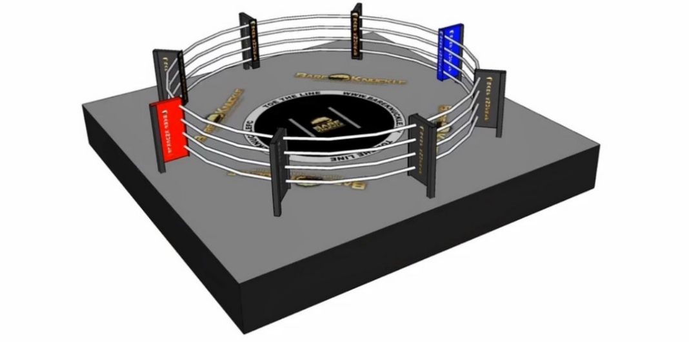

Рис. 30 Вариант Ринга для кулачного боя
4.2. Требования к оборудованию места проведения соревнований, соревновательного и судейского инвентаря
4.2.1. С одной стороны ринга устанавливаются столики для боковых судей. Первый боковой судья располагается слева от ринга, второй с дальней стороны ринга и третий с правой стороны ринга.
4.2.2. Ринг должен быть освещен сверху, степень освещенности не менее 800 люксов. Боковое освещение не разрешается.
В оборудование ринга входят: гонг, свисток, секундомеры, микрофоны, стулья для секундантов (по три для каждой стороны ринга) и двое носилок с противоположных сторон ринга.

5. ПРАВИЛА ПРОВЕДЕНИЯ СОРЕВНОВАНИЙ
5.1. Заявки на участие в соревнованиях.
5.1.1. Заявка на соревнование является подтверждением, что участники соревнований ознакомлены с настоящими Правилами, нормативными документами Федерации и организатора соответствующего соревнования, нормативными документами органов исполнительной власти и местного самоуправления в области физической культуры и спорта Российской Федерации, относящимися к соревнованиям, и обязуются их соблюдать.
5.1.2. Порядок и сроки подачи заявок на соревнования, требования к участникам и командам, принимающим участие в соревнованиях, устанавливаются Положением (Регламентом) о соревновании (рекомендуемая форма заявки устанавливается Приложением №1).
5.1.3. Заявка на участие в соревновании должна быть подписана заявителем.
5.1.4. Заявка должна включать следующие данные:
- фамилию, имя, дату рождения участника, сведения о спортивном клубе (если имеется);
- точное указание весовой категории (дисциплины), на участие в которых подается заявка;
- ФИО и контактные данные тренера (представителя) Бойца;
- ФИО и контактные данные секундантов и катмена Бойца.
5.1.5. Заявка, содержащая неверные и/или недостоверные сведения, признается недействительной. В этом случае организатор вправе отказать в допуске участника к соревнованию.
5.1.6. В случае предоставления заявки, содержащей недостоверные сведения к лицу, предоставившему такую заявку, могут быть применены спортивные санкции.
5.2. Размер и сроки внесения заявочного взноса.
5.2.1. Организатором соревнования может быть предусмотрен заявочный взнос для Бойцов.
5.2.2. Размер и сроки внесения заявочного взноса устанавливаются организатором соревнования и отражаются в Положении и (или) Регламенте соревнований.
5.2.3. Заявочный взнос должен быть оплачен не позднее срока, указанного в Положении и (или) Регламенте соревнований.
5.3. Комиссия по допуску Бойцов к соревнованиям.
5.3.1. В состав комиссии по допуску входят:
- представитель организатора соревнования;
- Супервайзер;
- Главный судья соревнования;
- врач соревнования.
По усмотрению Федерации в состав комиссии по допуску должен быть включен Супервайзер (Технический делегат).
5.3.2. Комиссия по допуску выполняет следующие функции:
- прием заявок от Бойцов или от их представителей на участие в соревнованиях и регистрацию участников соревнований и официальных лиц;
- проверка документов, подтверждающих право Бойцов и официальных лиц на участие в соревнованиях;
- аккредитация официальных лиц соревнования;
- оформление протоколов регистрации Бойцов, тренеров и судей и иных официальных лиц соревнования;
- осуществляет иные функции, предусмотренные Положением и (или) Регламентом соревнований.
5.3.3. Комиссия по допуску вправе отказать в участии в соревновании любому участнику, не имеющему право участия в соревновании в соответствии с настоящими Правилами, Положением и (или) Регламентом соревнования, не предоставившему в полном объеме необходимые документы или предоставившему документы, не соответствующие установленным требованиям, а также по состоянию здоровья (по заключению врача) и дисквалифицированным участникам.
5.3.4. Ответственность за прибытие на соревнования участников соревнования, которые не были допущены к участию в соревнованиях комиссией по допуску участников по состоянию здоровья или в связи с отсутствием права участия в соревнованиях в соответствии с настоящими Правилами, Положением и (или) Регламентом соревнования или при непредставлении полного пакета необходимых и правильно оформленных документов, несут командирующие организации и (или) участники или их представители лично.
5.4. Взвешивание.
5.4.1. Взвешивание Бойцов проводится на одних весах. До начала взвешивания, исправность и точность весов должны быть проверены Супервайзером.
5.4.2. Взвешивание Бойцов должно производиться не ранее, чем за 24 часа, и не позднее, чем за 36 часов до начала поединков, если иное не предусмотрено Регламентом соревнования и/или нормативными документами Федерации. Точное время начала взвешивания устанавливается Главным судьей.
5.4.3. Перед взвешиванием или после него Боец должен пройти медосмотр, о чем врач делает отметку о допуске к соревнованию.
5.4.4. Участники соревнований взвешиваются в плавках/шортах. Точный вес Бойца заносится в протокол взвешивания, который подписывается Супервайзером.
5.4.5. Допустимым признается отклонение от весовой категории в пределах 300–500 граммов с учетом положений пункта 1.2.3 Правил. Отклонение свыше указанного предела считается несоответствием заявленной весовой категории.
5.4.6. Если вес одного из Бойцов заявленной пары поединка выходит за допустимые пределы в соответствии с положениями настоящей главы при последнем контрольном взвешивании, Боец-соперник имеет право отказаться от проведения поединка.
5.4.7. Если вес Бойца не соответствует весовой категории, в которой он заявлен, Бой все же может состояться при согласии соперника. В этом случае Боец, чей вес не соответствует весовой категории, может быть привлечен к ответственности в порядке, предусмотренном нормативными документами Федерации, Положением и/или Регламентом о соответствующем соревновании.
5.4.8. Боец, чей вес не соответствует заявленной весовой категории, может быть наказан применением к нему спортивных санкций согласно нормативным документам Федерации, Регламенту соревнования, иным нормативным документам, а также штрафом в соответствии с контрактом.
5.4.9. Если вес обоих Бойцов выходит за рамки весовой категории, поединок может быть проведен при условии согласия обоих Бойцов.
5.5. Общее описание соревновательного процесса.
5.5.1. Начало соревнования.
Состав пар в программе Боев определяется организатором соревнования заранее и оформляется соответствующими документами с Бойцами или их представителями.
5.5.2. Правила проведения поединка:
- 2 или 3 раунда по 2 минуты, перерыв между раундами 1 минута.
5.5.3. Правила проведения Титульного Боя:
- 5 раундов по 2 минуты, перерыв между раундами 1 минута.
5.6. Процедуры замены, снятия с соревнований участников соревнований.
5.6.1. Замены Бойцов запрещены, если иное не предусмотрено Положением и (или) Регламентом соревнования.
5.7. Перечень разрешенных и (или) запрещенных действий Бойцов во время участия в поединке.
5.7.1. Разрешенная техника.
Во время поединка разрешается:
- наносить удары кулаком (закрытый кулак): прямые, боковые, снизу;
- наносить удар тыльной стороной кулака без разворота;
- наносить удары ладонью (открытый кулак);
- отталкивать противника, входящего в клинч;
- захватывать соперника одной рукой за плечо;
- наносить удары плечом во время клинча.
Разрешенные области нанесения ударов: в переднюю и боковые части головы и туловища.
5.7.2. Запрещенные приемы и действия.
В поединке запрещается:
- наносить удары иными частями тела кроме кулаков и плеч (локтями, ногами, коленями, головой и прочими);
- наносить удары с разворота;
- наносить удары одной рукой, одновременно держась другой рукой за канат;
- производить броски и скрутки, болевые и удушающие приемы.
5.7.3. В поединке запрещены приемы и действия:
- опасные для здоровья Бойцов;
- препятствующие активному ведению боя;
- нарушающие этические нормы вида спорта и дисциплину.
5.7.4. В поединке запрещена следующая ударная техника:
- удары в спину, в затылок (боковые части головы и зона возле ушей не рассматривается как затылок);
- удары в пах и в зону ниже пояса,
- тычки пальцами в глаза.
5.7.5. В поединке ввиду травмоопасности также запрещается:
- умышленно выталкивать противника за ринг;
- упираться в лицо, отгибать голову, кусать противника;
- умышленно выбрасывать капу;
- наступать на ноги противника;
- бить противника, который находится в положении лежа или на трех опорах;
- хватать противника за волосы.
5.7.6. Препятствием активному ведению боя считаются:
- захваты рук, шеи, головы, туловища противника обеими руками;
- притягивание противника к себе обеими руками;
- поворот спиной или затылком к сопернику, умышленное падение на пол, уход за пределы ринга;
- постоянное отступление с уклонением от контакта.
5.7.7. Нарушением этических норм и дисциплины считаются:
- ведение фиктивного боя;
- симуляция травмы или ее степени тяжести;
- нападение на противника, когда он упал, поднимается, находится вне ринга;
- продолжение поединка после гонга и команд рефери «Стоп», «Время», «Брэк»;
- неподчинение командам рефери, оскорбление рефери и иных официальных лиц соревнования;
- уход с ринга без разрешения рефери.
5.7.8. Нарушением также является несоблюдение правил экипировки, умышленное приведение инвентаря и оборудования в негодность.
5.7.9. Участникам соревнований запрещается вмешиваться в действия судей и других официальных лиц.
5.8. Способы фиксации результатов соревнований и (или) нарушения правил.
5.8.1. Результаты поединков фиксируются в протоколах.
5.8.2. Нарушения Бойцами настоящих Правил во время поединка фиксируется рефери.
Нарушения настоящих Правил иными участниками соревнований фиксируется Главной судейской коллегией.
5.8.3. Члены судейской коллегии контролируют правильность отражения результатов поединков в итоговых протоколах.
5.8.4. Контроль за соблюдением Правил осуществляется членами судейской коллегии и представителями Федерации, в том числе их непосредственным наблюдением за ходом проведений соревнований.
5.9. Правила поведения участников соревнований.
5.9.1. Участники соревнований обязаны придерживаться общепринятых норм поведения, проявлять уважительное отношение к официальным лицам, судьям, зрителям, представителям прессы, а также к другим участникам соревнований.
5.9.2. Участники соревнований обязаны воздерживаться от грубых и оскорбительных высказываний, жестов и действий.
5.9.3. Участники соревнований обязаны соблюдать принципы спортивного поведения и принцип честной спортивной борьбы.
5.9.4. Участники соревнований обязаны знать и соблюдать настоящие Правила, Положения и (или) Регламент о соответствующих соревнованиях, а также нормативные документы Федерации.
5.10. Виды спортивных санкций, применяющихся за нарушения правил.
5.10.1. Умышленные нарушения Правил.
Боец, умышленно использующий запрещенные приемы и действия, наказывается в зависимости от обстоятельств замечанием, предупреждением, снятием очков или дисквалификацией.
Замечание может быть применено к Бойцу, в действиях которого имеются нарушения, но без последствий в виде серьезных травм. Замечания ведут к предупреждению, которые в свою очередь, ведут к снятию 1 балла в оценке боковых судей. 3 снятых балла приводят к дисквалификации Бойца.
Снятие очков и дисквалификация могут быть применены к Бойцу незамедлительно, если рефери решит:
- что была применена запрещенная техника, грозящая тяжелой травмой;
- что имело место грубое нарушение правил или этический нормы.
Если умышленное нарушение Правил приводит к травме соперника, но, по мнению рефери и Главного врача матча, поединок может быть продолжен, с Бойца снимается 1 балл из оценки за раунд.
Если умышленное нарушение Правил приводит к тяжелой травме соперника и, по мнению рефери и Главного врача матча, ведет к немедленному прекращению боя, нарушивший Боец дисквалифицируется и снимается с соревнования.
Если Боец, умышленно нарушив Правила, наносит себе при этом травму, то повреждение в этом случае рассматривается как результат правильного удара соперника.
По решению рефери, Боец может быть дисквалифицирован, если его секундант поднялся на ринг или дотронулся до одного из Бойцов в течение боя.
За использование наркотических, алкогольных и других запрещенных веществ, рефери имеет право дисквалифицировать виновных (Бойца, Главного секунданта и пр.).
За умышленное затягивание перерывов между раундами с целью увеличения времени отдыха Бойца рефери имеет право отстранить от исполнения своих обязанностей или дисквалифицировать Главного секунданта.
5.10.2. Неумышленное нарушение Правил.
Если неумышленное нарушение правил приводит к травме соперника, но, по мнению рефери и Главного врача матча Бой может быть продолжен, Бойцу выносится предупреждение; снятие с Бойца баллов осуществляется по усмотрению рефери.
Если неумышленное нарушение Правил приводит к тяжелой травме соперника и немедленному прекращению Боя, Бойцу выносится предупреждение, снимаются баллы (в количестве, определяемом рефери) и принимается техническое решение с учетом очков, набранных Бойцами к моменту прекращения поединка.
Спортивные санкции, применяющиеся за нарушение Бойцами Правил, могут быть уточнены в нормативных документах Федерации.
5.10.3. Оценка запрещенных приемов.
Нарушения правил могут быть умышленными или неумышленными. Только рефери дано право решать было ли нарушение Правил умышленным и определить наказание Бойцу с учетом умысла, серьезности нарушения и степени тяжести травмы, нанесенной сопернику. В целях принятия решения рефери вправе консультироваться с боковыми судьями и врачом.
5.11. Требования к обеспечению безопасности при проведении соревнований.
5.11.1. Обеспечение безопасности участников и зрителей осуществляется согласно требованиям к антитеррористической защищенности объектов спорта и формы паспорта безопасности объектов спорта при проведении соревнований, утвержденным соответствующим нормативным правовым актом уполномоченного органа государственной власти Российской Федерации.
5.11.2. Обеспечение безопасности участников и зрителей осуществляется согласно требованиям Правил обеспечения безопасности при проведении соревнований, утвержденных соответствующим нормативным правовым актом уполномоченного органа государственной власти Российской Федерации.
5.12. Требования к экипировке.
5.12.1. Бойцы выступают с голыми забинтованными в соответствии с настоящими Правилами кулаками без использования перчаток за исключением случаев, предусмотренных настоящими Правилами.
В целях снижения травматизма Положением и (или) Регламентом соревнований может быть предусмотрено использование Бойцами специальных накладок на руки (усеченные перчатки).
Такие накладки на руки (усеченные перчатки) должны предусматривать открытые пальцы, обеспечивать жесткую фиксацию запястья и предусматривать повышение амортизации (смягчения) ударной поверхности и снижения риска травматизма Бойцов.
В этом случае для защиты кистей могут быть использованы материалы, которые представляют собой мягкий бинт шириной 5 (пять) сантиметров и медицинский лейкопластырь шириной от 2,5 (двух целых пяти десятых) сантиметра до 5 (пяти) сантиметров. Ширина используемого материала (лейкопластыря) при межфаланговом креплении конструкции тейпа, проходящем через ударную поверхность кулака, не должна превышать 1 (одного) сантиметра. Граница укладки пластыря на тыльной поверхности кулака не должна быть ближе 1 (одного) сантиметра от ударной поверхности кулака. Запрещается нанесение тейпа (липкой ленты) на кожный покров при тейпировании. Использование воды либо других жидкостей или материалов для смачивания любого участка тейпировки категорически запрещается.
5.12.2. Бойцы должны тейпировать кисти рук до пястно-фаланговых суставов медицинскими бинтами и/или пластырем.
5.12.3. На протяжении всего поединка Боец обязан использовать капу.
Раунд не может начаться, если во рту у Бойца отсутствует капа. Бойцу рекомендуется иметь запасную капу.
5.12.4. Боец может использовать вазелин на лице. Не разрешается наносить вазелин, масло и иные субстанции на руки, ноги и тело.
5.12.5. Бойцы должны быть одеты в брюки или шорты. На Бойцах должна быть спортивная обувь. Бойцы мужчины выступают с голым торсом.
Положением и (или) Регламентом соревнований могут быть предусмотрено использование Бойцами брюк, джинсов и поясов с застежками (пряжкой) со стороны спины или иных элементов одежды.
5.12.6. Одежда секундантов и Бойцов на церемонии открытия должна являться командной униформой.
5.12.7. Запрещено надевать металлические предметы и украшения, а также использовать очки во время боя.
5.12.8. Запрещены защита головы, голени, наколенники и налокотники, применение резиновых, пластиковых и других материалов, если иное не предусмотрено нормативными документами Федерации и/или Положением и (или) Регламентом соответствующего спортивного соревнования.
5.12.9. Любая реклама на экипировке размещается с разрешения организатора соревнования.
5.13. Требования к медико-санитарному обеспечению.
5.13.1. Главной задачей организатора соревнований является обеспечение безопасности и здоровья всех участников соревнований, а также официальных лиц.
5.13.2. Организатор соревнований должен обеспечить оказание медицинской помощи в соответствии с нормативными документами, регулирующими порядок организации оказания медицинской помощи лицам, занимающимся физической культурой и спортом (в том числе при подготовке и проведении физкультурных и спортивных мероприятий), включая порядок медицинского осмотра лиц, желающих пройти спортивную подготовку, заниматься физической культурой и спортом в организациях.
5.13.3. Основными задачами медицинского обслуживания являются:
- оказание первой помощи участникам соревнований непосредственно на месте соревнований;
- наблюдение за выполнением санитарно-гигиенических требований при проведении соревнований;
- контроль над состоянием здоровья участников соревнований и проверка правильности оформления допуска участников к соревнованиям (по состоянию здоровья).
Организатор соревнования по согласованию с Федерацией должен обеспечить наличие врача соревнования в месте проведения соревнования/поединка.
Организатор соревнования обязан обеспечить соблюдение нормативного-правового документа Федерации, регулирующего медико-санитарное обеспечение на соревновании.
5.14. Сроки рассмотрения и принятия решений по поступившим в ходе соревнований возражениям, протестам, апелляциям, с указанием размера залога за протест (при наличии залога), а также возврата такого залога при удовлетворении протеста.
5.14.1. В случае, если по мнению представителя Бойца, тренера, секундантов были нарушены Правила по определению победителя поединка или были допущены другие нарушения Правил, официальный представитель Бойца имеет право подать протест.
5.14.2. Протест в письменной форме должен быть подан Главной судейской коллегии соревнования не позднее 30 минут после окончания соревнования с подписью Супервайзера и с указанием пунктов Правил, которые, по его мнению, были нарушены, что послужило причиной неправильного определения результатов боя.
5.14.3. Вместе с подачей протеста вносится денежный залог в размере 50 000 рублей.
О подаче протеста должно быть заявлено Главному судье.
Денежный залог возвращается, если протест будет удовлетворен. В случае если протест отклоняется, денежный залог передается организаторам соревнования и идет на дополнительный призовой фонд.
5.15. Орган, к компетенции которого отнесены полномочия по рассмотрению возражений, протестов, апелляций.
5.15.1. Надлежащим образом составленные и поданные протесты рассматриваются Главной судейской коллегией.
5.15.2. Протест должен быть рассмотрен Главной судейской коллегией, по возможности, сразу же после его подачи, но до утверждения результатов соревнований, и не позднее, чем через 24 часа с момента его подачи. Главная судейская коллегия выслушивает по протесту обе стороны, но при неявке одной из них Решение может быть принято в ее отсутствие. Окончательное Решение по протесту принимает Главный судья соревнований.
5.15.3. На всероссийских и межрегиональных соревнованиях Положением и (или) Регламентом соревнований может создаваться апелляционный комитет для оперативного разрешения конфликтных (спорных) ситуаций, возникающих в ходе соревнования, неурегулированных соглашением сторон и рассмотрения апелляций участников или их представителей либо представителей команд на Решения Главного судьи соревнований (при условии, что на эти Решения ранее были поданы протесты и по результату рассмотрения протестов были приняты Решения). Апелляционный комитет назначается организатором соревнования.
5.15.3.1. Апелляционный комитет должен состоять из председателя, двух и более членов и двух запасных членов. Если возможно, то председатель, члены и запасные члены комитета должны относиться к разным субъектам Российской Федерации. Судьи, ассистенты и участники, участвующие в соревновании, не могут быть членами апелляционного комитета, рассматривающего данный спор.
5.15.3.2. Если предполагается, что председатель или один из членов апелляционного комитета может иметь личный интерес по рассматриваемым вопросам, его необходимо заменить запасным членом апелляционного комитета.
5.15.3.3. Апелляционный комитет должен иметь нечетное число членов с правом решающего голоса. Членами апелляционного комитета не могут быть лица моложе 21 года.
5.15.3.4. Решения апелляционного комитета являются окончательными.
5.16. Способы определения победителя соревнований и распределения мест.
5.16.1. Оценка разрешенной техники
Преимущество в раунде определяется эффективным и точным атаками Бойца, потрясшими противника и нанесшими ему реальный ущерб разрешенными приемами, такими как удары кулаком.
Боковые судьи оценивают четко акцентированные жесткие удары, дошедшие до цели.
Степень реального ущерба противнику определяется его состоянием после атаки, снижением эффективности его защиты, разрушением его боевой стойки.
Боевая стойка – положение стоя, позволяющее Бойцу контролировать дистанцию и ситуацию в бою, проводить полноценные и своевременные защитные, контратакующие и атакующие действия.
5.16.2. Реальное преимущество, достигнутое Бойцом в результате атаки, можно классифицировать следующим образом.
5.16.2.1. Нокдаун (НД) – временная потеря возможности защищаться, когда противник после атаки Бойца:
- вследствие пропущенного удара касается пола ринга какой-либо частью своего тела, кроме ступней ног, и не может немедленно принять боевую стойку;
- беспомощно висит на ограждении ринга, задерживающего его падение на пол;
- оказывается, на полу;
- не в состоянии, по мнению рефери, защищаться после пропущенного удара или серии ударов без защиты. Если Боец вылетел за канаты, он должен самостоятельно вернуться на ринг в течение:
- 10 (десяти) секунд в случае, если он выпал за канаты и остается на помосте ринга;
- 20 (двадцати) секунд в случае, если он выпал за канаты и выпал за пределы помоста ринга.
При этом рефери прерывает поединок и открывает счет, а Боец получает за нокдаун 1 балл преимущества над противником в оценке раунда.
Боец, оказавшийся в указанной ситуации, должен вернуться на ринг без чьей-либо помощи. Если Бойцу кто-либо оказывает помощь (и это действие дает ему преимущество над соперником), Рефери может дать штрафное очко (очки) или дисквалифицировать. Находясь в Нокдауне, Боец должен подняться на ноги в течение 10 (десяти) секунд. Если он остаётся в положении «нокдауна» на счёт 10 включительно, рефери объявляет нокаут.
В случае нокдауна отсчёт до 8 (восьми) секунд обязателен. Если по истечении счета Боец поднялся на ноги, но, по мнению Рефери, не в состоянии защищаться, Рефери может остановить Бой и присудить Бойцу поражение техническим нокаутом (TKO).
Если Рефери считает, что Боец в ходе отсчета в опасном положении, он останавливает бой до истечения отсчёта 8 (восьми) секунд. В этом случае Рефери принимает решение по результату Боя (КО или ТКО) и докладывает Супервайзеру.
В случае, если процедура отсчета нокдауна накладывается на время окончания раунда, сигнал гонга не дается. После процедуры отсчета Судья-хронометрист дает сигнал гонга об окончании раунда. Это положение применяется в каждом раунде, включая последний. Время наложенного отрезка раунда вычитается из последующей минуты отдыха.
Правило 3 (трёх) нокдаунов не применяется. Если Рефери решает продолжить Бой после третьего нокдауна, он должен внимательно следить за Бойцом, чтобы предотвратить угрозу его здоровью. Количество нокдаунов в раунде не ограничивается.
5.16.2.2. Нокаут (НК) – полная потеря возможности защищаться. Противник, находящийся в состоянии нокдауна, до счета «10» не может полностью прийти в себя и принять боевую стойку.
Поединок при этом заканчивается досрочно и Бойцу присуждается победа нокаутом.
5.16.2.3. Поединок также заканчивается досрочно победой техническим нокаутом (ТНК), если рефери решит, что противник полностью потерял возможность защищаться, так как он:
- серьезно травмирован или ослаблен, и продолжение боя угрожает здоровью Бойца;
- не может продолжить Бой после перерыва или имел место его (или его секунданта) отказ от боя в течение раунда;
- получает большое количество ударов без защиты.
Если в любой момент во время боя по своему полному усмотрению рефери приходит к выводу, что один из Бойцов на ринге заметно превосходит соперника по классу («мисматч»), рефери может остановить Бой, и объявить его противника победителем техническим нокаутом.
5.16.3. Оценка раунда.
Судьи присуждают победителю за раунд 10 баллов, а побежденному – меньшее число баллов, в соответствии с преимуществом победителя, на основании оцениваемых действий, проведенных в раунде каждым из Бойцов и с учетом баллов, снятых за нарушение Правил.
Число баллов за раунд не может быть меньше 10:7.
При оценке раунда без нокдаунов и снятия баллов последовательно учитываются:
- урон, нанесенный противнику;
- тактическое и техническое превосходство;
- тактическая правота;
- технико-тактическое разнообразие;
- отсутствие нарушений.
Определение преимущества в раунде осуществляется следующим образом. Если Боковой судья считает, что раунд закончился вничью, он должен присудить максимальное количество очков (10) каждому из Бойцов. За выигранный раунд без нокдаунов или без тотального преимущества Боец получает оценку 10, проигравший - 9. За выигранный раунд с нокдауном и при тотальном преимуществе Боец получает оценку 10, проигравший - 8. При этом Боец, в одном раунде оказавшийся в нокдауне два или более раз, не может получить оценку ниже 7. В случае, если раунд был равным или завершился с небольшим преимуществом одного из Бойцов и при этом он отправил соперника в нокдаун, его оценка в раунде будет равняться 10 (десяти). Боец, побывавший в нокдауне, получает оценку 9. Если Боец выигрывает раунд, но попадает в нокдаун, он получает оценку 9. Боец, проигравший раунд, но отправивший соперника в нокдаун, получает оценку 10.
Оценка осуществляется следующим образом:
- за «атаку» – чистые удары с обеих рук во фронтальную или боковые части головы (включая линию проекции ушных раковин) или по корпусу выше пояса (пояс – воображаемая линия поперек тела на уровне верхнего ребра подвздошной кости).
- за «защиту» – блок, уклонение, нырок или уход от атаки.
В случае равенства по этим показателям преимущество по очкам отдается Бойцу, демонстрирующему лучший «стиль», «мастерство» и «эффективность» - успешные движения при атаке и защите.
5.16.4. Результат боя.
5.16.4.1. Победа по очкам решением судей.
Решение судей имеет место по окончании состоявшегося (засчитанного) боя, если в Бою не имели места нокаут, технический нокаут, отказ от продолжения боя, дисквалификация или неявка.
Каждый боковой судья фиксирует в своей судейской записке все оценки за раунды по 10-балльной системе для каждого из Бойцов, а по окончании боя определяет победителя по большей сумме набранных за все раунды баллов.
Если сумма баллов у обоих Бойцов одинаковая, боковой судья применяет дополнительные критерии (победа в последнем раунде, кто был лучше в концовке боя, число выигранных раундов, лучший стиль и чистота боя).
Решение судей о победе по очкам принимается большинством боковых судей, при этом оно является окончательным.
При счете голосов судей 3:0 (в том числе – за ничью), их решение передается на утверждение Главному судье.
В случае равенства очков в поединке, где в силу особенностей его проведения (например, Гран-При) необходимо определить победителя, применяется критерий победы в последнем раунде:
- число выигранных раундов;
- победа в последнем раунде;
- сумма оценок за все раунды у всех судей;
- «Картинка» боя.
Победа по очкам решением судей по результатам прерванного боя с учетом очков, набранных Бойцами к моменту прекращения боя, принимается в следующих случаях:
- неумышленное нарушение Правил привело к травме и немедленному прекращению боя, нарушителю при этом выносится предупреждение и снимается 1 балл;
- последний раунд оценивается с учетом очков, набранных Бойцами к моменту прекращения боя, а оценка остальных раундов и результата поединка производится как обычно.
5.16.4.2. Ничья.
Если ничья в данном поединке возможна и сумма баллов оценок за все раунды у обоих Бойцов одинаковая, присуждается ничья. Решение судей о ничьей также принимается большинством боковых судей.
5.16.4.3. Техническая ничья.
Решение о технической ничьей принимает Супервайзер в случае, если поединок завершился вследствие непреднамеренного нарушения одним из Бойцов правил, приведшей к травме соперника, которая не позволяет ему продолжить Бой. При этом, данный эпизод должен произойти не позднее первого раунда.
5.16.4.4. Нокаут (НК).
Победа нокаутом присуждается Бойцу, если:
- противник после получения нокдауна не принимает боевую стойку в течение счета до «10»;
- противник оказался на полу и не может принять боевую стойку до счета «10».
5.16.4.5. Технический нокаут (ТНК).
Победа техническим нокаутом присуждается Бойцу, если:
- рефери решает, что Боец имеет подавляющее преимущество перед противником, получающим много ударов без защиты;
- Боец поднялся после нокдауна, но его состояние не позволяет ему продолжить Бой без риска для здоровья;
- врач решает, что невозможно продолжать Бой по причине травм или состояния Бойца, не позволяющего ему защищать себя;
- секунданты Бойца выбрасывают полотенце или иным способом сигнализируют о сдаче своего Бойца во время раунда или между раундами;
- Боец отвечает отрицательно или уклоняется от ответа на вопрос рефери о готовности продолжить поединок.
5.16.4.6. Дисквалификация (Д).
Победа ввиду дисквалификации противника присуждается Бойцу, если его противник дисквалифицирован за нарушение Правил.
5.16.4.7. Бой не засчитывается:
- если оба участника одновременно дисквалифицированы за нарушения Правил;
- если оба Бойца обманули ожидания честного боя после неоднократных предупреждений рефери, он объявляет о дисквалификации обоих участников;
- если в отдельном Бою имела место случайная травма в начале боя (в 1-м раунде).
Решение Главного судьи является окончательным. Главный судья берет всю полноту ответственности за решение о результатах поединка.
5.16.4.8. Рефери вправе на любом этапе поединка проконсультироваться с Врачом по поводу способности Бойца продолжать Бой. Окончательное решение о продолжении Боя принимает Рефери.

6. ТРЕБОВАНИЯ К ФОРМИРОВАНИЮ
ГЛАВНОЙ СУДЕЙСКОЙ КОЛЛЕГИИ
6.1. Главная судейская коллегия.
6.1.1. Главная судейская коллегия формируется на всероссийские и межрегиональные соревнования Федерацией бокса России, на региональные соревнования – региональной спортивной Федерацией, на муниципальные соревнования – проводящей организацией.
В состав Главной судейской коллегии входят:
- Супервайзер;
- Главный судья;
- Секретарь;
- Рефери;
- Боковые судьи;
- Судья-секундометрист;
- Врач.
6.1.2. Кандидатура Супервайзера утверждается Федерацией.
6.1.3. Судейство поединка осуществляется судейской бригадой (в которую входят рефери, боковые судьи, судья-хронометрист) которая назначается Федерацией или Главным судьей из числа кандидатов, предложенных Федерацией.
6.1.4. Требования к судейской форме определяются нормативным документом Федерации.
6.1.5. Категорически запрещается наличие у рефери во время судейства на ринге каких-либо металлических предметов: заколок, пряжек, колец, часов, браслетов и т.п.
6.1.6. Судья не может совмещать на соревновании обязанности по судейству с обязанностями руководителя команды, менеджера, тренера, Бойца, секунданта или иного участника соответствующего соревнования.
6.1.7. Все или отдельные функции Главной судейской коллегии могут быть возложены на контрольно-просмотровую комиссию с учетом положений нормативных документов Федерации.
6.2. Супервайзер.
6.2.1. Супервайзер руководит работой Главной судейской коллегии и несет полную ответственность за проведение программы Боев в строгом соответствии с настоящими Правилами
6.2.2. Обязанности Супервайзера:
- участвовать в официальном взвешивании вместе с врачом соревнования;
- проверить состояние и готовность места проведения соревнования, инвентарь, оборудование, помещение для судей и Бойцов;
- проводить инструктаж судей перед поединками;
- во время поединка находиться за судейским столом у ринга, координировать работу бригады судей и контролировать работу судейско-вспомогательного персонала;
- представить контрольную записку Главной судейской коллегии;
- проверять после поединка правильность заполнения судьями судейских записок, на основании решение большинства из них определять победителя и представлять это решение анонсеру боя;
- вести протокол взвешивания;
- вести протоколы совещаний судейской коллегии, когда разбираются протесты;
- оформлять протоколы хода поединков и итоговые материалы Боев;
- готовить материалы для отчета.
6.3. Секретарь.
6.3.1. Секретарь соревнования руководит работой секретариата и отвечает за своевременное оформление текущей и итоговой документации о ходе и результатах поединков.
6.4. Рефери.
6.4.1. Главной задачей рефери является обеспечение безопасности здоровья Бойцов и соблюдение ими настоящих Правил во время поединка.
6.4.2. Обязанности рефери:
- иметь опрятный внешний вид и коротко подстриженные ногти в целях обеспечения безопасности Бойцов;
- находиться в ринге в медицинских перчатках.
Перед началом боя:
- проверять состояния ринга, ковра и убедиться, что ринг полностью подготовлен к проведению боя;
- провести краткий инструктаж секундантов и Бойцов на ринге, проверить наличие защитных кап, использование вазелина. Обратить особое внимание на запрещенные приемы и действия и их оценку;
- проверить готовность бригады судей, медицинской бригады, судьи-секундометриста, анонсера, Главных секундантов к началу боя и подать сигнал судье-секундометристу о начале отсчета времени первого раунда боя.
Во время поединка:
- следить за безусловным выполнением Правил Бойцами и соблюдением справедливого духа поединка;
- перемещаясь по рингу, строго контролировать ведение боя на всех его стадиях;
- требовать от Бойцов выступления с максимальной отдачей;
- контролировать и предотвращать возникновение конфликтных ситуаций;
- для руководства Боем использовать основные команды:
- «Бой» - для начала или продолжения боя;
- «Стоп» - для немедленной остановки боя;
- «Брэк» - приказ Бойцам при взаимном захвате (клинче) распустить захват, сделать по одному шагу назад и продолжить Бой без дополнительной команды рефери;
- «Время» - приказ судье-секундометристу об остановке времени;
- условные жесты (начало боя, прерывание боя, время, окончание раунда, действие без оценки, нокдаун, прекратить отсчет, продолжить отсчет, клинч, толчок, удар головой, удар ниже пояса, окончание и прекращение боя, секундантам прекратить реплики и т.д.);
- в случае выпадения капы изо рта Бойца во время боя, подождать окончания эпизода, затем остановить Бой, передать капу для промывания секунданту и проследить, чтобы она была вставлена Бойцу. В случае если Боец вторично выплюнул капу, снять с него 1 балл в оценке за раунд.
- в случае явного превосходства одного из Бойцов остановить Бой на любой его стадии и объявить победителем техническим нокаутом Бойца, соперник которого настолько уступает ему в силе и мастерстве, что это становится опасным для его здоровья;
- за несколько секунд до окончания раунда и боя приблизиться к Бойцам в готовности по гонгу подать команду «Стоп» или, если необходимо, силой разнять Бойцов.
В перерывах между раундами:
- если Боец в конце раунда пропустил сильный удар, вызвать врача для консультации;
- контролировать действия секундантов и немедленно конфисковать запрещенные к применению предметы и вещества;
- следить за тем, чтобы не проводилось никаких манипуляций с предметами экипировки Бойцов;
- за 10 секунд до начала очередного раунда (сигнал подает судья-секундометрист), проследить за тем, чтобы секунданты покинули ринг, а Бойцы оставались каждый в своем углу до удара гонга;
- в перерыве, предшествующем последнему раунду, предупредить Бойцов о том, что следующий раунд – последний.
По окончании поединка:
- собрать записки у боковых судей и передать их Главному судье;
- при объявлении результата Боя вызвать Бойцов на середину ринга и поднять руку победителя. Проследить, чтобы Бойцы после боя обменялись рукопожатием;
- покинуть ринг последним.
Решение рефери на всех стадиях боя является окончательным.
6.4.3. Отсчет при нокдауне:
- если Боец оказался в состоянии нокдауна, отсчет предваряется командами рефери «Стоп» (и жестом «Нокдаун»), через 1 секунду «Раз», «В угол» (и жестом «В угол», отправляющим атаковавшего Бойца в дальний нейтральный угол);
- по жесту рефери «Продолжить отсчет» (когда он убедится, что атаковавший Боец занял место в нейтральном углу ринга) судья-секундометрист движением руки отмечает каждую секунду своему секундомеру, а судья-информатор продолжает отсчет («Два» и далее) в микрофон согласно движением руки секундометриста. Рефери при этом пальцами показывает число секунд Бойцу, находящемуся в нокдауне;
- если атаковавший Боец не следует инструкции ожидания в нейтральном углу, то рефери останавливает отсчет жестом «Оставить отсчет» и возобновляет его жестом «Продолжить отсчет» после устранения нарушения. Соответственно поступает судья-секундометрист;
- если до счета «Десять» Боец принял боевую стойку, то отсчет прекращается (жест «Прекратить отсчет»), и Бой по команде рефери «Бой» возобновляется. В противном случае после счета «Десять» словом «Аут» объявляется нокаут (жест «Прекращение боя»).
6.4.4. При нарушении Бойцом Правил:
- в зависимости от тяжести и умысла поступка вынести замечание, предупреждение, снять баллы или дисквалифицировать нарушителя, а при невозможности Бойца продолжать Бой в случае отсутствия умысла – предложить боковым судьям принять техническое решение по результату боя;
- при вынесении предупреждения Бой останавливается и Бойцу выносится официальное предупреждение. При этом Бойцам, Главным секундантам, боковым судьям и Главному судье должно быть ясно, за что и какая мера наказания была применена рефери.
6.4.5. При травме во время боя
- травма в Бою считается случайной при отсутствии запрещенных приемов и действий, т.е. без чьей-либо вины;
- травма по собственной вине или вследствие проводимого самим Бойцом запрещенного приема трактуется как результат правильного удара противника;
- травма считается нанесенной по вине Бойца, если она явилась результатом применения им запрещенных приемов и действий, а их умышленность является усугубляющим вину фактором.
6.4.6. Если Боец получил травму, рефери имеет право:
- остановить Бой;
- пригласить на ринг врача боя, если рефери необходима его консультация;
- принять решение о возможности продолжения боя;
- определить, было ли при этом нарушение Правил, и было ли оно умышленным, и далее действовать в соответствии с требованиями настоящих Правил.
6.4.6.1. Врач не должен оказывать помощь травмированному участнику в течение боя. Никто, включая секунданта, не имеет права запрашивать помощь при травме в течение раунда. В случае обоюдной травмы должны быть осмотрены оба Бойца. В перерыве между раундами врач при необходимости может проконсультировать секундантов травмированных Бойцов.
6.4.6.2. Если травма получена Бойцом по неосторожности, т.е. по своей вине, и Бой не может быть продолжен, Боец должен быть объявлен проигравшим техническим нокаутом.
6.4.6.3. Если травма получена случайно, возможно принятие одного из решений:
- если Бой может быть продолжен, он продолжается с момента остановки;
- если отдельный Бой не может быть продолжен, но засчитывается, то принимается техническое решение судей с учетом баллов, набранных на момент остановки боя;
- если отдельный Бой прерван раньше, чем указано в настоящих Правилах, и не может быть продолжен, он не засчитывается;
- если Бой прерван и не может быть продолжен, до конца первого раунда – присуждается техническая ничья; если после начала второго раунда - принимается решение судей с учетом баллов, набранных на момент остановки боя, по судейским запискам.
6.5. Боковой судья.
В обязанности бокового судьи входит:
6.5.1. Оценка действий Бойцов. Каждый боковой судья самостоятельно оценивает действия обоих Бойцов и заполняет судейскую записку согласно Правилам. Однако при этом он должен отметить в записке (и затем учесть) все наказания, объявленные рефери Бойцам за нарушение Правил.
6.5.2. Оценка раунда. По окончании каждого раунда боковой судья ставит в судейской записке оценку раунда по 10-бальной системе.
6.5.3. Результат боя. По окончании боя боковой судья определяет победителя по своей судейской записке по сумме баллов за все раунды, а при необходимости и по другим дополнительным критериям, ставит свою подпись и сдает судейскую записку рефери.
6.5.4. Техническое решение. Если в результате случайной травмы после первого раунда один из Бойцов не может продолжать Бой, но Бой засчитывается, рефери объявляет техническое решение. В таком случае каждый боковой судья должен оценить последний (прерванный) раунд по очкам, набранным каждым Бойцом до остановки боя, и определить результат боя.
6.5.5. Контакты. Боковой судья не имеет права вступать в разговоры (с участниками боя, секундантами, зрителями) до, вовремя и после боя, но может в перерывах между раундами поставить в известность рефери о замеченных им нарушениях Правил.
6.5.6. Окончание судейства. Боковой судья не должен покидать свое место за судейским столом до объявления решения об исходе боя.
6.6. Судья-секундометрист.
6.6.1. Судья-секундометрист входит в состав судейской коллегии, его основная обязанность следить за точным соблюдением количества и продолжительности раундов и перерывов между ними. Во время боя судья-секундометрист подчиняется рефери и следует его сигналам и указаниям.
6.6.2. Судья-секундометрист обязан:
- находиться в непосредственной близости у ринга в зоне видимости рефери;
- ударом гонга оповещать о начале и окончании каждого раунда;
- за 10 секунд до начала каждого раунда, кроме первого, дать сигнал секундантам покинуть ринг;
- сигнал для начала первого раунда подавать ударом гонга только по команде рефери;
- по команде рефери «Время» приостановить отсчет времени. После команды рефери «Бой» снова включить секундомер и продолжить отсчет времени боя;
- вести отсчет времени отдыха (до 5 минут), предоставленного рефери Бойцу после нанесения ему удара ниже пояса, после истечения которых сообщить об этом рефери и по его команде продолжить отсчет основного времени раунда;
- за 10 секунд до окончания раунда дать сигнал для рефери и секундантов.
6.7. Технический делегат (Супервайзер).
Уполномоченным органом Федерации для целей контроля соблюдения участниками соревнования и лицами, участвующими в организации и проведения соревнования, настоящих Правил, а также нормативных документов Федерации, в качестве полномочного представителя Федерации на соревновании назначается Супервайзер. Супервайзер входит в состав Главной судейской коллегии соревнования.
6.7.1. Супервайзер (Технический делегат) обязан:
- прибыть в место проведения соревнования не позднее чем за 2 часа до его начала;
- проверить наличие необходимых предметов и соблюдение требований к площадке проведения соревнований, рингу, взвешиванию, иным техническим аспектам и процедурам организации и проведения соревнования в соответствии с требованиями настоящих Правил и иных нормативных документов Федерации;
- контролировать выполнение установленных процедур и соблюдение настоящих Правил, нормативных документов Федерации;
- инструктировать и координировать привлеченных рефери, судей, секундометриста, врача и иных лиц, ответственных за организацию и проведение соревнования перед началом Боев;
- собирать и хранить судейские записки по раундам во время боя;
- сообщать результат боя согласно решению рефери или согласно судейским карточкам по окончании боя информатору на ринге;
- по окончании Боев готовить отчет о Бое и направлять его копию Федерацию в порядке, установленном Федерацией;
- запрашивать разъяснения, документы и сведения, необходимые для надлежащей организации и проведения соревнования, у лиц, ответственных за проведения соревнования;
- взаимодействовать с Промоутером и иными организаторами соревнований.
6.8. Инспектор (судья при участнике).
6.8.1. Для контроля за проведением Титульного боя назначается Инспектор. Инспектор назначается Супервайзером по представлению региональной спортивной федерации, находящейся на территории субъекта Российской Федерации, в котором проводится Спортивное соревнование, а в случае отсутствия региональной спортивной федерации на территории субъекта Российской Федерации, в котором проводится Спортивное соревнование, по представлению Промоутера Спортивного соревнования.
6.8.2. На Спортивном соревновании Инспектор обязан:
- находиться в раздевалке Спортсмена от момента его прибытия до выхода на ринг;
- препятствовать входу и нахождению в раздевалке посторонних лиц;
- контролировать бинтование рук Спортсмена (тейпирование) и выполнение иных Правил кулачного боя при подготовке Спортсмена;
- фиксировать действия и инструктаж рефери/супервайзера;
- сопровождать Спортсмена к рингу;
- перед началом Боя и в перерывах между раундами находиться на помосте на стороне Спортсмена, не входя в ринг;
- во время раунда находиться на стороне Спортсмена вместе с секундантами;
- не допускать нахождения на стороне Спортсмена посторонних лиц;
- контролировать выполнение Правил кулачного боя со стороны секундантов, не подменяя функции рефери;
- сопровождать Спортсмена в раздевалку и в помещение для проведения процедуры сдачи допинг-проб;
- выполнять указания и поручения Супервайзера в ходе Боя;
- изымать любые вещества, используемые Секундантом, которые запрещены Регламентом соревнования, иными нормами и Правилами Кулачного боя;
- носить специальную нашивку по форме, утвержденной Федерацией.
7. СВЕДЕНИЯ О ВСПОМОГАТЕЛЬНОМ И ТЕХНИЧЕСКОМ ПЕРСОНАЛЕ, ОБЕСПЕЧИВАЮЩЕМ ПРОВЕДЕНИЕ СОРЕВНОВАНИЯ
7.1. Врач.
7.1.1. Врач соревнования назначается организатором соревнования. Он руководит работой медицинского персонала и несет ответственность за медицинское обеспечение соревнования. Врач обязан иметь необходимое медицинское образование.
7.1.2. Обязанности Врача:
- во время взвешивания совместно с Главной судьей проверять данные о медосмотре, страховые полисы и проводить медицинское обследование участников боя;
- перед началом боя предупредить Бойцов и Главных секундантов о недопустимости использования запрещенных веществ, в т.ч. алкогольных, стимулирующих, наркотических и иных;
- перед началом Боев убедиться в том, что в распоряжении медицинского персонала имеются;
- комплект препаратов, инструментов, приспособлений, необходимых для оказания помощи при спортивной травме;
- носилки;
- машина скорой помощи, прибывшая к месту проведения боя за час до его начала и прекращающая дежурство не ранее чем через час после завершения Боев;
- во время боя при получении Бойцом травмы или повреждений по просьбе рефери дать заключение о возможности продолжать поединок. В случае прекращение боя оказать помощь травмированному Бойцу;
- вести медицинское наблюдение за участниками во время соревнования и в случае заболевания или травмы давать заключение о возможности продолжать бои;
- после получения Бойцом нокаута подняться на ринг и провести комплекс необходимых процедур для проведения его в чувство. В случае необходимости вызвать бригаду скорой помощи и госпитализировать нокаутированного Бойца;
- проводить медицинский осмотр судей, назначенных для судейства боя в качестве рефери и боковых судей.
7.1.3. Врач Боя имеет право:
- решать вопрос о допуске Бойцов и судей к соревнованию по медицинским показаниям.
- в перерывах между раундами подняться на ринг для медицинского осмотра Бойцов, о результатах этого осмотра поставить в известность рефери.
- обращаться к Главной судье с просьбой об остановке боя в случае получения серьезной травмы Бойцом, если этого не сделал рефери.
7.2. Ведущий поединков (Ринг анонсер)
7.2.1. Ведущий поединков подчиняется Главному судье.
7.2.2. Обязанности Ведущего поединков:
- перед началом боя подготовить информационные данные о Бойцах.
- перед кратким инструктажем Бойцов на ринге, проведенным рефери, представить их зрителям, а также в перерывах между раундами сообщить справочную информацию об участниках боя.
- во время боя с разрешения Главного судьи комментировать отдельные аспекты боя и пункты Правил.
- если рефери не замечает полотенце, выброшенное на ринг секундантом, объявить об этом по микрофону.
- в перерывах с разрешения Главного судьи сообщать зрителям другие сведения об участниках боя, их рейтинге, призовом фонде и т.д.
- после окончания боя по указанию Главного судьи объявлять победителя и характер победы.

Приложение 1
- Образец заявки на участие в соревнованиях

З А Я В К А
на участие в первенстве России по боксу
среди юниоров 17-18 лет (2004-2005 гг.р.)

от команды Московской области

№ п\п | Ф.И.О.  спортсмена | Дата  рождения | Раз-ряд | Принадлежность к  ФСО | Организация, осуществляющая спорт подготовку | Весовая  категория | Ф.И.О  тренера | Субъект РФ  (город) | Дата и виза  врача
1 | ИВАНОВ Петр Сергеевич | 12.10.2005 | 1юн. | ВС | СШОР | 48кг | Петров В.Н. | г. Серпухов | Допущен  01.01.2022
Все боксеры в количестве ____человек прошли медицинский осмотр, обследование МРТ (магнитно – резонансная томография) головного мозга, в надлежащем объеме и соответствуют указанным весовым категориям.

Врач ____________________________ /____________ /
Подпись Фамилия И.О.

Главный врач ВФД /__________________/
Подпись Фамилия И.О.
«___» _____________ 20___ г.
М.П.

Старший тренер _____________ /______________/
Подпись Фамилия И.О.
Руководитель органа исполнительной власти
в области физической
культурой и спорта ____________________ /______________/
Подпись Фамилия И.О.

«____» _________________ 20___г.
М.П.

Требования к оформлению заявки:
- Против каждой фамилии допущенного боксера должна стоять виза врача, допустившего его к соревнованиям, заверенная печатью врачебно-физкультурного диспансера.
- Старший тренер, готовивший команду, заверяет заявку своей подписью.
- Врач, проводивший медосмотр команды, заверяет заявку личной печатью и подписью с обязательным указанием количества боксеров, прошедших медицинский осмотр.
- Главный врач врачебно-физкультурного диспансера заверяет заявку печатью врачебно-физкультурного диспансера и личной подписью.
- Руководитель организации, выставляющей команду, заверяет заявку печатью организации и своей подписью.
При невыполнении любого из указанных требований, либо их нарушении, боксер или вся команда может быть не допущена к соревнованиям

З А Я В К А
на участие в чемпионате России по кулачному бою

от команды Московской области

№ п\п | ФИО  спортсмена | Дата  рождения | Раз-ряд | Принадлежность к  ФСО | Организация, осуществляющая спорт подготовку | Весовая  категория | ФИО, контактные данные  тренера (представителя) | ФИО, контактные данные секундантов и катмена | Субъект РФ  (город) | Дата и виза  врача
1 | ИВАНОВ Петр Сергеевич | 12.10.2000 | 1юн. | ВС | СШОР | 65 кг | Петров В.Н. | Петров В.Н. | г. Серпухов | Допущен  01.01.2022
Все боксеры в количестве ____человек прошли медицинский осмотр, обследование МРТ (магнитно – резонансная томография) головного мозга, в надлежащем объеме и соответствуют указанным весовым категориям.

Врач ____________________________ /____________ /
Подпись Фамилия И.О.

Главный врач ВФД /__________________/
Подпись Фамилия И.О.
«___» _____________ 20___ г.
М.П.

Старший тренер _____________ /______________/
Подпись Фамилия И.О.
Руководитель органа исполнительной власти
в области физической
культурой и спорта ____________________ /______________/
Подпись Фамилия И.О.

«____» _________________ 20___г.
М.П.

Требования к оформлению заявки:
- Против каждой фамилии допущенного боксера должна стоять виза врача, допустившего его к соревнованиям, заверенная печатью врачебно-физкультурного диспансера.
- Старший тренер, готовивший команду, заверяет заявку своей подписью.
- Врач, проводивший медосмотр команды, заверяет заявку личной печатью и подписью с обязательным указанием количества боксеров, прошедших медицинский осмотр.
- Главный врач врачебно-физкультурного диспансера заверяет заявку печатью врачебно-физкультурного диспансера и личной подписью.
- Руководитель организации, выставляющей команду, заверяет заявку печатью организации и своей подписью.
При невыполнении любого из указанных требований, либо их нарушении, боксер или вся команда может быть не допущена к соревнованиям

- Регламент соревнований (примерный).

РЕГЛАМЕНТ СОРЕВНОВАНИЙ
СТАДИЯ | ДАТА | ПРО-ГРАМ-МА | НА-ЧА-ЛО | ВЕСОВЫЕ КАТЕГОРИИ (КГ) |  |  |  |  |  |  |  |  |  | ВСЕ-ГО
 |  |  |  | 49 | 52 | 56 | 60 | 64 | 69 | 75 | 81 | 91 | + 91 | ВСЕ-ГО
Предвари-тельные бои | день 1 | 1 | 12.00 |  | 1 | 3 | 13 | 7 |  |  |  |  |  | 24
Предвари-тельные бои | день 1 | 2 | 17.00 | 7 |  |  |  |  | 3 | 2 |  | 6 | 4 | 22
Предвари-тельные бои | день 2 | 3 | 12.00 |  | 8 | 8 |  | 8 |  |  |  |  |  | 24
Предвари-тельные бои | день 2 | 4 | 17.00 |  |  |  | 8 |  |  | 8 | 8 |  |  | 24
Четверть-  финальные бои | день 3 | 5 | 12.00 | 4 | 4 |  |  | 4 | 4 |  |  | 4 |  | 20
Четверть-  финальные бои | день 3 | 6 | 17.00 |  |  | 4 | 4 |  |  | 4 | 4 |  | 4 | 20
Полуфинал | день 5 | 7 | 12.00 | 2 |  | 2 |  | 2 |  | 2 |  | 2 |  | 10
Полуфинал | день 5 | 8 | 17.00 |  | 2 |  | 2 |  | 2 |  | 2 |  | 2 | 10
Финал | день 6 | 9 | 13.00 | 1 | 1 | 1 | 1 | 1 | 1 | 1 | 1 | 1 | 1 | 10
Количество человек в весовой категории |  |  |  | 15 | 17 | 19 | 29 | 23 | 11 | 18 | 16 | 14 | 12 | 174
Количество боев в весовой категории |  |  |  | 14 | 16 | 18 | 28 | 22 | 10 | 17 | 15 | 13 | 11 | 164
Главная судейская коллегия

Примечание: При составлении регламента соревнований следует обратить особое внимание на Правило 1.3.4. (Условия проведения соревнований).

- Примерный график соревнований
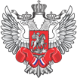
ФЕДЕРАЦИЯ БОКСА РОССИИ
ЧЕМПИОНАТ ПРИВОЛЖСКОГО ФЕДЕРАЛЬНОГО ОКРУГА
ПО БОКСУ
г. Тольятти 04-08 июля 2023 года
Самарская область с/к «Акробат»
 |  |  |  | ВЕСОВАЯ КАТЕГОРИЯ 75 кг.
 | 7 | Фоменко Сергей |  |  | 1988
 |  | Удмуртская, Ижевск, ССШОР |  |  | ДН КМС |  | Раханаев
 | 8 | Раханаев Давид |  |  | 1990 |  | 5-0
 |  | Самарская, Безенчук, СШОР |  |  | ПФ КМС
 |  |  |  |  |  |  |  |  | Федюрин
 |  |  |  |  |  |  |  |  | 5-0
 | 9 | Бызов Илья |  |  | 1998
 |  | Пензенская, Заречный, СДЮСШОР |  |  | ЮР КМС |  | Федюрин
 | 10 | Федюрин Владислав |  |  | 1993 |  | 5-0
 |  | Ульяновская, Димитровград, СДЮСШОР |  |  | ВС МС
 |  |  |  |  |  |  |  |  |  | Казиев
 |  |  |  |  |  |  |  |  |  | 4-1
 | 11 | Головетдинов Руслан |  |  | 1995
 |  | Пермский, Пермь, СДЮСШОР |  |  | ДН МС
 |  |  |  |  |  |  | Головетдинов
1 | Хчоян Гегам |  | 1996 |  |  |  | 5-0
 | Самарская, Самара, СШОР |  | ПФ КМС |  | Хчоян
2 | Еровиков Иван |  | 1997 |  | 5-0
 | Башкортостан, Уфа, СШОР |  | ДН КМС
 |  |  |  |  |  |  |  |  | Казиев
 |  |  |  |  |  |  |  |  | 4-1
3 | Салаев Ферузбек |  | 1998
 | Пензенская, Сердобск, СДЮСШОР |  | РССС КМС |  | Казиев
4 | Казиев Тамерлан |  | 1997 |  | 5-0
 | Саратовская, Саратов, СШОР |  | ДН КМС
 |  |  |  |  |  |  | Казиев
 |  |  |  |  |  |  | 5-0
5 | Камзин Денис |  | 1997
 | Башкортостан, Уфа, СШОР |  | ДН КМС |  | Камзин
6 | Бадалян Никита |  | 1998 |  | 5-0
 | Оренбургская, Оренбург, СШОР |  | РССС КМС
05 июля в 15.00 |  |  |  | 06 июля в 15.00 |  | 07 июля в 15.00 |  | 08 июля в 11.00

- Протокол боя, заполняемый Техническим делегатом
ФЕДЕРАЦИЯ БОКСА РОССИИ

ПрОТОКОЛ БОЯ №
Дата |  | Наименование соревнований
Бой№ |  | Весовая категория (кг) |  |  |  | Место проведения:

КРАСНЫЙ УГОЛ |  |  | СИНИЙ УГОЛ
(Фамилия имя боксера – город) |  |  | (Фамилия имя боксера – город)
РЕФЕРИ:
 | (Фамилия имя– город)

Судья № 1 |  |  |  |  |  | Судья № 2 |  |  |  |  | Судья №3 |  |  |  |  |  | Судья № 4 |  |  |  |  | Судья № 5
Красный угол  ОЧКИ |  |  | РАУНД | Синий угол  ОЧКИ |  | Красный угол  ОЧКИ | РАУНД | Синий угол  ОЧКИ |  |  | Красный угол  ОЧКИ | РАУНД |  | Синий угол  ОЧКИ |  |  | Красный угол  ОЧКИ | РАУНД | Синий угол  ОЧКИ |  |  | Красный угол  ОЧКИ | РАУНД | Синий угол  ОЧКИ
 |  |  | 1 |  |  |  | 1 |  |  |  |  | 1 |  |  |  |  |  | 1 |  |  |  |  | 1
 |  |  | 2 |  |  |  | 2 |  |  |  |  | 2 |  |  |  |  |  | 2 |  |  |  |  | 2
 |  |  | 3 |  |  |  | 3 |  |  |  |  | 3 |  |  |  |  |  | 3 |  |  |  |  | 3
 |  |  | Предупреждения |  |  |  | Предупреждения |  |  |  |  | Предупреждения |  |  |  |  |  | Предупреждения |  |  |  |  | Предупреждения
 |  |  | СУММА |  |  |  | СУММА |  |  |  |  | СУММА |  |  |  |  |  | СУММА |  |  |  |  | СУММА
 |  |  |  |  |  |  |  |  |  |  |  |  |  |  | Замечания:
 |  | Результат: __________________________ |  |  |  |  |  |  | Раунд: _____________ |  |  |  |  |  | Технический делегат:
 | Победитель (Ф.И.- город) ________________________________________________________________________________________________ |  |  |  |  |  |  |  |  |  |  |  |  |  | (Подпись) |  |  |  |  | (Фамилия, Имя, город)
ВО – Выигрыш по очкам; ЯП – победа ввиду явного преимущества; НПБ – победа ввиду невозможности продолжения боя; НК – победа нокаутом;
НЯ - победа ввиду неявки; ДСК – победа ввиду дисквалификации; ОТК - победа ввиду отказа; ГСК – победа решением Главной судейской коллегией;

- Записка информатору для официального объявления результата боя
ФЕДЕРАЦИЯ БОКСА РОССИИ

ЗАПИСКА ИНФОРМАТОРУ
ДЛЯ ОФИЦИАЛЬНОГО ОБЪЯВЛЕНИЯ РЕЗУЛЬТАТА БОЯ

(наименование соревнования)

Дата: |  | Бой № |  | Вес.кат. |  | КГ.

КРАСНЫЙ УГОЛ |  | СИНИЙ УГОЛ
(Фамилия, имя боксера – город) |  | (Фамилия, имя боксера – город)

 |  |  |  |  | РЕШЕНИЕ СУДЕЙ
 |  |  |  |  | КРАСНЫЙ |  |  |  |  |  | СИНИЙ
Ф., И. судьи -город
Ф., И. судьи -город
Ф., И. судьи -город
Ф., И. судьи -город
Ф., И. судьи -город
 | Результат:
 | Решение судей:
 |  |  |  | ЕДИНОГЛАСНО |  |  |  | РАЗНОГЛАСИЕ
 | Победитель:
 |  |  | (Фамилия, имя боксера – город)

Технический делегат (Супервайзер):
 | (подпись) |  |  | (Фамилия, имя -город)

- Судейская записка
ФЕДЕРАЦИЯ БОКСА РОССИИ

СУДЕЙСКАЯ ЗАПИСКА

(наименование соревнования)

ДАТА |  |  | БОЙ № |  |  | РИНГ |  |  | ВЕС.КАТ. |  | кг.

СУДЬЯ:
 | (Фамилия, Имя) |  | (город)

КРАСНЫЙ УГОЛ |  | СИНИЙ УГОЛ
(Фамилия имя боксера – город) |  | (Фамилия имя боксера – город)

ОЧКИ ЗА РАУНД  КРАСНЫЙ УГОЛ | РАУНД  № | ОЧКИ ЗА РАУНД  СИНИЙ УГОЛ

В случае ничьи, мое предпочтение за бой отдано боксеру (заполняется только в конце боя):

Подпись судьи:

- Отчет Технического делегата соревнований.
Отчет Технического делегата соревнований в обязательном порядке должен содержать следующие ведения:
A. Город, место и дата проведения соревнований. Число зрителей.
Б. Состав участников по:
a) Регионам;
б) Спортивным организациям;
в) Возрастам;
г) Спортивной классификации;
д) Весовым категориям.
В. Состав судейской коллегии с указанием судейских категорий, городов, принадлежности к спортивным организациям, выполняемой судейской должности, подписывается ТД, Главным судьей и Главным секретарем соревнований.
Г. Список победителей и призеров соревнований подписывается ТД, Главным судьей и Главным секретарем соревнований.
Д. Список спортсменов, выполнивших норматив звания «Мастер спорта России» по боксу, подписывается ТД, Главным судьей и Главным секретарем соревнований.
Е. Список лучших судей.
Ж. Выводы и предложения по организации и проведению соревнований.
З. К отчету прилагаются:
a) Отчет Главного врача соревнований;
б) Протоколы ТД по боям;
в) Графики соревнований с личными результатами, подписываются ТД, Главным судьей и Главным секретарем соревнований;
г) Результаты командного первенства (если таковое проводилось);
д) Судейские записки и протоколы ТД по боям, на результат которых были поданы протесты, а также по парам, победитель в которых определен решением Главной судейской коллегии.
е) Заявки участвующих организаций - только к Отчету Технического делегата для организации, принимавшей соревнования;
ж) Анкеты (карточки) участников - только к Отчету Технического делегата для организации, принимавшей соревнования.
Отчет подписывается Техническим делегатом, Главным судьей и Главным секретарем соревнований.

- Декларация

ДЕКЛАРАЦИЯ О БЕРЕМЕННОСТИ
УЧАСТНИЦЫ СОРЕВНОВАНИЙ СТАРШЕ 18 ЛЕТ

1.
(Наименование спортивного мероприятия, сроки проведения, город)

2.
(Проводящая организация)

3.
(Фамилия, Имя, Отчество участницы)

4.
(Адрес проживания участницы)

НАСТОЯШИМ ЗАЯВЛЯЮ, ЧТО, ПРИНИМАЯ УЧАСТИЕ В ЭТОМ СОРЕВНОВАНИИ, Я НЕ ЯВЛЯЮСЬ БЕРЕМЕННОЙ.

____________________ подписано в присутствии
(Подпись участницы)

Главного врача соревнований ___________________ / ____________________
(Подпись) (ФИО)

Технического делегата (Супервайзер) ______________ / __________________

(Подпись) (ФИО)

_____________________
(Дата)

Приложение 2

Расчет количественного состава судейской коллегии и обслуживающего персонала соревнований.

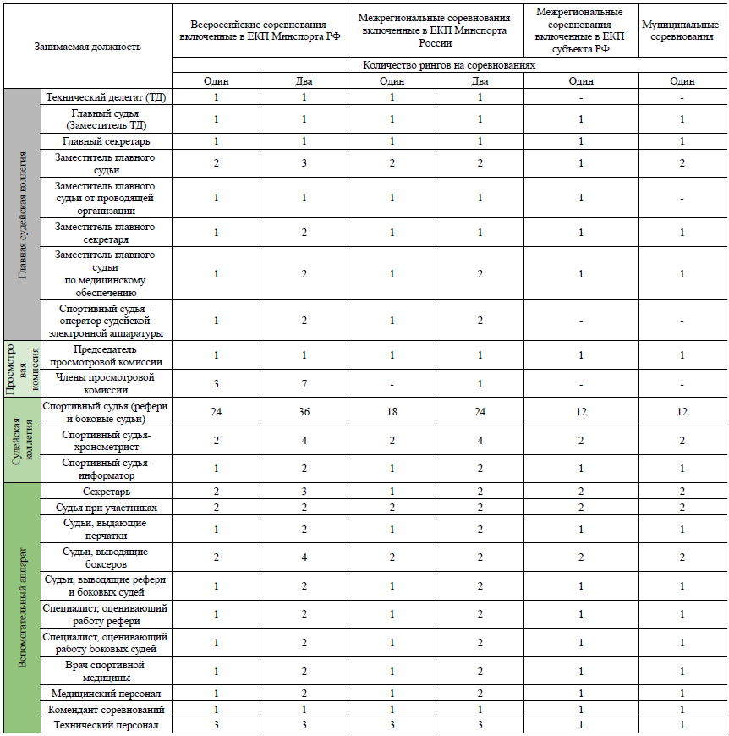
Приложение 3
ФЕДЕРАЦИЯ БОКСА РОССИИ

ФЕДЕРАЦИЯ БОКСА РОССИИ
Итоговая оценка работы судей и рефери
«___________________________» __________________________________________________________________________________ 20________________ год
№ | Фамилия, имя | регион | Кат. | Кол-во штраф. очков за работу судьей | Кол-во штраф. очков за работу рефери | Кол-во боев в качестве судьи  (1 очко за каждый бой) | Кол-во боев в качестве рефери  ( 1 очко за каждый бой) | Итого очков | место
 | Иванов Сергей |  |  |  |  | 50  (50 очков) | 10  (10 очков) | 60 | 1
 | Петров Владимир |  |  | 5 | 5 | 50  (50 очков) | 10  (10 очков) | 50 | 2
 | Сидоров Алексей |  |  | 8 | 8 | 50  (50 очков) | 10  (10 очков) | 44 | 3
Примечания: 1. По результатам соревнований штрафные баллы, набранные боковыми судьями и рефери, суммируются и вычитаются из общей суммы очков, начисленных за каждый бой в качестве судьи и рефери.
2. Судьи, допустившие искажение в определении победителя в бою, что привело к изменению первоначального решения главной судейской коллегии соревнований, в итоговом рейтинге не участвуют.

Технический делегат __________________________________

ФЕДЕРАЦИЯ БОКСА РОССИИ

ФЕДЕРАЦИЯ БОКСА РОССИИ
Оценка работы рефери
«___________________________» __________________________________________________________________________________ 20________________ год
№ | Фамилия, имя | регион | Кат. | Остановка боя в пользу провинившегося боксера, пропуск умышленных нарушений правил боксером  (0,5 штраф. очка) | Неквалифицированное или ошибочное определение нокдауна, предупреждения  (1 штраф. очко) | Опоздание или неявка на бой для выполнения своих судейских обязанностей  (3 штраф. очка) | Не справился с боем или своими действиями повлиял на определение победителя, на действия рефери подан о6основанный протест  ( 5 штраф. очков) | Кол-во штрафных очков
 |  |  |  | 1 * | 2** | 3*** | 4
 | Иванов Сергей
 | Петров Владимир |  |  | 2  (1 очко) | 1  (1 очко) | 1  (3 очка) |  | 5
 | Сидоров Алексей |  |  |  |  | 1  (3 очка) | 1  (5 очков) | 8

Примечание: добавление нарушений
– в раздел 1 *- разговоры до, вовремя или после боя; неопрятный внешний вид; нечеткие команды и жесты; плохое передвижение и неправильное определение позиции; необоснованные излишние остановки боя.
- в раздел 2** – несоблюдение этических норм.
- в раздел 3 *** - несвоевременное обращение к врачу при травме, НК

Технический делегат __________________________________

ФЕДЕРАЦИЯ БОКСА РОССИИ

ФЕДЕРАЦИЯ БОКСА РОССИИ
Оценка работы судей
«___________________________» __________________________________________________________________________________ 20________________ год
№ | Фамилия, имя | регион | Кат. | 3-2 в бою  (0,5 штраф. очка) | 4-1 в раунде  (1 штраф.  очко) | 4-1 в бою  (3 штраф. очка) | РГСК  ( 5 штраф. очков) | Кол-во  штрафных очков
 |  |  |  | 1* | 2** | 3*** | 4
 | Иванов Сергей
 | Петров Владимир |  |  | 2  (1 очко) | 1  (1 очко) | 1  (3 очка) |  | 5
 | Сидоров Алексей |  |  |  |  | 1  (3 очка) | 1  (5 очков) | 8

Примечание: добавление нарушений
– в раздел 1 *- несвоевременное нажатие кнопки СЭА или подачи судейской записки, разговоры до, вовремя или после боя; неопрятный внешний вид.
- в раздел 2** – несоблюдение этических норм.
- в раздел 3 *** - опоздание или неявка на бой для выполнения своих судейских обязанностей.

Технический делегат __________________________________

Приложение 4

КОДЕКС ПОВЕДЕНИЯ СУДЕЙ
Федерация бокса России настоящим просит Вашего согласия с приведенным ниже «Кодексом поведения», который будет применяться в течение всего турнира _____________________________________________________________
(название и сроки турнира)
Принцип 1: Я не буду получать от кого бы то ни было никаких денег, и принимать никаких подарков, которые могли бы рассматриваться как подкуп, кроме тех, которые полагаются от Оргкомитета соревнований как официальные сувениры.
Принцип 2: Я не буду находиться под влиянием алкоголя в течение всего турнира ____________________________________________________
(указать название турнира)
Принцип 3: Я не буду нарушать норм общественного поведения в моих отношениях с представителями местной стороны и другими представителями команд - участниц.
Принцип 4: Я не буду пользоваться мобильными средствами связи, и носить их с собой внутри арены соревнований, включая ноутбук и планшет.
Принцип 5: Я буду присутствовать на ежедневных совещаниях, организуемых для рефери и судей, в течение всего турнира

(указать название турнира)
Принцип 6: Я буду готов выполнить свои обязанности на соревнованиях, как того потребует Технический делегат (Супервайзер) и Главный судья соревнований.
Принцип 7: Я не буду участвовать в заговоре или сотрудничать с какой-либо стороной путем нарушения настоящих Правил соревнований.
Принцип 8: Я не буду участвовать в заговоре или сотрудничать с какой-либо стороной путем подсуживания и нарушения мной судейских обязанностей.
Принцип 9: При выполнении своих судейских обязанностей я не буду разговаривать с кем - либо по вопросам, связанными с данным турниром, на соревнованиях и в каком - либо другом месте, в течение всего турнира, особенно с лицами из моей территориальной организации и физкультурного ведомства, представителями СМИ и публикой.
Принцип 10: Я не буду вести себя непочтительно по отношению к Федерации.
Принцип 11: Я не буду курить внутри арены соревнований.
Принцип 12: Я буду соблюдать этические нормы и не буду их нарушать.
Я согласен, что факт любого нарушения этих норм будет предметом рассмотрения дисциплинарной комиссии и Исполкома Федерации и может привести к немедленным санкциям в отношении меня. Настоящим я выражаю свое согласие с требованиями Федерации.

Дата: ______ / _______/ _________
___________________ _____________________ ____________________
ФИО Должность Подпись

Приложение 5

Форма протокола о пересмотре боя
Название соревнования: ________________________________________________________
Область, Город: _______________________________________________________________
Дата: ________________________________________________________________________
Номер боя (№): _______________________________________________________________
Номер сессии: ________________________________________________________________
Весовая категория: ____________________________________________________________
Мужчины/женщины: __________________________________________________________
Имя и город боксера в красном углу: _____________________________________________
Имя и город боксера в синем углу: _______________________________________________
Описание: ____________________________________________________________________
_____________________________________________________________________________
_____________________________________________________________________________
_________________________________________________________________________________________________________________________________________________________________________________________________________________________________________________________________________________________________________________________________________________________________________________________________________________________________________________________________________________________________________________________________________________________________________________________________________________________________________________________________________________________________________________________________________________________________________________________________________________________________________________________________________________________________________________________________________________________________________________________________________________________________________
Изначальное решение: _________________________________________________________
_________________________________________________________________________________________________________________________________________________________________________________________________________________________________________________________________________________________________________________________________________________________________________________________________
Новое и окончательное решение: ________________________________________________
_________________________________________________________________________________________________________________________________________________________________________________________________________________________________________________________________________________________________________________________________________________________________________________________________
___________________ _____________________ ____________________
ФИО Должность Подпись

СС: обеим заинтересованным делегациям команд, в Федерацию бокса России

Приложение 6

Техническому делегату
Федерации бокса России
___________________________
От руководителя команды
___________________________
федерации бокса
___________________________

ЗАЯВЛЕНИЕ НА ПЕРЕСМОТР ПОЕДИНКА

Прошу принять к рассмотрению протест на бой №_____ в/к_____ между спортсменами _____________________________________________________
Считаю, что поединок оценен неправильно, и нарушен пункт правил по виду спорта «бокс» ________________________________________________________________________________________________________________________________________________________________________________________________________________________________________________________________________
______________________________________________________________________________________________________________________________________________________________________________________________________________________________________________________________________________________________________________________________________________________________________________________________________________________________________________________________________________

Руководитель команды ______________________
(Ф.И.О.)

Дата ______ время ______

Приложение 7

Для спортивных дисциплин вида спорта «Бокс»

Судейская записка
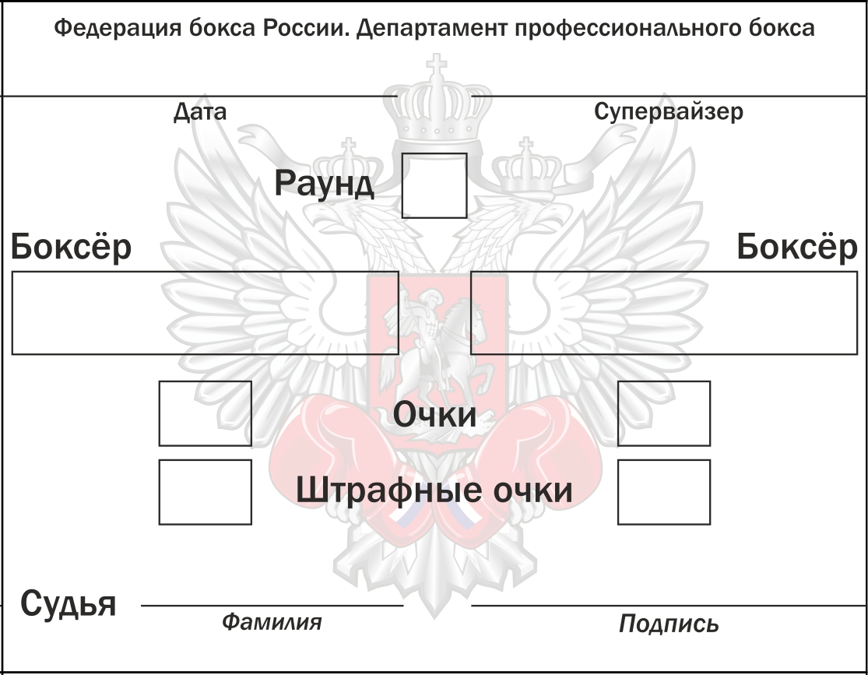

Протокол боя

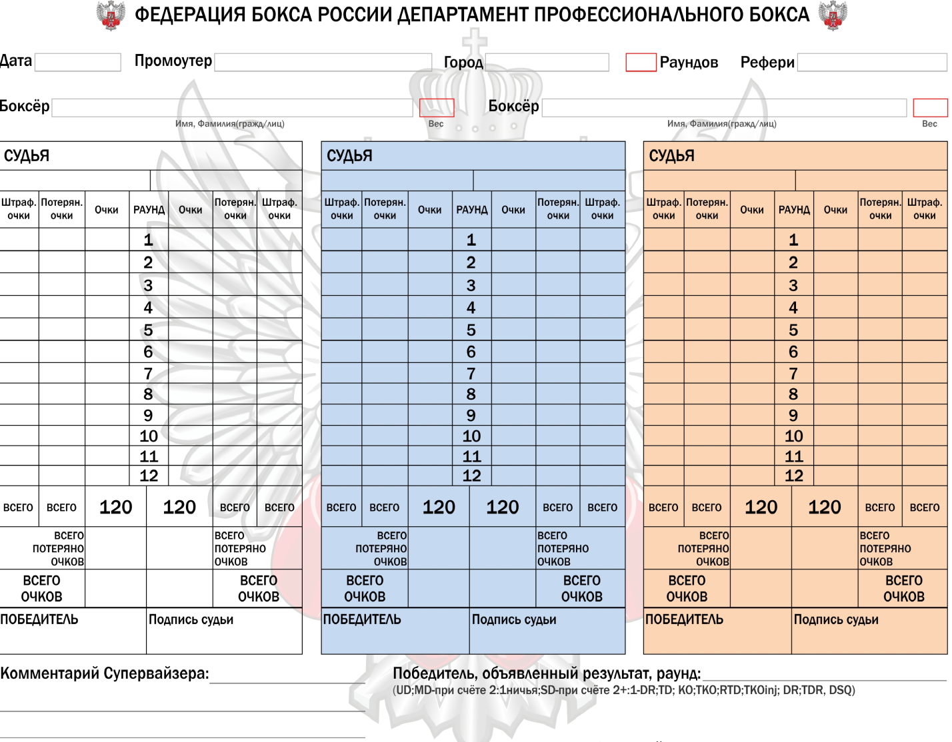

Отчет Технического делегата (Супервайзера)

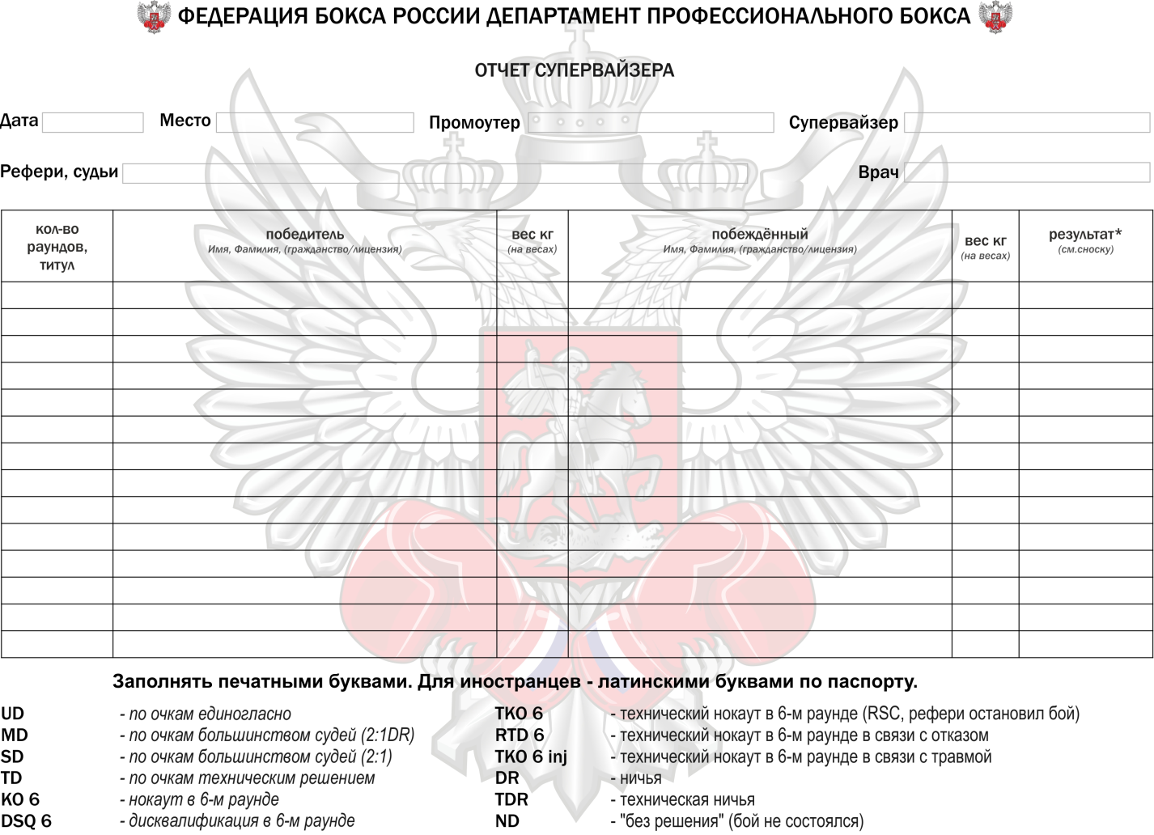
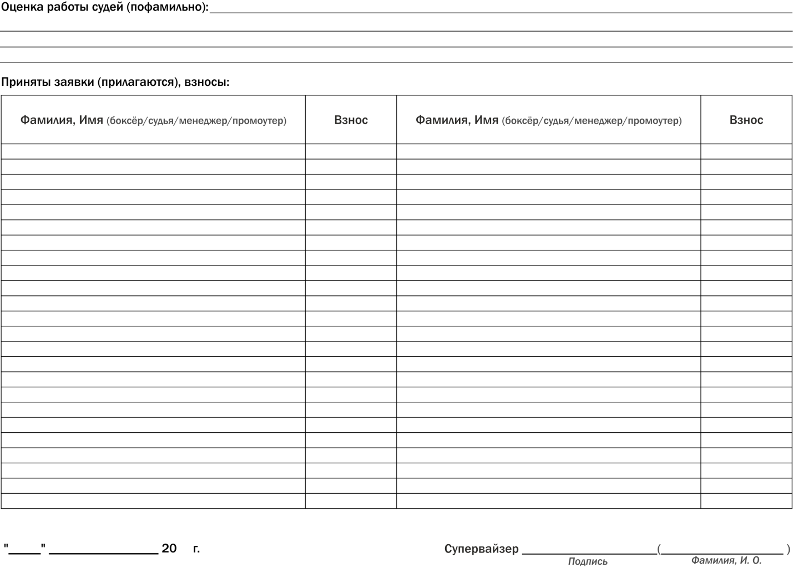

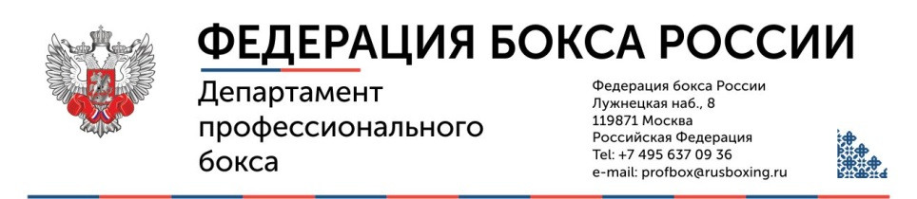

АНКЕТА УЧАСТНИКА
Фамилия, Имя, Отчество ___________________________________________________________________
Дата рождения_____________________________________ | Менеджер ______________________________
день, месяц, год
Гражданство: ___________________________________ | Секундант ______________________________
Город _________________________________________ | Лицензия ФБР № _____________
 | (если иная, указать)
Страховое свидетельство ________________________ | Вес кг _________ Рост см __________
 | ДА/НЕТ
 | при необходимости пояснить
Дата последнего боя, результат
Беспокоит ли Вас что-либо в состоянии здоровья (головные боли
или головокружение, расстройство зрения, др.), может ли что-либо
помешать Вашему участию в матче?
Какие заболевания или травмы Вы перенесли в период 120 дней
до этого боя?
Перенесли ли Вы нокаут/нокдаун в период 120 дней до этого боя
Рекомендации врача по этому поводу.
Какие мед. препараты, витамины, средства сгонки веса
Вы применяли в период 120 дней до этого боя?
Ваш вес за 7 дней до этого боя
Дата последнего КТ/MRI головного мозга
Известно ли Вам о том, что во время боя разрешены только
чистая вода, раствор адреналина 1/1000 и белый вазелин?
Знаете ли Вы правила антидопингового контроля и
готовы ли пройти тест?
Имеете ли Вы письменные (нерасторгнутый контракт) или устные
обязательства, препятствующие Вашему участию в бое?
Я, нижеподписавшийся боксер, понимаю степень риска и принимаю на себя ответственность за
возможное причинение ущерба здоровью в результате моего участия в матче. Подтверждаю
наличие у меня свидетельства о медицинском страховании в случае травм на ринге.
Дата _________________ Подпись ____________________
Заключение врача о допуске к бою: _____________________________________
Фамилия врача _______________________ | Подпись _________________________
Зафиксированный вес _________________ | Супервайзер _____________________
Рекомендации врача после боя: ________________________________________________________________________________________
Я __________________________________________________
старший секундант боксера ____________________________________________________
принимаю на себя ответственность за решение о выходе боксера на ринг, контроль состояния боксера во время боя, а также за своевременный отказ от продолжения боя в случае неудовлетворительного состояния боксера. «____» _______________20___ г.

